Утверждено Постановлением Правительства
Чеченской Республики

КАТАЛОГ ПРОЕКТОВ
ПО СТРОИТЕЛЬСТВУ ЖИЛЬЯ ЭКОНОМИЧЕСКОГО КЛАССА НА ТЕРРИТОРИИ ЧЕЧЕНСКОЙ РЕСПУБЛИКИ

Том I
Многоквартирные жилые дома экономического класса

2014

Содержание
№№ п.п. | Наименование | Примечание  (номера листов)
 | Дома 3-этажные | 4
1 | 3-этажная кирпичная 12-квартирная жилая блок-секция | 5-9
2 | 3-этажный 18-квартирный жилой дом | 10-15
3 | 3-этажный кирпичный 20-квартирный жилой дом | 16-21
4 | 3-этажный кирпичный 23-квартирный жилой дом | 22-27
5 | 3-этажный кирпичный 23-квартирный жилой дом | 28-33
6 | 3-этажный 29-квартирный жилой дом | 34-41
7 | 3-этажный кирпичный 30-квартирный жилой дом | 42-49
8 | 3-этажный кирпичный 33-квартирный жилой дом, три секции | 50-56
9 | 3-этажный кирпичный 33-квартирный жилой дом | 57-63
10 | 3-этажный 34-квартирный жилой дом | 64-70
11 | 3-этажный кирпичный 36-квартирный жилой дом | 71-76
12 | 3-этажный четырехподъездный 42-квартирный жилой дом | 77-85
 | Дома 4-этажные | 86
13 | 47-квартирный жилой дом в п. Нижний Бестях | 87-90
 | Дома 5-этажные | 91
14 | 5-этажный кирпичный 39-квартирный жилой дом | 92-97
15 | 5-этажный кирпичный 54-квартирный жилой дом | 98-103
16 | 5-этажный трехсекционный 60-квартирный жилой дом | 104-116
17 | 5-этажный 74-квартирный трехподъездный жилой дом | 117-124
 | Дома 7-этажные | 125
18 | 7-этажный трехсекционный 122-квартирный жилой дом | 126-131
 | Дома 9-этажные | 132
19 | 9-этажный 36-квартирный жилой дом | 133-135
20 | Многоквартирный жилой дом с нежилыми помещениями по ул. Винокурова в г. Якутске (9-этажный 103-квартирн.) | 136-138
21 | 9-этажный четырехсекционный 278-квартирный жилой дом | 139-144
№№ п.п. | Наименование | Примечание  (номера листов)
22 | 9-этажный десятисекционный 360-квартирный жилой дом | 145-150
 | Дома 10-этажные | 151
23 | 10-этажный 80-квартирный монолитный жилой дом | 152-155
24 | Многоквартирный дом с социальными помещениями по  ул. Ойунского в квартале 114 г. Якутск (10-этажный 156-квартирный) | 156-158
 | Дома 17-этажные | 159
25 | 17-этажный трехсекционный 257-квартирный жилой дом | 160-165

Дома 3-этажные

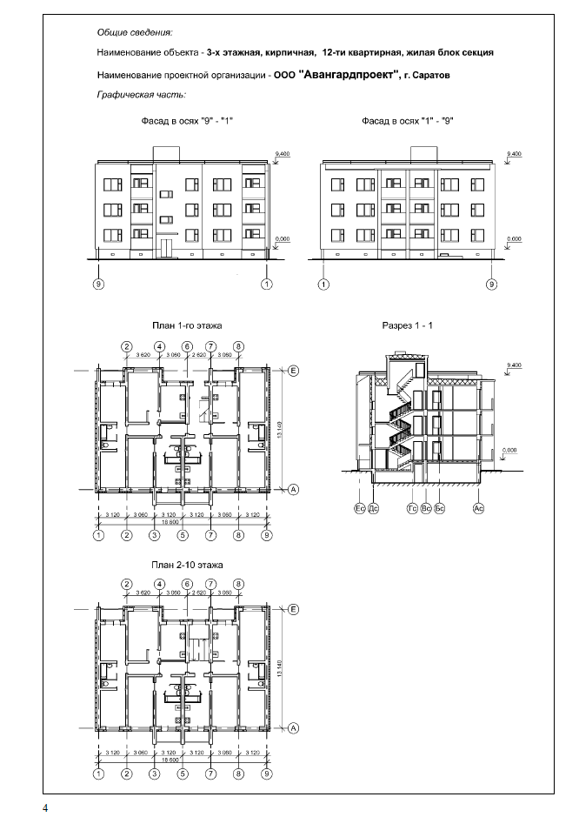
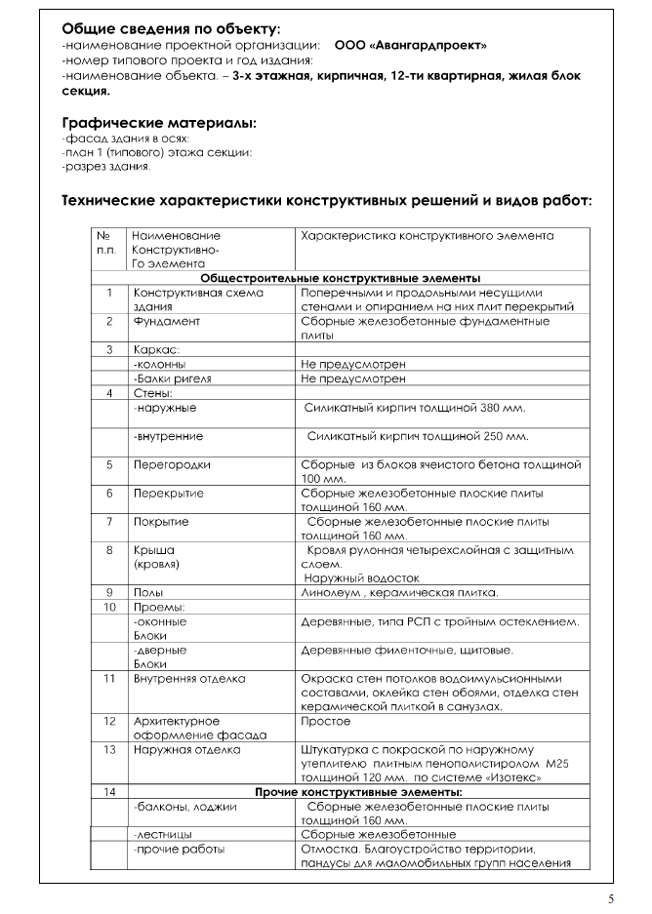

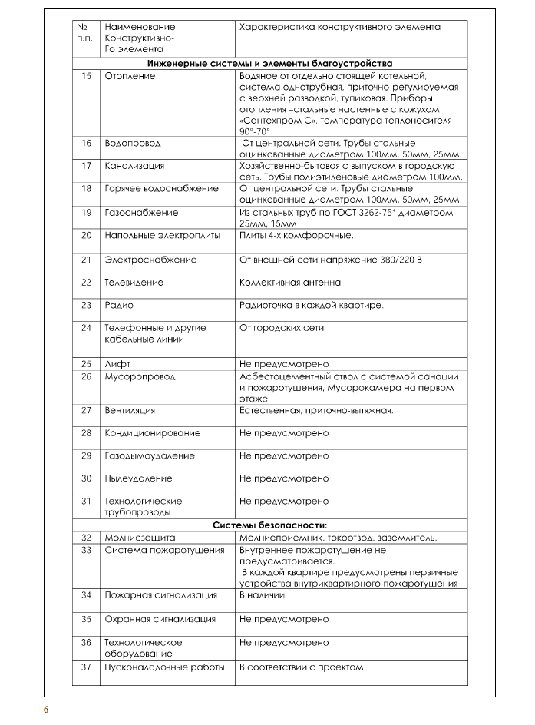
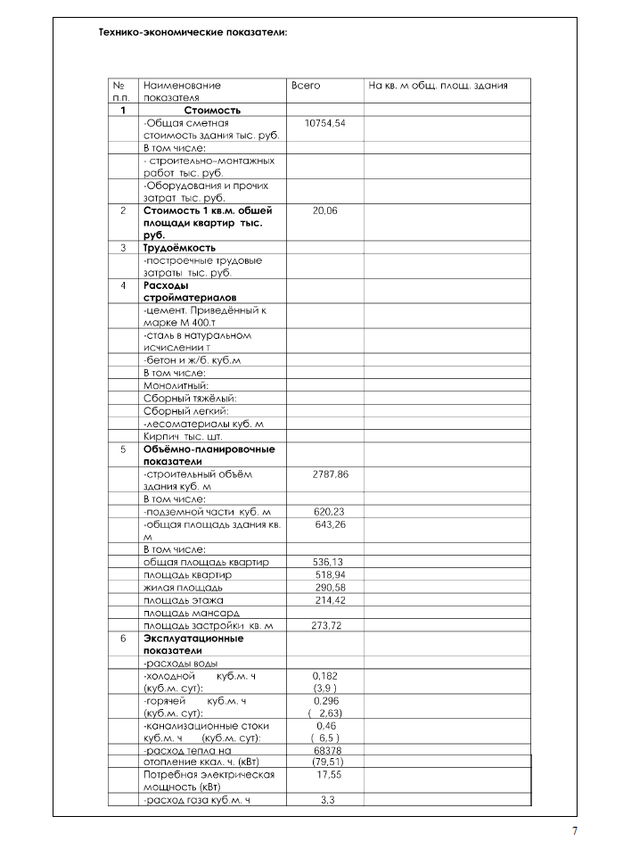
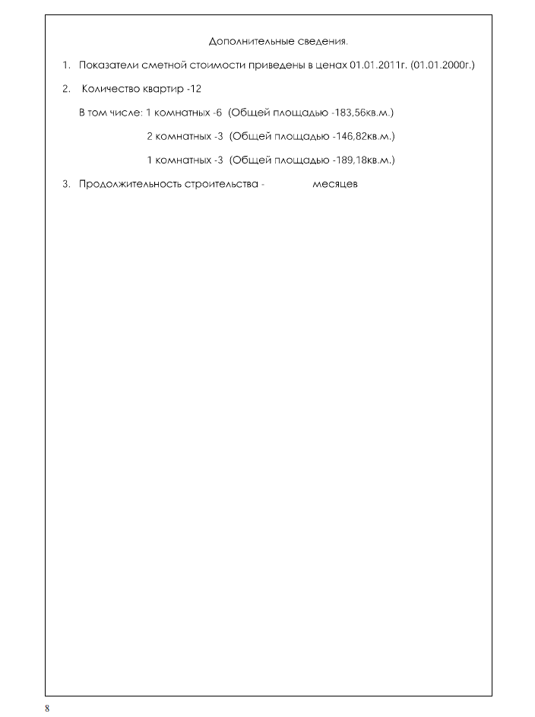

Общие сведения:

Наименование объекта: Трехэтажный 18- квартирный жилой дом.

Наименование проектной организации – www.antula.ru. г. Москва.
Инвестиционные строительные проекты. Архитектура. Проектирование домов. Готовые проекты.

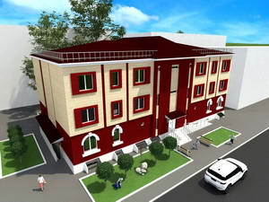
Общий вид

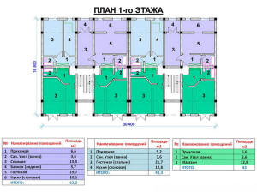

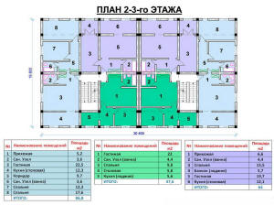

Технические характеристики конструктивных решений и видов работ
№  п.п. | Наименование конструктивного элемента | Характеристика конструктивного элемента
1 | 2 | 3
Общестроительные конструктивные элементы.
1 | Конструктивная схема здания | С поперечными и продольными несущими стенами, с опиранием на них плит перекрытий.
2 | Фундамент | Ленточные монолитные из бетона класса В 15. Стены техподполья из сборных бетонных блоков по ГОСТ 13579-78*.
3 | Каркас:
 | -колонны | Не предусмотрен
 | -балки, ригеля. | Не предусмотрен
4 | Стены:
 | - наружные | Кирпич, толщиной 510 мм.
 | - внутренние | Кирпич, толщиной 380 мм.
5 | Перегородки
 | - межкомнатные | Кирпич, толщиной 120 мм.
6 | Перекрытие | сборные железобетонные плиты,  монолитное железобетонное.
7 | Покрытие | Сборные железобетонные многопустотные плиты перекрытия толщиной 220 мм.
8 | Крыша (кровля) | Кровля плоская, неотапливаемая, неэксплуатируемая.
9 | Полы | Линолеум, керамическая плитка, бетонные по грунту, бетонные мозаичные.
10 | Проемы:
 | -оконные блоки | ПВХ, с двойным остеклением с твердым селективным покрытием.
 | - дверные блоки. | Деревянные, металлические.
11 | Внутренняя отделка | Улучшенная штукатурка, окраска стен и потолков водоэмульсионными составами. Оклейка стен обоями, керамической плиткой.
12 | Архитектурное оформление фасадов | Простое
13 | Наружная отделка | Облицовочный керамический кирпич с расшивкой швов. Цоколь облицовывается бетонной декоративной плиткой.
 | Прочие конструктивные элементы
14 | -балконы, лоджии | Лоджии - перекрытие из сборных железобетонных многопустотных плит толщиной 220 мм.
1 | 2 | 3
 | -прочие работы | Отмостка. Благоустройство территории, пандусы для маломобильных групп населения.
 | Инженерные системы и элементы благоустройства
15 | Отопление | Водяное, от существующей сети теплоснабжения. Система однотрубная, приточно-регулируемая с верхней разводкой, тупиковая. Приборы отопления – настенные, чугунные радиаторы. Температура теплоносителя 90⁰ - 70⁰ С.
16 | Водопровод | От центральной сети водоснабжения. Трубы стальные, оцинкованные, диаметром 100 мм, 50 мм, 25 мм.
17 | Канализация | Хозяйственно-бытовая канализация с выпуском в городскую сеть. Трубы полиэтиленовые, диаметром 100 мм.
18 | Горячее водоснабжение | От центральной сети водоснабжения. Трубы стальные, оцинкованные, диаметром 100 мм, 50 мм, 25 мм.
19 | Газоснабжение | Централизованное.
20 | Напольные электроплиты | Плиты 4-х конфорочные.
21 | Электроснабжение | От внешней сети, напряжение 380/220 В.
22 | Телевидение | Коллективная антенна/Цифровое телевидение.
23 | Радио | Радиоточка в каждой квартире.
24 | Телефонные и др. кабельные линии | От городской сети.
25 | Лифт | Не предусмотрен.
26 | Мусоропровод | Не предусмотрен.
27 | Вентиляция | Естественная, приточно-вытяжная.
28 | Кондиционирование | Не предусмотрено.
29 | Газодымоудаление | Не предусмотрено.
30 | Пылеудаление | Не предусмотрено.
31 | Технологические трубопроводы | Не предусмотрено.
 | Системы безопасности
32 | Молниезащита | Молниеприемник, токоотвод, заземлитель.
33 | Система пожаротушения | Наружное пожаротушение осуществлять из гидранта, расположенного в районе существующей застройки, внутреннее – из огнетушителей.
34 | Пожарная сигнализация | Предусматривается.
35 | Охранная сигнализация | Не предусмотрено.
36 | Технологическое оборудование | Не предусмотрено.
37 | Пусконаладочные работы | В соответствии с проектом.

Технико-экономические показатели:
№  п.п. | Наименование показателя | Всего | На кв. м общей площади здания
1 | Стоимость
 | - Общая сметная стоимость здания тыс. руб.
 | В том числе:
 | -строительно-монтажных работ тыс. руб.
 | -оборудование и прочих затрат тыс. руб.
2 | Стоимость 1 кв. м общей площади квартир тыс. руб.
3 | Трудоемкость
 | -построечные трудовые затраты тыс. руб.
4 | Расходы стройматериалов
 | -цемент, приведенный к марке М 400, т.
 | - сталь в натуральном исчислении, т.
 | -бетон и железобетон, куб.м.
 | В том числе:
 | -монолитный
 | -сборный тяжелый
 | -сборный легкий
 | -лесоматериалы, куб. м.
 | -кирпич, тыс. шт.
5 | Объемно-планировочные показатели
 | -строительный объем здания, куб.м. | 4685,0
 | В том числе:
 | общая площадь здания, кв. м. | 1680,0
 | полезная площадь квартир, кв.м. | 989,75
 | жилая площадь, кв. м. | 967,5
 | площадь застройки, кв. м. | 488,0
6 | Эксплуатационные показатели
 | - расход воды
 | -холодной, куб. м. ч (куб.м.сут)
 | -горячей, куб.м.ч (куб.м.сут)
 | -канализационные стоки, куб.м.ч (куб.м.сут)
 | -расход тепла на отопление ккал.ч. (кВт)
 | -потребная электрическая мощность (кВт)
 | -расход газа, куб.м.ч

Дополнительные сведения

- Показатели сметной стоимости приведены в ценах 01.01.2011 (01.01.2000).
- На первом этаже и в подвале здания размещены коммерческие помещения.
- Количество квартир – 18, в том числе: однокомнатных -14,
двухкомнатных - 4.
- Продолжительность строительства - месяцев.
- Возможно комбинирование дома в две и более секции и увеличение числа этажей до 12.

Общая стоимость проекта – 25,0 млн. руб.

Общие сведения:
Наименование объекта: Трехэтажный кирпичный 20 - квартирный жилой дом.
Наименование проектной организации – www.antula.ru. г. Москва.
Инвестиционные строительные проекты. Архитектура. Проектирование домов. Готовые проекты.

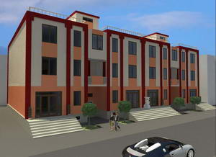

Общий вид многоквартирного жилого дома

Технические характеристики конструктивных решений и видов работ
№  п.п. | Наименование конструктивного элемента | Характеристика конструктивного элемента
1 | 2 | 3
Общестроительные конструктивные элементы.
1 | Конструктивная схема здания | С поперечными и продольными несущими стенами, с опиранием на них плит перекрытий
2 | Фундамент | Железобетонные сваи забивные, монолитные буронабивные сваи, сборные железобетонные ленточные.
3 | Каркас:
 | -колонны | Не предусмотрен
 | -балки, ригели | Не предусмотрен
4 | Стены:
 | - наружные | Кирпич, толщиной 510 мм
 | - внутренние | Кирпич, толщиной 380 мм.
5 | Перегородки
 | - межкомнатные | Кирпич керамический толщиной 120 мм.
 | - межквартирные | Сборные, из блоков ячеистого бетона толщиной 120 мм.
6 | Перекрытие | Сборные железобетонные многопустотные плиты перекрытия толщиной 220 мм или монолитное железобетонное
7 | Покрытие | Сборные железобетонные многопустотные плиты перекрытия толщиной 220 мм или монолитное железобетонное.
8 | Крыша (кровля) | Кровля плоская.
9 | Полы | Линолеум, керамическая плитка, деревянный паркет.
10 | Проемы:
 | -оконные блоки | ПВХ, с двойным остеклением.
 | - дверные блоки. | Деревянные, филенчатые, щитовые.
11 | Внутренняя отделка | Улучшенная штукатурка, окраска стен и потолков водоэмульсионными составами. Оклейка стен обоями, керамической плиткой.
12 | Архитектурное оформление фасадов | Простое
13 | Наружная отделка | Облицовочный керамический кирпич с расшивкой швов.
 | Прочие конструктивные элементы
14 | -балконы, лоджии | Сборные железобетонные плиты
 | - лестницы | Сборные железобетонные лестничные марши и площадки.
1 | 2 | 3
 | -прочие работы | Отмостка. Благоустройство территории, пандусы для маломобильных групп населения.
 | Инженерные системы и элементы благоустройства
15 | Отопление | Водяное, от существующей сети теплоснабжения. Система однотрубная, приточно-регулируемая с верхней разводкой, тупиковая. Приборы отопления – настенные, чугунные радиаторы. Температура теплоносителя 90⁰ - 70⁰ С.
16 | Водопровод | От центральной сети водоснабжения. Трубы стальные, оцинкованные, диаметром 100 мм, 50 мм, 25 мм.
17 | Канализация | Центральная, подключение к городской или местной сети
18 | Горячее водоснабжение | От центральной сети водоснабжения. Трубы стальные, оцинкованные, диаметром 100 мм, 50 мм, 25 мм.
19 | Газоснабжение | Централизованное
20 | Напольные электроплиты | Плиты 4-х конфорочные.
21 | Электроснабжение | От внешней сети, напряжение 380/220 В.
22 | Телевидение | Коллективная антенна/Цифровое телевидение.
23 | Радио | Радиоточка в каждой квартире.
24 | Телефонные и др. кабельные линии | От городской сети.
25 | Лифт | Не предусмотрен.
26 | Мусоропровод | Асбестоцементный ствол с системой санации и пожаротушения. Мусорокамера на 1-ом этаже.
27 | Вентиляция | Естественная, приточно-вытяжная.
28 | Кондиционирование | Не предусмотрено.
29 | Газодымоудаление | Не предусмотрено.
30 | Пылеудаление | Не предусмотрено.
31 | Технологические трубопроводы | Не предусмотрено.
 | Системы безопасности
32 | Молниезащита | Молниеприемник, токоотвод, заземлитель.
33 | Система пожаротушения | Внутреннее пожаротушение не предусматривается. В каждой квартире предусмотрены первичные устройства внутриквартирного пожаротушения.
34 | Пожарная сигнализация | Предусматривается.
35 | Охранная сигнализация | Не предусмотрено.
36 | Технологическое оборудование | Не предусмотрено.
37 | Пусконаладочные работы | В соответствии с проектом.

Технико-экономические показатели:
№  п.п. | Наименование показателя | Всего | На кв. м общей площади здания
1 | Стоимость
 | - Общая сметная стоимость здания тыс. руб.
 | В том числе:
 | -строительно-монтажных работ тыс. руб.
 | -оборудование и прочих затрат тыс. руб.
2 | Стоимость 1 кв. м общей площади квартир тыс. руб.
3 | Трудоемкость
 | -построечные трудовые затраты тыс. руб.
4 | Расходы стройматериалов
 | -цемент, приведенный к марке М 400, т.
 | - сталь в натуральном исчислении, т.
 | -бетон и железобетон, куб.м.
 | В том числе:
 | -монолитный
 | -сборный тяжелый
 | -сборный легкий
 | -лесоматериалы, куб. м.
 | -кирпич, тыс. шт.
5 | Объемно-планировочные показатели
 | -строительный объем здания, куб.м. | 6537,0
 | -общая площадь здания, кв. м. | 2042,9
 | -полезная площадь квартир, кв.м. | 1029,75
 | -жилая площадь, кв. м. | 1006,6
 | -площадь застройки, кв. м. | 511,0
 | -общая площадь квартир, кв. м | 1006,6
6 | Эксплуатационные показатели
 | - расход воды
 | -холодной, куб. м. ч (куб.м.сут)
 | -горячей, куб.м.ч (куб.м.сут)
 | -канализационные стоки, куб.м.ч (куб.м.сут)
 | -расход тепла на отопление ккал.ч. (кВт)
 | -потребная электрическая мощность (кВт)
 | -расход газа, куб.м.ч

Дополнительные сведения

- Показатели сметной стоимости приведены в ценах 01.01.2011 (01.01.2000).

- На первом этаже и в подвале здания размещены коммерческие помещения.

- Количество квартир – 20, в том числе: однокомнатных - 10,
двухкомнатных - 10.

- Продолжительность строительства - месяцев.

Общая стоимость проекта – 19,0 млн. руб.

Общие сведения:
Наименование объекта: Трехэтажный кирпичный 23 - квартирный жилой дом
Наименование проектной организации – ООО «Инжиниринговая компания ПРОЕКТ ЦЕНТР». РБ, г. Уфа.

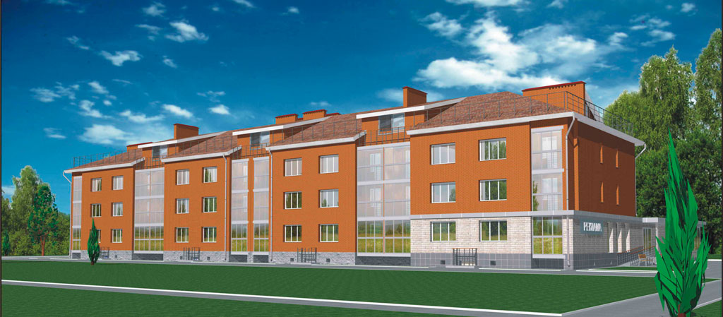
Общий вид

План 1-го этажа
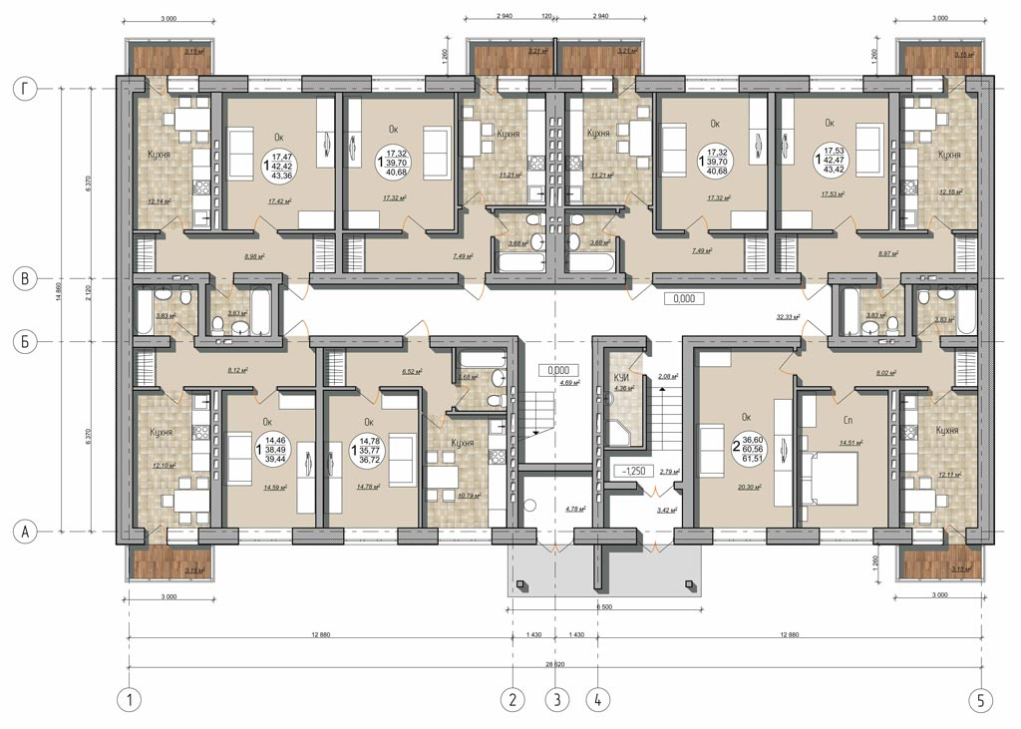
План типового этажа
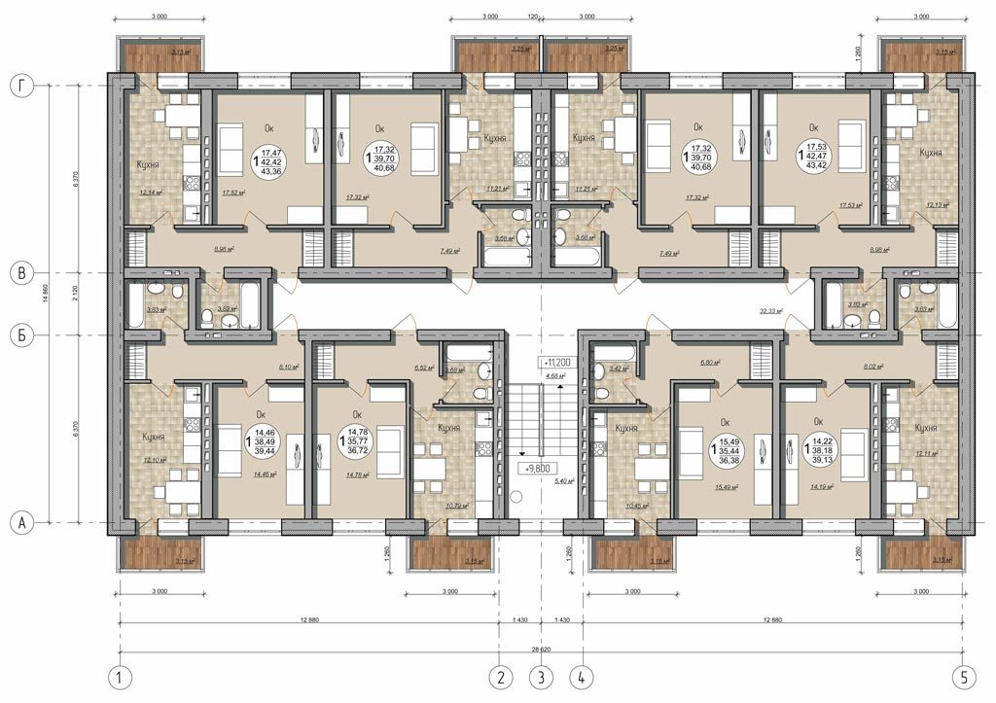
Технические характеристики конструктивных решений и видов работ
№  п.п. | Наименование конструктивного элемента | Характеристика конструктивного элемента
1 | 2 | 3
Общестроительные конструктивные элементы.
1 | Конструктивная схема здания | С поперечными и продольными несущими стенами, с опиранием на них плит перекрытий
2 | Фундамент | Железобетонные сваи забивные, монолитные буронабивные сваи, сборные железобетонные ленточные.
3 | Каркас:
 | -колонны | Не предусмотрен
 | -балки, ригеля. | Не предусмотрен
4 | Стены:
 | - наружные | Трехслойные – кирпич керамический толщиной 380 мм, утеплитель толщиной 120 мм и фасадная штукатурка.
 | - внутренние | Кирпич керамический толщиной 380 мм.
5 | Перегородки
 | - межкомнатные | Кирпич керамический толщиной 120 мм.
 | - межквартирные | Сборные, из блоков ячеистого бетона толщиной 120 мм.
6 | Перекрытие | Сборные железобетонные многопустотные плиты перекрытия толщиной 220 мм.
7 | Покрытие | Сборные железобетонные многопустотные плиты перекрытия толщиной 220 мм.
8 | Крыша (кровля) | Крыша 2-х скатная, стропильная, с покрытием из окрашенного профнастила.
9 | Полы | Линолеум, керамическая плитка, деревянный паркет.
10 | Проемы:
 | -оконные блоки | ПВХ, с двойным остеклением.
 | - дверные блоки. | Деревянные, филенчатые, щитовые.
11 | Внутренняя отделка | Улучшенная штукатурка, окраска стен и потолков водоэмульсионными составами. Оклейка стен обоями, керамической плиткой.
12 | Архитектурное оформление фасадов | Простое
13 | Наружная отделка | Облицовочный керамический кирпич с расшивкой швов.
 | Прочие конструктивные элементы
14 | -балконы, лоджии | Лоджии - перекрытие из сборных железобетонных многопустотных плит, толщиной 220 мм.
 | - лестницы | Сборные ж.б. лестничные марши и площадки.
1 | 2 | 3
 | -прочие работы | Отмостка. Благоустройство территории, пандусы для маломобильных групп населения.
 | Инженерные системы и элементы благоустройства
15 | Отопление | Водяное, от существующей сети теплоснабжения. Система однотрубная, приточно-регулируемая с верхней разводкой, тупиковая. Приборы отопления – настенные, чугунные радиаторы. Температура теплоносителя 90⁰ - 70⁰ С.
16 | Водопровод | От центральной сети водоснабжения. Трубы стальные, оцинкованные, диаметром 100 мм, 50 мм, 25 мм.
17 | Канализация | Хозяйственно-бытовая канализация с выпуском в городскую сеть. Трубы полиэтиленовые, диаметром 100 мм.
18 | Горячее водоснабжение | От центральной сети водоснабжения. Трубы стальные, оцинкованные, диаметром 100 мм, 50 мм, 25 мм.
19 | Газоснабжение | Не предусмотрено.
20 | Напольные электроплиты | Плиты 4-х конфорочные.
21 | Электроснабжение | От внешней сети, напряжение 280/220 В.
22 | Телевидение | Коллективная антенна/Цифровое телевидение.
23 | Радио | Радиоточка в каждой квартире.
24 | Телефонные и др. кабельные линии | От городской сети.
25 | Лифт | Не предусмотрен.
26 | Мусоропровод | Асбестоцементный ствол с системой санации и пожаротушения. Мусорокамера на 1-ом этаже.
27 | Вентиляция | Естественная, приточно-вытяжная.
28 | Кондиционирование | Не предусмотрено.
29 | Газодымоудаление | Не предусмотрено.
30 | Пылеудаление | Не предусмотрено.
31 | Технологические трубопроводы | Не предусмотрено.
 | Системы безопасности
32 | Молниезащита | Молниеприемник, токоотвод, заземлитель.
33 | Система пожаротушения | Внутреннее пожаротушение не предусматривается. В каждой квартире предусмотрены первичные устройства внутриквартирного пожаротушения.
34 | Пожарная сигнализация | Предусматривается.
35 | Охранная сигнализация | Не предусмотрено.
36 | Технологическое оборудование | Не предусмотрено.
37 | Пусконаладочные работы | В соответствии с проектом.
Технико-экономические показатели:
№  п.п. | Наименование показателя | Всего | На кв. м общей площади здания
1 | Стоимость
 | - Общая сметная стоимость здания тыс. руб.
 | В том числе:
 | -строительно-монтажных работ тыс. руб.
 | -оборудование и прочих затрат тыс. руб.
2 | Стоимость 1 кв. м общей площади квартир тыс. руб.
3 | Трудоемкость
 | -построечные трудовые затраты тыс. руб.
4 | Расходы стройматериалов
 | -цемент, приведенный к марке М 400, т.
 | - сталь в натуральном исчислении, т.
 | -бетон и железобетон, куб.м.
 | В том числе:
 | -монолитный
 | -сборный тяжелый
 | -сборный легкий
 | -лесоматериалы, куб. м.
 | -кирпич, тыс. шт.
5 | Объемно-планировочные показатели
 | -строительный объем здания, куб.м. | 468,70
 | В том числе:
 | общая площадь квартир, кв. м. | 999,00
 | полезная площадь квартир, кв.м. | 849,80
 | жилая площадь, кв. м. | 392,50
 | площадь застройки, кв. м. | 443,80
6 | Эксплуатационные показатели
 | - расход воды
 | -холодной, куб. м. ч (куб.м.сут)
 | -горячей, куб.м.ч (куб.м.сут)
 | -канализационные стоки, куб.м.ч (куб.м.сут)
 | -расход тепла на отопление ккал.ч. (кВт)
 | -потребная электрическая мощность (кВт)
 | -расход газа, куб.м.ч

Дополнительные сведения

- Показатели сметной стоимости приведены в ценах 01.01.2011 (01.01.2000).
- Количество квартир: однокомнатных – 22,
двухкомнатная – 1.
- Продолжительность строительства - месяцев.

Общие сведения:
Наименование объекта: Трехэтажный кирпичный 23 - квартирный жилой дом.
Наименование проектной организации – ООО «Инжиниринговая компания ПРОЕКТ ЦЕНТР». РБ, г. Уфа.

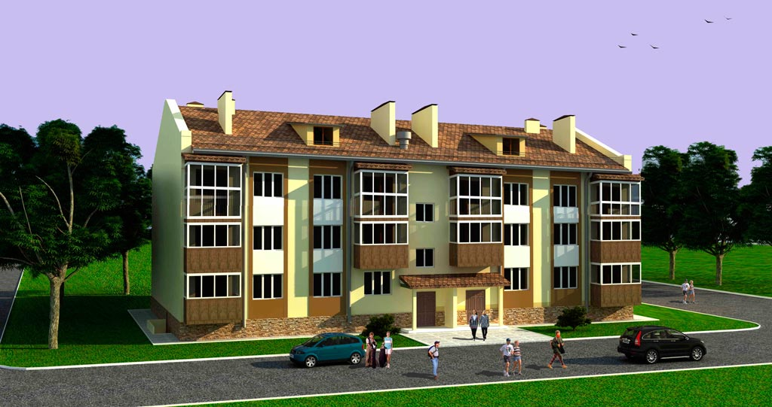
Фасад

План первого этажа
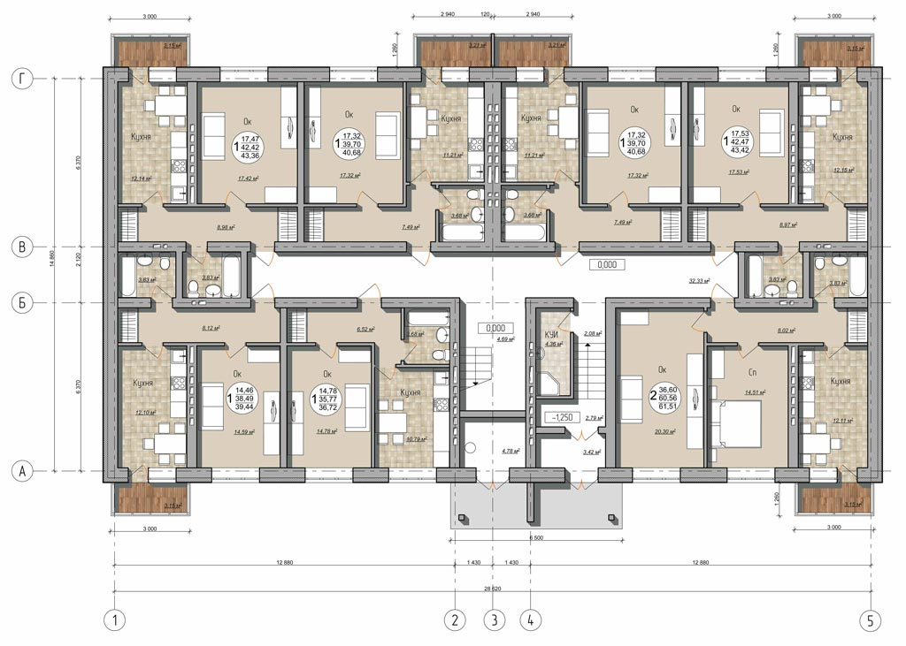
План типового этажа
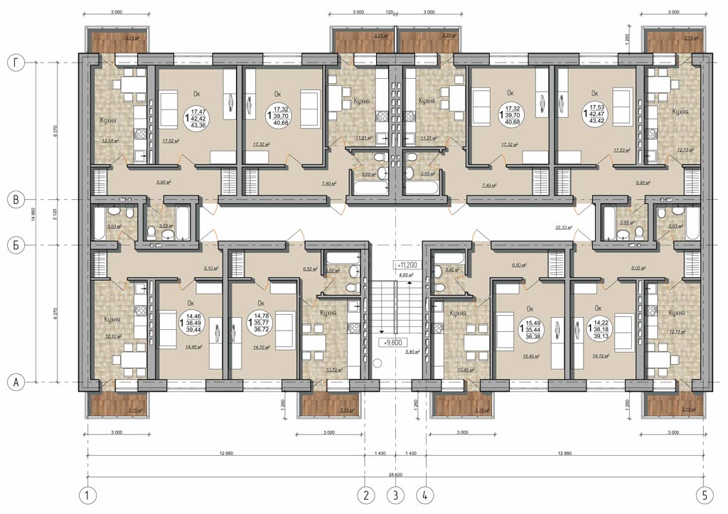
Технические характеристики конструктивных решений и видов работ
№  п.п. | Наименование конструктивного элемента | Характеристика конструктивного элемента
1 | 2 | 3
Общестроительные конструктивные элементы.
1 | Конструктивная схема здания | С поперечными и продольными несущими стенами, с опиранием на них плит перекрытий
2 | Фундамент | Железобетонные сваи забивные, монолитные буронабивные сваи, сборные железобетонные ленточные.
3 | Каркас:
 | -колонны | Не предусмотрен
 | -балки, ригели | Не предусмотрен
4 | Стены:
 | - наружные | Трехслойные – кирпич керамический толщиной 380 мм, утеплитель толщиной 120 мм и фасадная штукатурка.
 | - внутренние | Кирпич керамический толщиной 380 мм.
5 | Перегородки
 | - межкомнатные | Кирпич керамический толщиной 120 мм.
 | - межквартирные | Сборные, из блоков ячеистого бетона толщиной 120 мм.
6 | Перекрытие | Сборные железобетонные многопустотные плиты перекрытия толщиной 220 мм.
7 | Покрытие | Сборные железобетонные многопустотные плиты перекрытия толщиной 220 мм.
8 | Крыша (кровля) | Крыша 2-х скатная, стропильная, с покрытием из окрашенного профнастила.
9 | Полы | Линолеум, керамическая плитка, деревянный паркет.
10 | Проемы:
 | -оконные блоки | ПВХ, с двойным остеклением.
 | - дверные блоки. | Деревянные, филенчатые, щитовые.
11 | Внутренняя отделка | Улучшенная штукатурка, окраска стен и потолков водоэмульсионными составами. Оклейка стен обоями, керамической плиткой.
12 | Архитектурное оформление фасадов | Простое
13 | Наружная отделка | Улучшенная штукатурка с последующей окраской
 | Прочие конструктивные элементы
14 | -балконы, лоджии | Сборные железобетонные плиты
 | - лестницы | Сборные ж.б. лестничные марши и площадки.
1 | 2 | 3
 | -прочие работы | Отмостка. Благоустройство территории, пандусы для маломобильных групп населения.
 | Инженерные системы и элементы благоустройства
15 | Отопление | Водяное, от существующей сети теплоснабжения. Система однотрубная, приточно-регулируемая с верхней разводкой, тупиковая. Приборы отопления – настенные, чугунные радиаторы. Температура теплоносителя 90⁰ - 70⁰ С.
16 | Водопровод | От центральной сети водоснабжения. Трубы стальные, оцинкованные, диаметром 100 мм, 50 мм, 25 мм.
17 | Канализация | Хозяйственно-бытовая канализация с выпуском в городскую сеть. Трубы полиэтиленовые, диаметром 100 мм.
18 | Горячее водоснабжение | От центральной сети водоснабжения. Трубы стальные, оцинкованные, диаметром 100 мм, 50 мм, 25 мм.
19 | Газоснабжение | Не предусмотрено.
20 | Напольные электроплиты | Плиты 4-х конфорочные.
21 | Электроснабжение | От внешней сети, напряжение 280/220 В.
22 | Телевидение | Коллективная антенна/Цифровое телевидение.
23 | Радио | Радиоточка в каждой квартире.
24 | Телефонные и др. кабельные линии | От городской сети.
25 | Лифт | Не предусмотрен.
26 | Мусоропровод | Асбестоцементный ствол с системой санации и пожаротушения. Мусорокамера на 1-ом этаже.
27 | Вентиляция | Естественная, приточно-вытяжная.
28 | Кондиционирование | Не предусмотрено.
29 | Газодымоудаление | Не предусмотрено.
30 | Пылеудаление | Не предусмотрено.
31 | Технологические трубопроводы | Не предусмотрено.
 | Системы безопасности
32 | Молниезащита | Молниеприемник, токоотвод, заземлитель.
33 | Система пожаротушения | Внутреннее пожаротушение не предусматривается. В каждой квартире предусмотрены первичные устройства внутриквартирного пожаротушения.
34 | Пожарная сигнализация | Предусматривается.
35 | Охранная сигнализация | Не предусмотрено.
36 | Технологическое оборудование | Не предусмотрено.
37 | Пусконаладочные работы | В соответствии с проектом.
Технико-экономические показатели:
№  п.п. | Наименование показателя | Всего | На кв. м общей площади здания
1 | Стоимость
 | - Общая сметная стоимость здания тыс. руб.
 | В том числе:
 | -строительно-монтажных работ тыс. руб.
 | -оборудование и прочих затрат тыс. руб.
2 | Стоимость 1 кв. м общей площади квартир тыс. руб.
3 | Трудоемкость
 | -построечные трудовые затраты тыс. руб.
4 | Расходы стройматериалов
 | -цемент, приведенный к марке М 400, т.
 | - сталь в натуральном исчислении, т.
 | -бетон и железобетон, куб.м.
 | В том числе:
 | -монолитный
 | -сборный тяжелый
 | -сборный легкий
 | -лесоматериалы, куб. м.
 | -кирпич, тыс. шт.
5 | Объемно-планировочные показатели
 | -строительный объем здания, куб.м. | 487,50
 | -общая площадь квартир, кв. м. | 1112,20
 | -полезная площадь квартир, кв.м. | 961,20
 | -жилая площадь, кв. м. | 384,18
 | -площадь застройки, кв. м. | 443,80
6 | Эксплуатационные показатели
 | - расход воды
 | -холодной, куб. м. ч (куб.м.сут)
 | -горячей, куб.м.ч (куб.м.сут)
 | -канализационные стоки, куб.м.ч (куб.м.сут)
 | -расход тепла на отопление ккал.ч. (кВт)
 | -потребная электрическая мощность (кВт)
 | -расход газа, куб.м.ч

Дополнительные сведения

- Показатели сметной стоимости приведены в ценах 01.01.2011 (01.01.2000).

- Количество квартир – 23, в том числе: однокомнатных – 22,
двухкомнатная – 1.

- Продолжительность строительства - месяцев.

Общие сведения:

Наименование объекта: Трехэтажный 29- квартирный жилой дом.

Наименование проектной организации – www.antula.ru. г. Москва.
Инвестиционные строительные проекты. Архитектура. Проектирование домов. Готовые проекты.

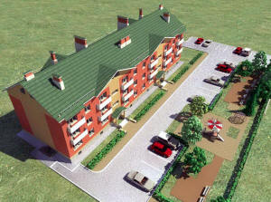

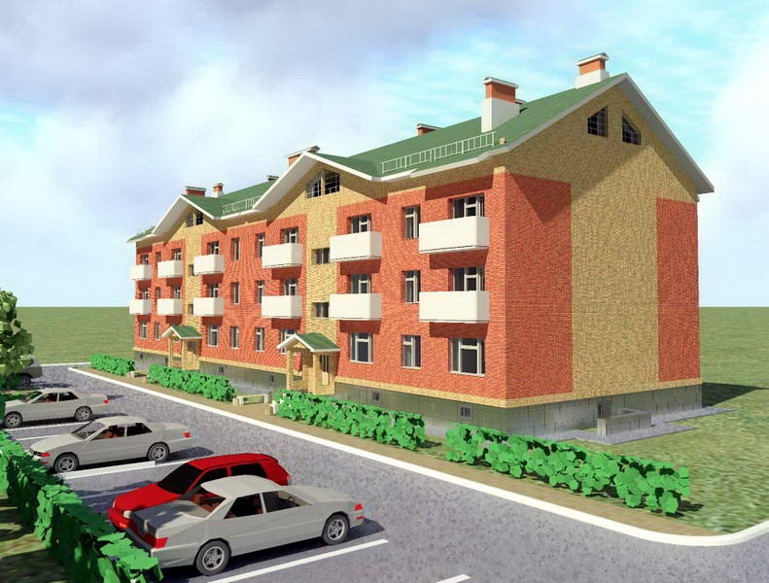
Общие виды

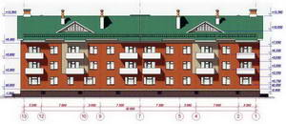
Фасад в осях 13 – 1

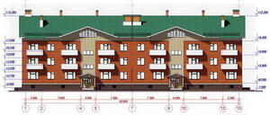
Фасад в осях 1 - 13

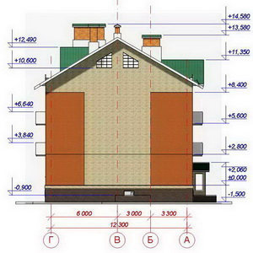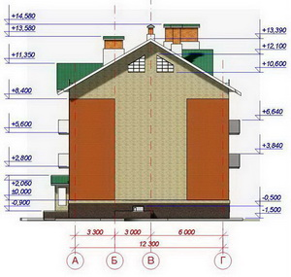
Фасад в осях Г – А Фасад в осях А - Г

Разрез
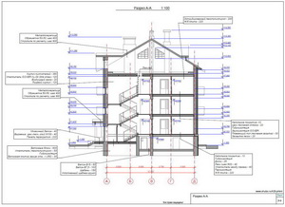

Планы этажей
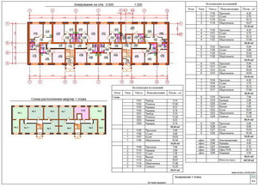

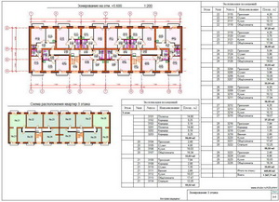

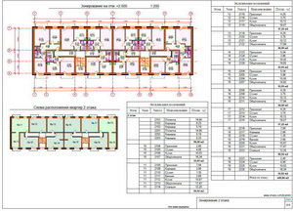

Технические характеристики конструктивных решений и видов работ
№  п.п. | Наименование конструктивного элемента | Характеристика конструктивного элемента
1 | 2 | 3
Общестроительные конструктивные элементы.
1 | Конструктивная схема здания | С поперечными и продольными несущими стенами, с опиранием на них плит перекрытий.
2 | Фундамент | Ленточные монолитные из бетона класса В 15.Стены техподполья из сборных бетонных блоков по ГОСТ 13579-78*.
3 | Каркас:
 | -колонны | Не предусмотрены
 | -балки, ригели | Не предусмотрены
4 | Стены:
 | - наружные | Красный пустотелый глиняный кирпич толщиной 500 мм, облицованный с наружной стороны красным лицевым кирпичом.
 | - внутренние | Кирпич керамический толщиной 380 мм.
5 | Перегородки
 | - межкомнатные | Кирпич керамический толщиной 120 мм.
6 | Перекрытие | Сборные железобетонные многопустотные плиты перекрытий толщиной 220 мм.
7 | Покрытие | Сборные железобетонные многопустотные плиты перекрытия толщиной 220 мм.
8 | Крыша (кровля) | Крыша 2-х скатная, металлочерепица по деревянным стропилам.
9 | Полы | Линолеум, керамическая плитка, бетонные по грунту, бетонные мозаичные.
10 | Проемы:
 | -оконные блоки | ПВХ, с двойным остеклением с твердым селективным покрытием.
 | - дверные блоки. | Деревянные.
11 | Внутренняя отделка | Улучшенная штукатурка, окраска стен и потолков водоэмульсионными составами. Оклейка стен обоями, керамической плиткой.
12 | Архитектурное оформление фасадов | Простое
13 | Наружная отделка | Облицовочный керамический кирпич с расшивкой швов. Цоколь облицовывается бетонной декоративной плиткой.
 | Прочие конструктивные элементы
14 | -балконы, лоджии | Сборные железобетонные плиты
 | - лестницы | Сборные железобетонные лестничные марши и площадки
1 | 2 | 3
 | -прочие работы | Отмостка. Благоустройство территории, пандусы для маломобильных групп населения.
 | Инженерные системы и элементы благоустройства
15 | Отопление | Водяное, от существующей сети теплоснабжения. Система однотрубная, приточно-регулируемая с верхней разводкой, тупиковая. Приборы отопления – настенные, чугунные радиаторы. Температура теплоносителя 90⁰ - 70⁰ С.
16 | Водопровод | От центральной сети водоснабжения. Трубы стальные, оцинкованные, диаметром 100 мм, 50 мм, 25 мм.
17 | Канализация | Хозяйственно-бытовая канализация с выпуском в городскую сеть. Трубы полиэтиленовые, диаметром 100 мм.
18 | Горячее водоснабжение | От центральной сети водоснабжения. Трубы стальные, оцинкованные, диаметром 100 мм, 50 мм, 25 мм.
19 | Газоснабжение | Централизованное.
20 | Напольные электроплиты | Плиты 4-х конфорочные.
21 | Электроснабжение | От внешней сети, напряжение 280/220 В.
22 | Телевидение | Коллективная антенна/Цифровое телевидение.
23 | Радио | Радиоточка в каждой квартире.
24 | Телефонные и др. кабельные линии | От городской сети.
25 | Лифт | Не предусмотрен.
26 | Мусоропровод | Не предусмотрен.
27 | Вентиляция | Естественная, приточно-вытяжная.
28 | Кондиционирование | Не предусмотрено.
29 | Газодымоудаление | Не предусмотрено.
30 | Пылеудаление | Не предусмотрено.
31 | Технологические трубопроводы | Не предусмотрено.
 | Системы безопасности
32 | Молниезащита | Молниеприемник, токоотвод, заземлитель.
33 | Система пожаротушения | Наружное пожаротушение осуществлять из гидранта, расположенного в районе существующей застройки, внутреннее – из огнетушителей.
34 | Пожарная сигнализация | Предусматривается.
35 | Охранная сигнализация | Не предусмотрено.
36 | Технологическое оборудование | Не предусмотрено.
37 | Пусконаладочные работы | В соответствии с проектом.

Технико-экономические показатели:
№  п.п. | Наименование показателя | Всего | На кв. м общей площади здания
1 | Стоимость
 | - Общая сметная стоимость здания тыс. руб.
 | В том числе:
 | -строительно-монтажных работ тыс. руб.
 | -оборудование и прочих затрат тыс. руб.
2 | Стоимость 1 кв. м общей площади квартир тыс. руб.
3 | Трудоемкость
 | -построечные трудовые затраты тыс. руб.
4 | Расходы стройматериалов
 | -цемент, приведенный к марке М 400, т.
 | - сталь в натуральном исчислении, т.
 | -бетон и железобетон, куб.м.
 | В том числе:
 | -монолитный
 | -сборный тяжелый
 | -сборный легкий
 | -лесоматериалы, куб. м.
 | -кирпич, тыс. шт.
5 | Объемно-планировочные показатели
 | -строительный объем здания, куб.м. | 8210,0
 | -общая площадь здания, кв. м. | 1347,71
 | -полезная площадь квартир, кв.м. | 583,1
 | -жилая площадь, кв. м. | 570
 | -площадь застройки, кв. м. | 605,0
6 | Эксплуатационные показатели
 | - расход воды
 | -холодной, куб. м. ч (куб.м.сут)
 | -горячей, куб.м.ч (куб.м.сут)
 | -канализационные стоки, куб.м.ч (куб.м.сут)
 | -расход тепла на отопление ккал.ч. (кВт)
 | -потребная электрическая мощность (кВт)
 | -расход газа, куб.м.ч

Дополнительные сведения

- Показатели сметной стоимости приведены в ценах 01.01.2011 (01.01.2000).
- На первом этаже размещены: квартиры, офисное помещение, электрощитовая.
- Высота жилого этажа - 2,8 м, высота техподполья – 1,8 м.
- Количество квартир – 29, в том числе: однокомнатных - 23 ,
двухкомнатных - 6.
- Продолжительность строительства - месяцев.

Архитектурно-строительные решения разработаны для следующих природно-климатических условий района строительства:
- Ориентировочный срок службы не менее 50 лет (3 класс).
- Снеговая нагрузка – 224 кг/м2.
- Степень огнестойкости зданий - 3 (ГОСТ 27751-88).
- Вес снегового покрова по СНиП 2.01.07-85 -240 кг/м2.
- Расчетная температура по СНиП 2.01.01-82 -39°С.
- Ветровое давление по СНиП 2.01.07-85 -38 кг/м2.
- Глубина промерзания грунта по отчетам ИГИ -240 см.
- Сейсмичность по СНиП II-7-81 -не более 6 баллов.
- Степень огнестойкости помещения (СНиП 21-01-97*) - II.
  - уровень ответственности помещения (ГОСТ 27751-88*) - II.
  - класс функциональной пожарной опасности (СНиП 21-01-97*)- Ф 1.3.
Примечание
- Средняя стоимость одного кв.м. в данном проекте, с учетом эконом отделки и монтажа всех коммуникаций, около 450$.
- Стоимость оборудования, его монтаж и ввод в эксплуатацию не учитывалась.
- Все требования и пожелания к проекту дома целесообразно предварительно максимально тщательно и подробно сформулировать в техническом задании на этапе разработке его эскизного проекта.

Общие сведения:
Наименование объекта: Трехэтажный кирпичный 30 - квартирный жилой дом
Наименование проектной организации – ООО « Инжиниринговая компания ПРОЕКТ ЦЕНТР». РБ, г. Уфа.

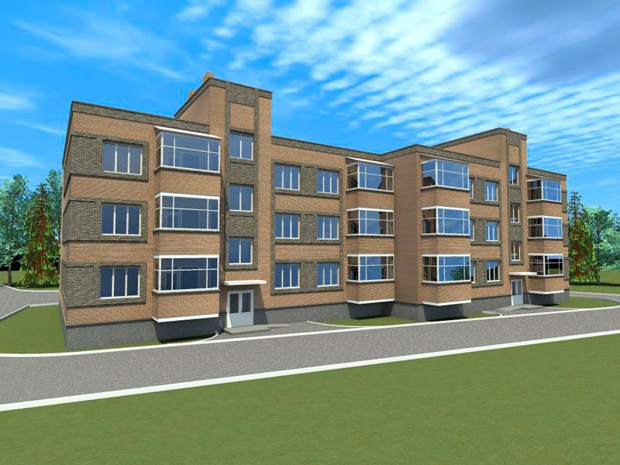

Фасад

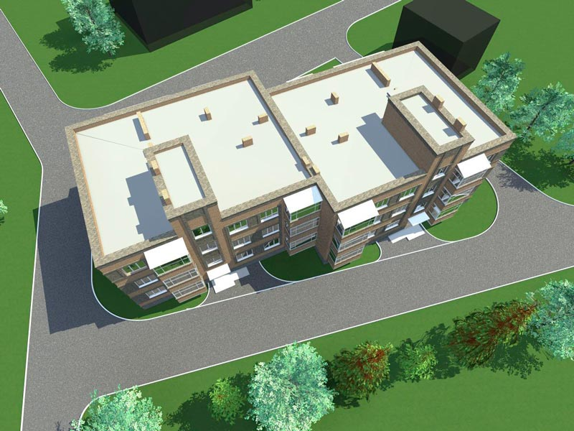

Вид сверху

План 1-го этажа (1 секция)

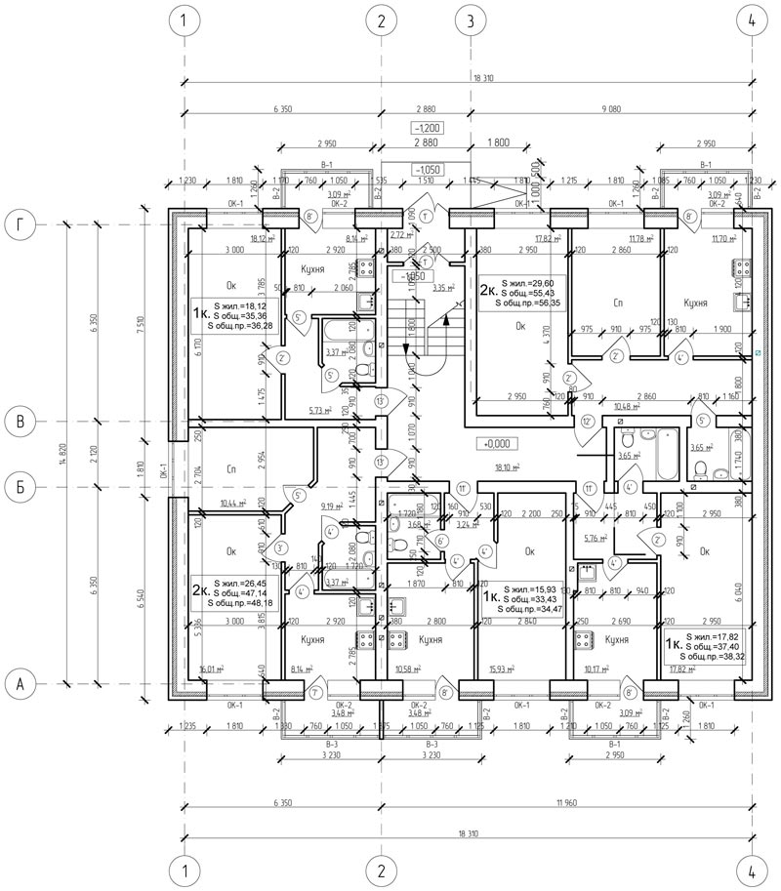

План типового этажа (1 секция)

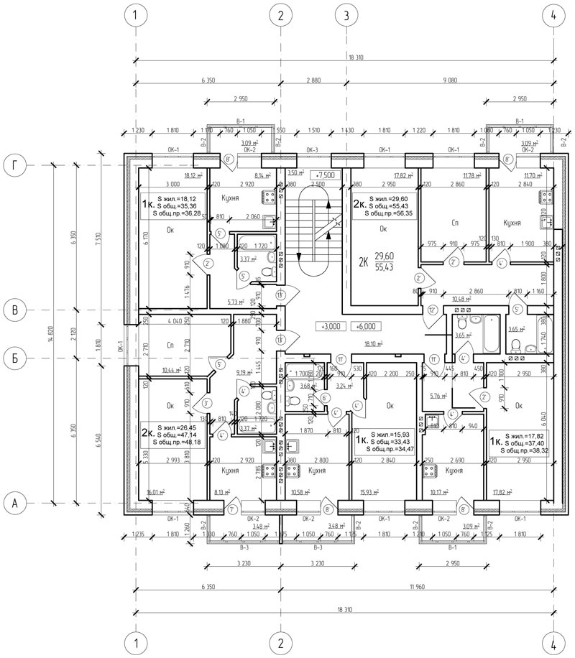

Технические характеристики конструктивных решений и видов работ
№  п.п. | Наименование конструктивного элемента | Характеристика конструктивного элемента
1 | 2 | 3
Общестроительные конструктивные элементы.
1 | Конструктивная схема здания | С поперечными и продольными несущими стенами, с опиранием на них плит перекрытий
2 | Фундамент | Железобетонные сваи забивные, монолитные буронабивные сваи, сборные железобетонные ленточные.
3 | Каркас:
 | -колонны | Не предусмотрен
 | -балки, ригели | Не предусмотрен
4 | Стены:
 | - наружные | Трехслойные – кирпич керамический толщиной 380 мм, утеплитель толщиной 120 мм и фасадная штукатурка.
 | - внутренние | Кирпич керамический толщиной 380 мм.
5 | Перегородки
 | - межкомнатные | Кирпич керамический толщиной 120 мм.
 | - межквартирные | Сборные, из блоков ячеистого бетона толщиной 120 мм.
6 | Перекрытие | Сборные железобетонные многопустотные плиты перекрытия толщиной 220 мм.
7 | Покрытие | Сборные железобетонные многопустотные плиты перекрытия толщиной 220 мм.
8 | Крыша (кровля) | Кровля плоская.
9 | Полы | Линолеум, керамическая плитка, деревянный паркет.
10 | Проемы:
 | -оконные блоки | ПВХ, с двойным остеклением.
 | - дверные блоки. | Деревянные, филенчатые, щитовые.
11 | Внутренняя отделка | Улучшенная штукатурка, окраска стен и потолков водоэмульсионными составами. Оклейка стен обоями, керамической плиткой.
12 | Архитектурное оформление фасадов | Простое
13 | Наружная отделка | Облицовочный керамический кирпич с расшивкой швов, штукатурка
 | Прочие конструктивные элементы
14 | -балконы, лоджии | Сборные железобетонные плиты
 | - лестницы | Сборные железобетонные лестничные марши и площадки.
1 | 2 | 3
 | -прочие работы | Отмостка. Благоустройство территории, пандусы для маломобильных групп населения.
 | Инженерные системы и элементы благоустройства
15 | Отопление | Водяное, от существующей сети теплоснабжения. Система однотрубная, приточно-регулируемая с верхней разводкой, тупиковая. Приборы отопления – настенные, чугунные радиаторы. Температура теплоносителя 90⁰ - 70⁰ С.
16 | Водопровод | От центральной сети водоснабжения. Трубы стальные, оцинкованные, диаметром 100 мм, 50 мм, 25 мм.
17 | Канализация | Хозяйственно-бытовая канализация с выпуском в городскую сеть. Трубы полиэтиленовые, диаметром 100 мм.
18 | Горячее водоснабжение | От центральной сети водоснабжения. Трубы стальные, оцинкованные, диаметром 100 мм, 50 мм, 25 мм.
19 | Газоснабжение | Не предусмотрено.
20 | Напольные электроплиты | Плиты 4-х конфорочные.
21 | Электроснабжение | От внешней сети, напряжение 280/220 В.
22 | Телевидение | Коллективная антенна/Цифровое телевидение.
23 | Радио | Радиоточка в каждой квартире.
24 | Телефонные и др. кабельные линии | От городской сети.
25 | Лифт | Не предусмотрен.
26 | Мусоропровод | Асбестоцементный ствол с системой санации и пожаротушения. Мусорокамера на 1-ом этаже.
27 | Вентиляция | Естественная, приточно-вытяжная.
28 | Кондиционирование | Не предусмотрено.
29 | Газодымоудаление | Не предусмотрено.
30 | Пылеудаление | Не предусмотрено.
31 | Технологические трубопроводы | Не предусмотрено.
 | Системы безопасности
32 | Молниезащита | Молниеприемник, токоотвод, заземлитель.
33 | Система пожаротушения | Внутреннее пожаротушение не предусматривается. В каждой квартире предусмотрены первичные устройства внутриквартирного пожаротушения.
34 | Пожарная сигнализация | Предусматривается.
35 | Охранная сигнализация | Не предусмотрено.
36 | Технологическое оборудование | Не предусмотрено.
37 | Пусконаладочные работы | В соответствии с проектом.
Технико-экономические показатели:
№  п.п. | Наименование показателя | Всего | На кв. м общей площади здания
1 | Стоимость
 | - Общая сметная стоимость здания тыс. руб.
 | В том числе:
 | -строительно-монтажных работ тыс. руб.
 | -оборудование и прочих затрат тыс. руб.
2 | Стоимость 1 кв. м общей площади квартир тыс. руб.
3 | Трудоемкость
 | -построечные трудовые затраты тыс. руб.
4 | Расходы стройматериалов
 | -цемент, приведенный к марке М 400, т.
 | - сталь в натуральном исчислении, т.
 | -бетон и железобетон, куб.м.
 | В том числе:
 | -монолитный
 | -сборный тяжелый
 | -сборный легкий
 | -лесоматериалы, куб. м.
 | -кирпич, тыс. шт.
5 | Объемно-планировочные показатели
 | -строительный объем здания, куб.м. | 12934
 | -общая площадь квартир, кв. м. | 2505,12
 | -полезная площадь квартир, кв.м. | 2563,2
 | -жилая площадь, кв. м. | 1295
 | -площадь застройки, кв. м. | 1225
6 | Эксплуатационные показатели
 | - расход воды
 | -холодной, куб. м. ч (куб.м.сут)
 | -горячей, куб.м.ч (куб.м.сут)
 | -канализационные стоки, куб.м.ч (куб.м.сут)
 | -расход тепла на отопление ккал.ч. (кВт)
 | -потребная электрическая мощность (кВт)
 | -расход газа, куб.м.ч

Дополнительные сведения

- Показатели сметной стоимости приведены в ценах 01.01.2011 (01.01.2000).

- Количество квартир – 30, в том числе: однокомнатных - 18,
двухкомнатных – 12.

- Продолжительность строительства - месяцев.

Общие сведения:
Наименование объекта: Трехэтажный кирпичный 33 - квартирный жилой дом, три секции.
Наименование проектной организации – ООО «Инжиниринговая компания ПРОЕКТ ЦЕНТР». РБ, г. Уфа.

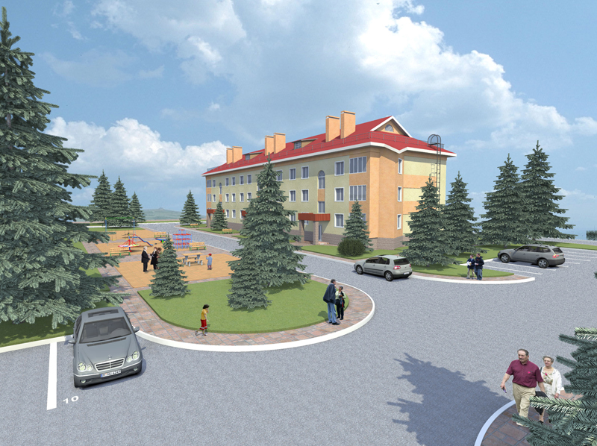
Общий вид

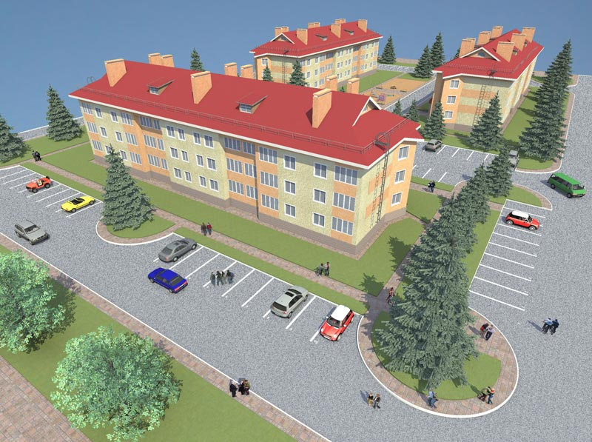

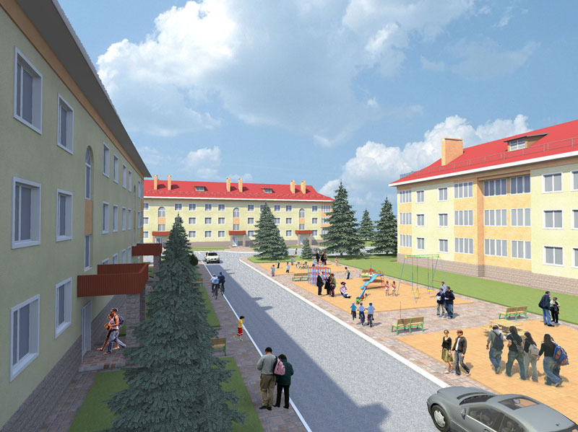
Общие виды
План 1-го этажа
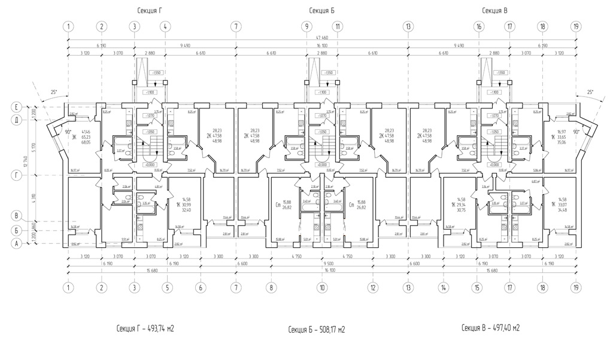

План типового этажа
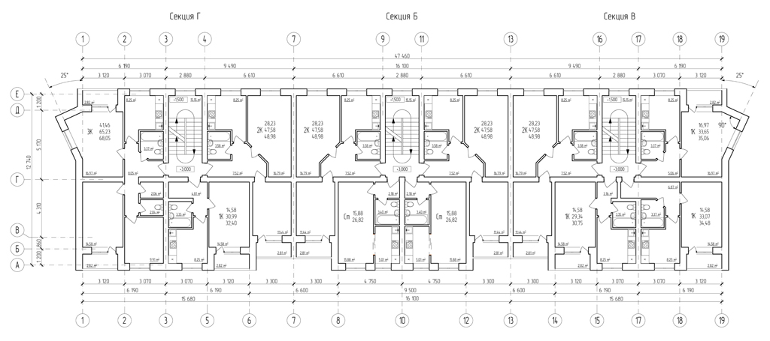

Технические характеристики конструктивных решений и видов работ
№  п.п. | Наименование конструктивного элемента | Характеристика конструктивного элемента
1 | 2 | 3
Общестроительные конструктивные элементы.
1 | Конструктивная схема здания | С поперечными и продольными несущими стенами, с опиранием на них плит перекрытий
2 | Фундамент | Железобетонные сваи забивные, монолитные буронабивные сваи, сборные железобетонные ленточные.
3 | Каркас:
 | -колонны | Не предусмотрен
 | -балки, ригели | Не предусмотрен
4 | Стены:
 | - наружные | Трехслойные – кирпич керамический толщиной 380 мм, утеплитель толщиной 120 мм и фасадная штукатурка.
 | - внутренние | Кирпич керамический толщиной 380 мм.
5 | Перегородки
 | - межкомнатные | Кирпич керамический толщиной 120 мм.
 | - межквартирные | Сборные, из блоков ячеистого бетона толщиной 120 мм.
6 | Перекрытие | Сборные железобетонные многопустотные плиты перекрытия толщиной 220 мм.
7 | Покрытие | Сборные железобетонные многопустотные плиты перекрытия толщиной 220 мм.
8 | Крыша (кровля) | Крыша 2-х скатная, стропильная, с покрытием из окрашенного профнастила.
9 | Полы | Линолеум, керамическая плитка, деревянный паркет.
10 | Проемы:
 | -оконные блоки | ПВХ, с двойным остеклением.
 | - дверные блоки. | Деревянные, филенчатые, щитовые.
11 | Внутренняя отделка | Улучшенная штукатурка, окраска стен и потолков водоэмульсионными составами. Оклейка стен обоями, керамической плиткой.
12 | Архитектурное оформление фасадов | Простое
13 | Наружная отделка | Облицовочный керамический кирпич с расшивкой швов.
 | Прочие конструктивные элементы
14 | -балконы, лоджии | Сборных железобетонные плиты
 | - лестницы | Сборные железобетонные лестничные марши и площадки.
1 | 2 | 3
 | -прочие работы | Отмостка. Благоустройство территории, пандусы для маломобильных групп населения.
 | Инженерные системы и элементы благоустройства
15 | Отопление | Водяное, от существующей сети теплоснабжения. Система однотрубная, приточно-регулируемая с верхней разводкой, тупиковая. Приборы отопления – настенные, чугунные радиаторы. Температура теплоносителя 90⁰ - 70⁰ С.
16 | Водопровод | От центральной сети водоснабжения. Трубы стальные, оцинкованные, диаметром 100 мм, 50 мм, 25 мм.
17 | Канализация | Хозяйственно-бытовая канализация с выпуском в городскую сеть. Трубы полиэтиленовые, диаметром 100 мм.
18 | Горячее водоснабжение | От центральной сети водоснабжения. Трубы стальные, оцинкованные, диаметром 100 мм, 50 мм, 25 мм.
19 | Газоснабжение | Не предусмотрено.
20 | Напольные электроплиты | Плиты 4-х конфорочные.
21 | Электроснабжение | От внешней сети, напряжение 280/220 В.
22 | Телевидение | Коллективная антенна/Цифровое телевидение.
23 | Радио | Радиоточка в каждой квартире.
24 | Телефонные и др. кабельные линии | От городской сети.
25 | Лифт | Не предусмотрен.
26 | Мусоропровод | Асбестоцементный ствол с системой санации и пожаротушения. Мусорокамера на 1-ом этаже.
27 | Вентиляция | Естественная, приточно-вытяжная.
28 | Кондиционирование | Не предусмотрено.
29 | Газодымоудаление | Не предусмотрено.
30 | Пылеудаление | Не предусмотрено.
31 | Технологические трубопроводы | Не предусмотрено.
 | Системы безопасности
32 | Молниезащита | Молниеприемник, токоотвод, заземлитель.
33 | Система пожаротушения | Внутреннее пожаротушение не предусматривается. В каждой квартире предусмотрены первичные устройства внутриквартирного пожаротушения.
34 | Пожарная сигнализация | Предусматривается.
35 | Охранная сигнализация | Не предусмотрено.
36 | Технологическое оборудование | Не предусмотрено.
37 | Пусконаладочные работы | В соответствии с проектом.
Технико-экономические показатели:
№  п.п. | Наименование показателя | Всего | На кв. м общей площади здания
1 | Стоимость
 | - Общая сметная стоимость здания тыс. руб.
 | В том числе:
 | -строительно-монтажных работ тыс. руб.
 | -оборудование и прочих затрат тыс. руб.
2 | Стоимость 1 кв. м общей площади квартир тыс. руб.
3 | Трудоемкость
 | -построечные трудовые затраты тыс. руб.
4 | Расходы стройматериалов
 | -цемент, приведенный к марке М 400, т.
 | - сталь в натуральном исчислении, т.
 | -бетон и железобетон, куб.м.
 | В том числе:
 | -монолитный
 | -сборный тяжелый
 | -сборный легкий
 | -лесоматериалы, куб. м.
 | -кирпич, тыс. шт.
5 | Объемно-планировочные показатели
 | -строительный объем здания, куб.м. | 8044,0
 | -общая площадь квартир, кв. м. | 1818,0
 | -полезная площадь квартир, кв.м. | 1860,0
 | -жилая площадь, кв. м. | 909,0
 | -площадь застройки, кв. м. | 682,0
6 | Эксплуатационные показатели
 | - расход воды:
 | -холодной, куб. м. ч (куб.м.сут)
 | -горячей, куб.м.ч (куб.м.сут)
 | -канализационные стоки, куб.м.ч (куб.м.сут)
 | -расход тепла на отопление ккал.ч. (кВт)
 | -потребная электрическая мощность (кВт)
 | -расход газа, куб.м.ч

Дополнительные сведения

- Показатели сметной стоимости приведены в ценах 01.01.2011 (01.01.2000).

- Количество квартир – 33, в том числе: трехкомнатных - 3,
двухкомнатных - 12,
однокомнатных - 18.

- Продолжительность строительства - месяцев.

Общие сведения:
Наименование объекта: Трехэтажный кирпичный 33-квартирный жилой дом.
Наименование проектной организации – www.antula.ru. г. Москва.
Инвестиционные строительные проекты. Архитектура. Проектирование домов. Готовые проекты.

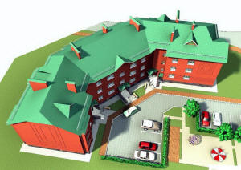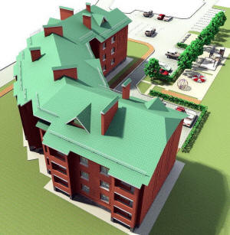
Общие виды
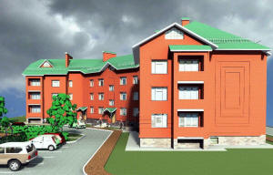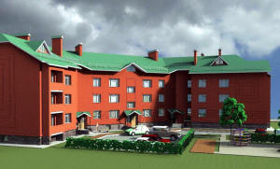
Общие виды

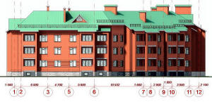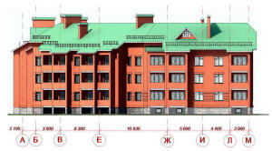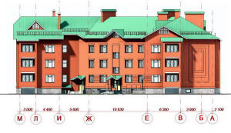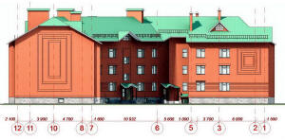
Фасады многоквартирного трехэтажного жилого дома на 33 квартиры

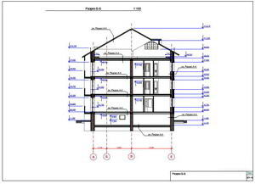
Разрез многоквартирного трехэтажного жилого дома

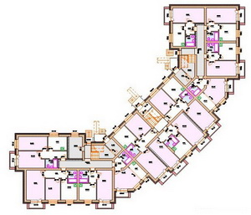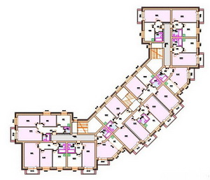

План 1-го этажа План типового этажа

Технические характеристики конструктивных решений и видов работ
№  п.п. | Наименование конструктивного элемента | Характеристика конструктивного элемента
1 | 2 | 3
Общестроительные конструктивные элементы.
1 | Конструктивная схема здания | С поперечными и продольными несущими стенами, с опиранием на них плит перекрытий.
2 | Фундамент | Ленточные монолитные из бетона класса В 15. Стены техподполья из сборных бетонных блоков по ГОСТ 13579-78*.
3 | Каркас:
 | -колонны | Не предусмотрены
 | -балки, ригели | Не предусмотрены
4 | Стены:
 | - наружные | Красный пустотелый глиняный кирпич с утеплителем из минераловатных плит, облицованный с наружной стороны красным лицевым кирпичом.
 | - внутренние | Кирпич керамический толщиной 380 мм.
5 | Перегородки
 | - межкомнатные | Кирпич керамический толщиной 120 мм.
6 | Перекрытие | Сборные железобетонные многопустотные плиты перекрытий толщиной 220 мм.
7 | Покрытие | Сборные железобетонные многопустотные плиты перекрытия толщиной 220 мм.
8 | Крыша (кровля) | Крыша скатная, металлочерепица по деревянным стропилам.
9 | Полы | Линолеум, керамическая плитка, бетонные по грунту (техподполье), бетонные мозаичные.
10 | Проемы:
 | -оконные блоки | ПВХ, с двойным остеклением с твердым селективным покрытием.
 | - дверные блоки. | Деревянные, металлические.
11 | Внутренняя отделка | Улучшенная штукатурка, окраска стен и потолков водоэмульсионными составами. Оклейка стен обоями, керамической плиткой.
12 | Архитектурное оформление фасадов | Простое
13 | Наружная отделка | Облицовочный керамический кирпич с расшивкой швов. Цоколь облицовывается бетонной декоративной плиткой.
 | Прочие конструктивные элементы
14 | -балконы, лоджии | Сборные железобетонные плиты
 | -лестницы | Сборные железобетонные марши и площадки
1 | 2 | 3
 | -прочие работы | Отмостка. Благоустройство территории, пандусы для маломобильных групп населения.
 | Инженерные системы и элементы благоустройства
15 | Отопление | Водяное, от существующей сети теплоснабжения. Система однотрубная, приточно-регулируемая с верхней разводкой, тупиковая. Приборы отопления – настенные, чугунные радиаторы. Температура теплоносителя 90⁰ - 70⁰ С.
16 | Водопровод | От центральной сети водоснабжения. Трубы стальные, оцинкованные, диаметром 100 мм, 50 мм, 25 мм.
17 | Канализация | Хозяйственно-бытовая канализация с выпуском в городскую сеть. Трубы полиэтиленовые, диаметром 100 мм.
18 | Горячее водоснабжение | От центральной сети водоснабжения. Трубы стальные, оцинкованные, диаметром 100 мм, 50 мм, 25 мм.
19 | Газоснабжение | Централизованное.
20 | Напольные электроплиты | Плиты 4-х конфорочные.
21 | Электроснабжение | От внешней сети, напряжение 280/220 В.
22 | Телевидение | Коллективная антенна/Цифровое телевидение.
23 | Радио | Радиоточка в каждой квартире.
24 | Телефонные и др. кабельные линии | От городской сети.
25 | Лифт | Не предусмотрен.
26 | Мусоропровод | Не предусмотрен.
27 | Вентиляция | Естественная, приточно-вытяжная.
28 | Кондиционирование | Не предусмотрено.
29 | Газодымоудаление | Не предусмотрено.
30 | Пылеудаление | Не предусмотрено.
31 | Технологические трубопроводы | Не предусмотрено.
 | Системы безопасности
32 | Молниезащита | Молниеприемник, токоотвод, заземлитель.
33 | Система пожаротушения | Наружное пожаротушение осуществлять из гидранта, расположенного в районе существующей застройки, внутреннее – из огнетушителей.
34 | Пожарная сигнализация | Предусматривается.
35 | Охранная сигнализация | Не предусмотрено.
36 | Технологическое оборудование | Не предусмотрено.
37 | Пусконаладочные работы | В соответствии с проектом.

Технико-экономические показатели:
№  п.п. | Наименование показателя | Всего | На кв. м общей площади здания
1 | Стоимость
 | - Общая сметная стоимость здания тыс. руб.
 | В том числе:
 | -строительно-монтажных работ тыс. руб.
 | -оборудование и прочих затрат тыс. руб.
2 | Стоимость 1 кв. м общей площади квартир тыс. руб.
3 | Трудоемкость
 | -построечные трудовые затраты тыс. руб.
4 | Расходы стройматериалов
 | -цемент, приведенный к марке М 400, т.
 | - сталь в натуральном исчислении, т.
 | -бетон и железобетон, куб.м.
 | В том числе:
 | -монолитный
 | -сборный тяжелый
 | -сборный легкий
 | -лесоматериалы, куб. м.
 | -кирпич, тыс. шт.
5 | Объемно-планировочные показатели
 | -строительный объем здания, куб.м. | 11400,0
 | -общая площадь квартир, кв. м. | 2522,0
 | -полезная площадь квартир, кв.м. | 2580,0
 | -жилая площадь, кв. м. | 1261,0
 | -площадь застройки, кв. м. | 950,0
6 | Эксплуатационные показатели
 | - расход воды
 | -холодной, куб. м. ч (куб.м.сут)
 | -горячей, куб.м.ч (куб.м.сут)
 | -канализационные стоки, куб.м.ч (куб.м.сут)
 | -расход тепла на отопление ккал.ч. (кВт)
 | -потребная электрическая мощность (кВт)
 | -расход газа, куб.м.ч

Дополнительные сведения
- Показатели сметной стоимости приведены в ценах 01.01.2011 (01.01.2000) -

- Количество квартир – 33, в том числе: однокомнатных - 18,
двухкомнатных - 13,
трехкомнатных - 2.

- Продолжительность строительства - месяцев.

- Возможно комбинирование дома в две и более секции и увеличение числа этажей до 12.

Примечание
- Средняя стоимость одного кв.м. в данном проекте, с учетом эконом отделки и монтажа всех коммуникаций, около 650$ при условии строительства в Подмосковье.
- Стоимость оборудования, его монтаж и ввод в эксплуатацию не учитывалась.
- Все требования и пожелания к проекту дома целесообразно предварительно максимально тщательно и подробно сформулировать в техническом задании на этапе разработке его эскизного проекта.

Общие сведения:

Наименование объекта: Трехэтажный 34- квартирный жилой дом.

Наименование проектной организации – www.antula.ru. г. Москва.
Инвестиционные строительные проекты. Архитектура. Проектирование домов. Готовые проекты.

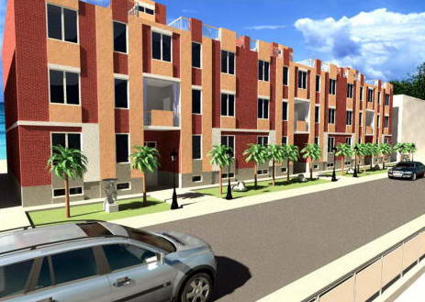
Общий вид

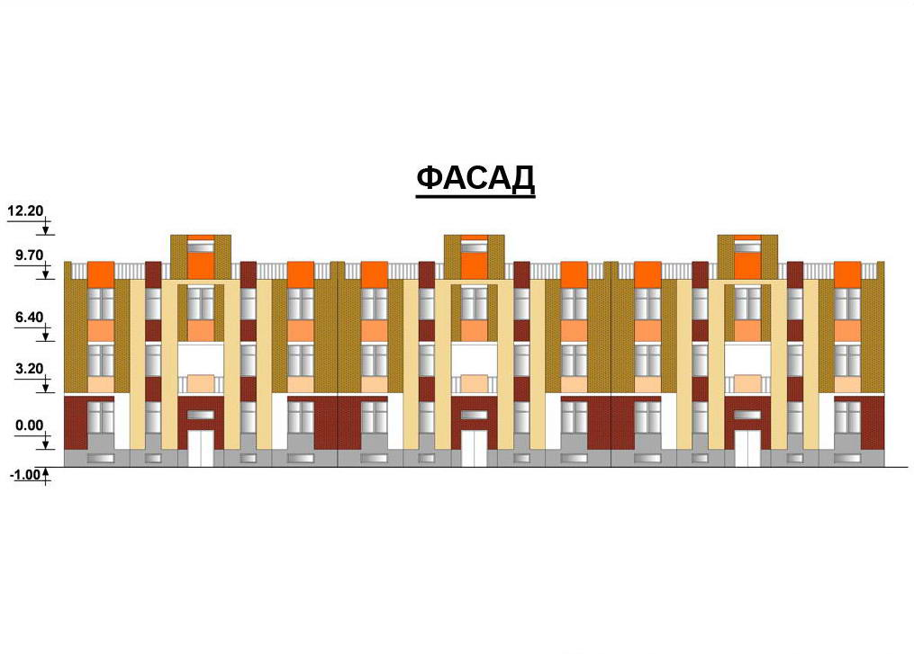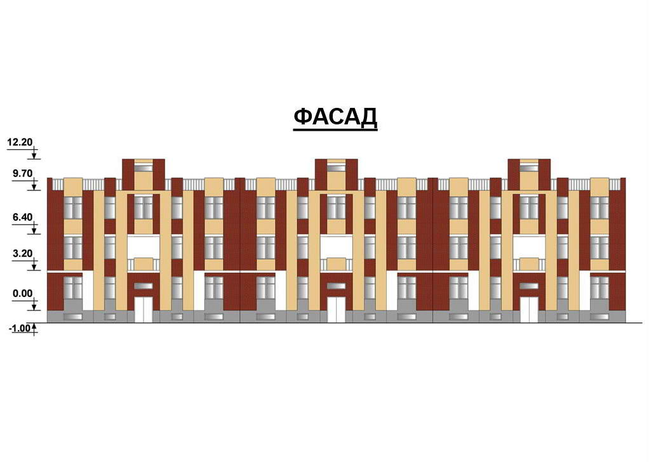

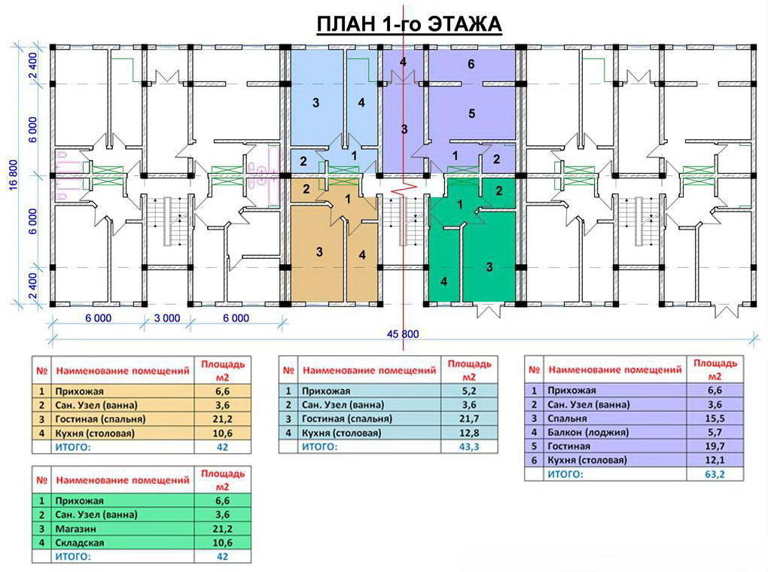
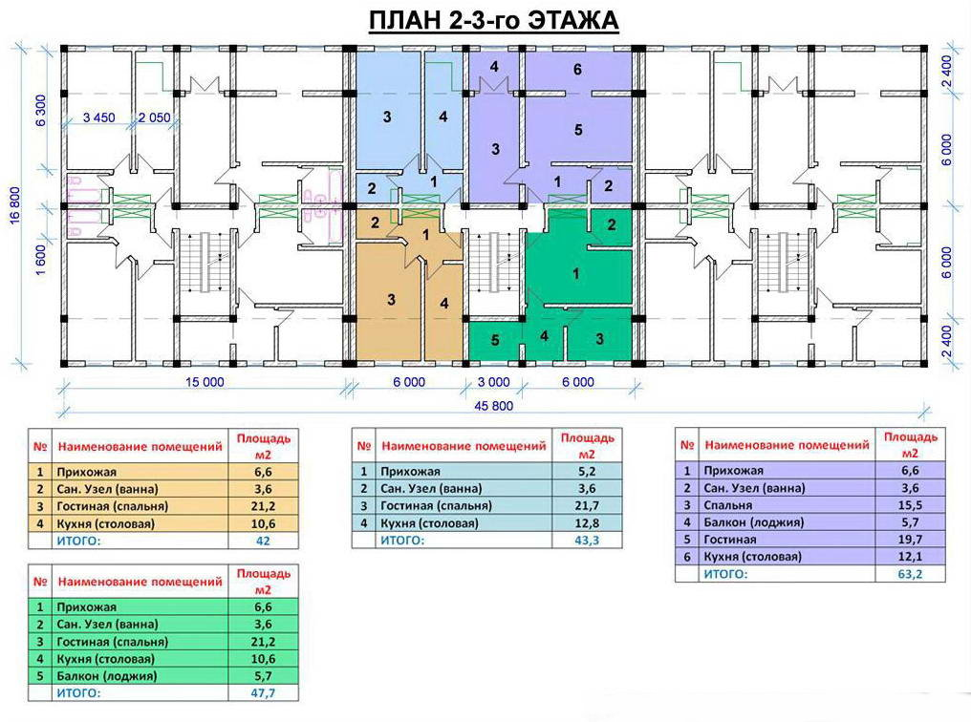
Технические характеристики конструктивных решений и видов работ
№  п.п. | Наименование конструктивного элемента | Характеристика конструктивного элемента
1 | 2 | 3
Общестроительные конструктивные элементы.
1 | Конструктивная схема здания | Каркас из монолитного железобетона
2 | Фундамент | Ленточные монолитные из бетона класса В 15. Стены техподполья из сборных бетонных блоков по ГОСТ 13579-78*.
3 | Каркас:
 | -колонны | Не предусмотрены
 | -балки, ригели | Не предусмотрены
4 | Стены:
 | - наружные | Красный пустотелый глиняный кирпич толщиной 250 мм, след. слой утеплитель - пенополистирольные плиты, сверху крепится арматурная сетка, после чего штукатурятся, красятся или отделываются камнем.
 | - внутренние | Кирпич керамический или пенобетонные блоки.
5 | Перегородки
 | - межкомнатные | Кирпич керамический толщиной 120 мм.
6 | Перекрытие | Сборные железобетонные многопустотные плиты перекрытий толщиной 220 мм.
7 | Покрытие | Сборные железобетонные многопустотные плиты перекрытия толщиной 220 мм.
8 | Крыша (кровля) | Крыша плоская.
9 | Полы | Линолеум, керамическая плитка, бетонные по грунту, бетонные мозаичные.
10 | Проемы:
 | -оконные блоки | ПВХ, с двойным остеклением с твердым селективным покрытием.
 | - дверные блоки. | Деревянные.
11 | Внутренняя отделка | Улучшенная штукатурка, окраска стен и потолков водоэмульсионными составами. Оклейка стен обоями, керамической плиткой.
12 | Архитектурное оформление фасадов | Простое
13 | Наружная отделка | Различные варианты колористики и наружной окраски здания.
 | Прочие конструктивные элементы
14 | -балконы, лоджии | Сборные железобетонные плиты
 | -лестницы | Сборных железобетонные марши и площадки
1 | 2 | 3
 | -прочие работы | Отмостка. Благоустройство территории, пандусы для маломобильных групп населения.
 | Инженерные системы и элементы благоустройства
15 | Отопление | Водяное, от существующей сети теплоснабжения. Система однотрубная, приточно-регулируемая с верхней разводкой, тупиковая. Приборы отопления – настенные, чугунные радиаторы. Температура теплоносителя 90⁰ - 70⁰ С.
16 | Водопровод | От центральной сети водоснабжения. Трубы стальные, оцинкованные, диаметром 100 мм, 50 мм, 25 мм.
17 | Канализация | Центральная, подключение к городской или местной сети.
18 | Горячее водоснабжение | От центральной сети водоснабжения. Трубы стальные, оцинкованные, диаметром 100 мм, 50 мм, 25 мм.
19 | Газоснабжение | Централизованное.
20 | Напольные электроплиты | Плиты 4-х конфорочные.
21 | Электроснабжение | От внешней сети, напряжение 280/220 В.
22 | Телевидение | Коллективная антенна.
23 | Радио | Радиоточка в каждой квартире.
24 | Телефонные и др. кабельные линии | От городской сети.
25 | Лифт | Не предусмотрен.
26 | Мусоропровод | Не предусмотрен.
27 | Вентиляция | Естественная, приточно-вытяжная.
28 | Кондиционирование | Не предусмотрено.
29 | Газодымоудаление | Не предусмотрено.
30 | Пылеудаление | Не предусмотрено.
31 | Технологические трубопроводы | Не предусмотрено.
 | Системы безопасности
32 | Молниезащита | Молниеприемник, токоотвод, заземлитель.
33 | Система пожаротушения | Наружное пожаротушение осуществлять из гидранта, расположенного в районе существующей застройки, внутреннее – из огнетушителей.
34 | Пожарная сигнализация | Предусматривается.
35 | Охранная сигнализация | Не предусмотрено.
36 | Технологическое оборудование | Не предусмотрено.
37 | Пусконаладочные работы | В соответствии с проектом.

Технико-экономические показатели:
№  п.п. | Наименование показателя | Всего | На кв. м общей площади здания
1 | Стоимость
 | - Общая сметная стоимость здания тыс. руб.
 | В том числе:
 | -строительно-монтажных работ тыс. руб.
 | -оборудование и прочих затрат тыс. руб.
2 | Стоимость 1 кв. м общей площади квартир тыс. руб.
3 | Трудоемкость
 | -построечные трудовые затраты тыс. руб.
4 | Расходы стройматериалов
 | -цемент. Приведенный к марке М 400, т.
 | - сталь в натуральном исчислении, т.
 | -бетон и железобетон, куб.м.
 | В том числе:
 | -монолитный
 | -сборный тяжелый
 | -сборный легкий
 | -лесоматериалы, куб. м.
 | -кирпич, тыс. шт.
5 | Объемно-планировочные показатели
 | -строительный объем здания, куб.м. | 7596,0
 | В том числе:
 | общая площадь квартир, кв. м. | 1537,2
 | полезная площадь квартир, кв.м. | 1622,7
 | жилая площадь, кв. м. | 830,1
 | площадь застройки, кв. м. | 599,0
6 | Эксплуатационные показатели
 | - расход воды:
 | -холодной, куб. м. ч (куб.м.сут)
 | -горячей, куб.м.ч (куб.м.сут)
 | -канализационные стоки, куб.м.ч (куб.м.сут)
 | -расход тепла на отопление ккал.ч. (кВт)
 | -потребная электрическая мощность (кВт)
 | -расход газа, куб.м.ч

Дополнительные сведения

- Показатели сметной стоимости приведены в ценах 01.01.2011 (01.01.2000).

- Количество квартир – 34, в том числе: однокомнатных - 25,
двухкомнатных - 9.

- Продолжительность строительства - месяцев.

Данный секционный дом с простым способом соединения, с возможностью наращивания секций (две, три, четыре, пять и т.д. секций).

Общие сведения:
Наименование объекта: Трехэтажный кирпичный 36 - квартирный жилой дом.
Наименование проектной организации – www.antula.ru. г. Москва.
Инвестиционные строительные проекты. Архитектура. Проектирование домов. Готовые проекты.

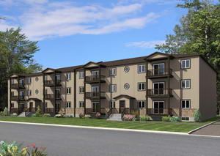
Проект жилого многоквартирного трехэтажного дома

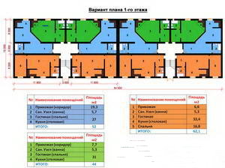
План 1-го этажа

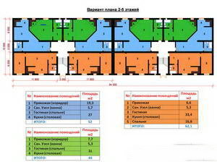
План 2-3 этажей

Технические характеристики конструктивных решений и видов работ
№  п.п. | Наименование конструктивного элемента | Характеристика конструктивного элемента
1 | 2 | 3
Общестроительные конструктивные элементы.
1 | Конструктивная схема здания | С поперечными и продольными несущими стенами, с опиранием на них плит перекрытий.
2 | Фундамент | Ленточные монолитные из бетона класса В 15. Стены техподполья из сборных бетонных блоков по ГОСТ 13579-78*.
3 | Каркас:
 | -колонны | Не предусмотрены
 | -балки, ригели | Не предусмотрены
4 | Стены:
 | - наружные | Красный пустотелый глиняный кирпич, толщиной 510 мм.
 | - внутренние | Кирпич керамический толщиной 380 мм или газобетонные блоки типа ИНСИ D 600.
5 | Перегородки
 | - межкомнатные | Кирпич керамический толщиной 120 мм.
6 | Перекрытие | Сборные железобетонные многопустотные плиты перекрытий толщиной 220 мм.
7 | Покрытие | Сборные железобетонные многопустотные плиты перекрытия толщиной 220 мм.
8 | Крыша (кровля) | Крыша скатная, металлочерепица по деревянным стропилам.
9 | Полы | Линолеум, керамическая плитка, бетонные по грунту (техподполье), бетонные мозаичные.
10 | Проемы:
 | -оконные блоки | ПВХ, с двойным остеклением с твердым селективным покрытием.
 | - дверные блоки. | ПВХ, с двойным остеклением, деревянные, металлические.
11 | Внутренняя отделка | Улучшенная штукатурка, окраска стен и потолков водоэмульсионными составами. Оклейка стен обоями, керамической плиткой.
12 | Архитектурное оформление фасадов | Простое
13 | Наружная отделка | Улучшенная штукатурка с последующей окраской.
 | Прочие конструктивные элементы
14 | -балконы, лоджии | Сборные железобетонные плиты
 | -лестницы | Сборные железобетонные марши и площадки
1 | 2 | 3
 | -прочие работы | Отмостка. Благоустройство территории, пандусы для маломобильных групп населения.
 | Инженерные системы и элементы благоустройства
15 | Отопление | Водяное, от существующей сети теплоснабжения. Система однотрубная, приточно-регулируемая с верхней разводкой, тупиковая. Приборы отопления – настенные, чугунные радиаторы. Температура теплоносителя 90⁰ - 70⁰ С.
16 | Водопровод | От центральной сети водоснабжения. Трубы стальные, оцинкованные, диаметром 100 мм, 50 мм, 25 мм.
17 | Канализация | Хозяйственно-бытовая канализация с выпуском в городскую сеть. Трубы полиэтиленовые, диаметром 100 мм.
18 | Горячее водоснабжение | От центральной сети водоснабжения. Трубы стальные, оцинкованные, диаметром 100 мм, 50 мм, 25 мм.
19 | Газоснабжение | Централизованное.
20 | Напольные электроплиты | Плиты 4-х конфорочные.
21 | Электроснабжение | От внешней сети, напряжение 280/220 В.
22 | Телевидение | Коллективная антенна/Цифровое телевидение.
23 | Радио | Радиоточка в каждой квартире.
24 | Телефонные и др. кабельные линии | От городской сети.
25 | Лифт | Не предусмотрен.
26 | Мусоропровод | Не предусмотрен.
27 | Вентиляция | Естественная, приточно-вытяжная.
28 | Кондиционирование | Не предусмотрено.
29 | Газодымоудаление | Не предусмотрено.
30 | Пылеудаление | Не предусмотрено.
31 | Технологические трубопроводы | Не предусмотрено.
 | Системы безопасности
32 | Молниезащита | Молниеприемник, токоотвод, заземлитель.
33 | Система пожаротушения | Наружное пожаротушение осуществлять из гидранта, расположенного в районе существующей застройки, внутреннее – из огнетушителей.
34 | Пожарная сигнализация | Предусматривается.
35 | Охранная сигнализация | Не предусмотрено.
36 | Технологическое оборудование | Не предусмотрено.
37 | Пусконаладочные работы | В соответствии с проектом.

Технико-экономические показатели:
№  п.п. | Наименование показателя | Всего | На кв. м общей площади здания
1 | Стоимость
 | - Общая сметная стоимость здания тыс. руб.
 | В том числе:
 | -строительно-монтажных работ тыс. руб.
 | -оборудование и прочих затрат тыс. руб.
2 | Стоимость 1 кв. м общей площади квартир тыс. руб.
3 | Трудоемкость
 | -построечные трудовые затраты тыс. руб.
4 | Расходы стройматериалов
 | -цемент, приведенный к марке М 400, т.
 | - сталь в натуральном исчислении, т.
 | -бетон и железобетон, куб.м.
 | В том числе:
 | -монолитный
 | -сборный тяжелый
 | -сборный легкий
 | -лесоматериалы, куб. м.
 | -кирпич, тыс. шт.
5 | Объемно-планировочные показатели
 | -строительный объем здания, куб.м. | 9012,0
 | -общая площадь квартир, кв. м. | 1490,9
 | -жилая площадь, кв. м. | 1320,6
 | -площадь застройки, кв. м. | 825,0
6 | Эксплуатационные показатели
 | - расход воды
 | -холодной, куб. м. ч (куб.м.сут)
 | -горячей, куб.м.ч (куб.м.сут)
 | -канализационные стоки, куб.м.ч (куб.м.сут)
 | -расход тепла на отопление ккал.ч. (кВт)
 | -потребная электрическая мощность (кВт)
 | -расход газа, куб.м.ч

Дополнительные сведения

- Показатели сметной стоимости приведены в ценах 01.01.2011 (01.01.2000).

- Количество квартир – 36, в том числе: однокомнатных - 24,
двухкомнатных - 12.

- Продолжительность строительства - месяцев.

- Возможно комбинирование дома в две и более секции и увеличение числа этажей до 12.

Общая стоимость проекта – 26,0 млн. руб.

Общие сведения:

Наименование объекта: Трехэтажный четырехподъездный 42- квартирный жилой дом.

Наименование проектной организации – www.antula.ru. г. Москва.

Инвестиционные строительные проекты. Архитектура. Проектирование домов. Готовые проекты.

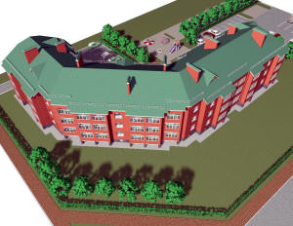
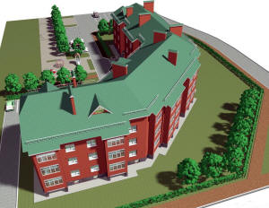
Общие виды

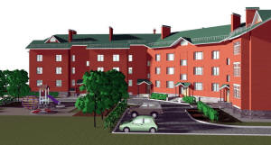

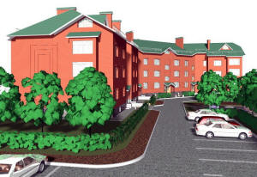
Общие виды

Фасады четырехподъездного многоквартирного жилого дома
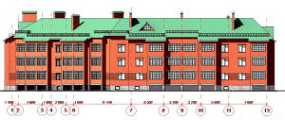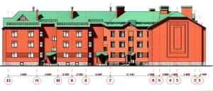
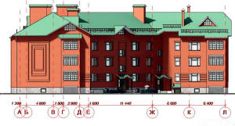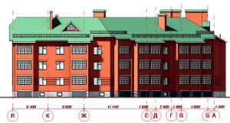

Разрез многоквартирного жилого дома 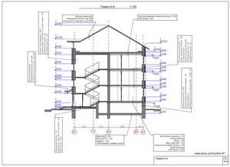

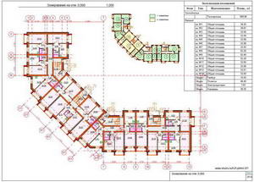
Зонирование этажа четырехподъездного многоквартирного жилого дома

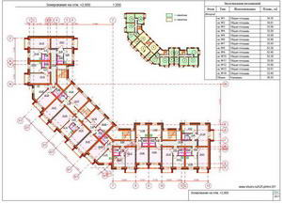

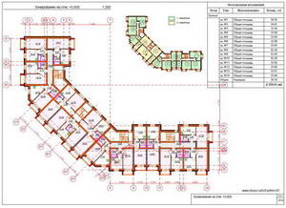
Зонирование этажа многоквартирного жилого дома

Технические характеристики конструктивных решений и видов работ
№  п.п. | Наименование конструктивного элемента | Характеристика конструктивного элемента
1 | 2 | 3
Общестроительные конструктивные элементы
1 | Конструктивная схема здания | С поперечными и продольными несущими стенами, с опиранием на них плит перекрытий.
2 | Фундамент | Ленточные монолитные из бетона класса В 15. Стены техподполья из сборных бетонных блоков по ГОСТ 13579-78*.
3 | Каркас:
 | -колонны | Не предусмотрены
 | -балки, ригели | Не предусмотрены
4 | Стены:
 | - наружные | Красный пустотелый глиняный кирпич с утеплителем из минераловатных плит, облицованный с наружной стороны красным лицевым кирпичом.
 | - внутренние | Кирпич керамический толщиной 380 мм.
5 | Перегородки
 | - межкомнатные | Кирпич керамический толщиной 120 мм.
6 | Перекрытие | Сборные железобетонные многопустотные плиты перекрытий толщиной 220 мм.
7 | Покрытие | Сборные железобетонные многопустотные плиты перекрытия толщиной 220 мм.
8 | Крыша (кровля) | Крыша скатная, металлочерепица по деревянным стропилам.
9 | Полы | Линолеум, керамическая плитка, бетонные по грунту (техподполье), бетонные мозаичные.
10 | Проемы:
 | -оконные блоки | ПВХ, с двойным остеклением с твердым селективным покрытием.
 | - дверные блоки. | Деревянные, металлические.
11 | Внутренняя отделка | Улучшенная штукатурка, окраска стен и потолков водоэмульсионными составами. Оклейка стен обоями, керамической плиткой.
12 | Архитектурное оформление фасадов | Простое
13 | Наружная отделка | Облицовочный керамический кирпич с расшивкой швов. Цоколь облицовывается бетонной декоративной плиткой.
 | Прочие конструктивные элементы
14 | -балконы, лоджии | Сборные железобетонные плиты
 | -лестницы | Сборные железобетонные марши и площадки
1 | 2 | 3
 | -прочие работы | Отмостка. Благоустройство территории, пандусы для маломобильных групп населения.
 | Инженерные системы и элементы благоустройства
15 | Отопление | Водяное, от существующей сети теплоснабжения. Система однотрубная, приточно-регулируемая с верхней разводкой, тупиковая. Приборы отопления – настенные, чугунные радиаторы. Температура теплоносителя 90⁰ - 70⁰ С.
16 | Водопровод | От центральной сети водоснабжения. Трубы стальные, оцинкованные, диаметром 100 мм, 50 мм, 25 мм.
17 | Канализация | Хозяйственно-бытовая канализация с выпуском в городскую сеть. Трубы полиэтиленовые, диаметром 100 мм.
18 | Горячее водоснабжение | От центральной сети водоснабжения. Трубы стальные, оцинкованные, диаметром 100 мм, 50 мм, 25 мм.
19 | Газоснабжение | Централизованное.
20 | Напольные электроплиты | Плиты 4-х конфорочные.
21 | Электроснабжение | От внешней сети, напряжение 280/220 В.
22 | Телевидение | Коллективная антенна/Цифровое телевидение.
23 | Радио | Радиоточка в каждой квартире.
24 | Телефонные и др. кабельные линии | От городской сети.
25 | Лифт | Не предусмотрен.
26 | Мусоропровод | Не предусмотрен.
27 | Вентиляция | Естественная, приточно-вытяжная.
28 | Кондиционирование | Не предусмотрено.
29 | Газодымоудаление | Не предусмотрено.
30 | Пылеудаление | Не предусмотрено.
31 | Технологические трубопроводы | Не предусмотрено.
 | Системы безопасности
32 | Молниезащита | Молниеприемник, токоотвод, заземлитель.
33 | Система пожаротушения | Наружное пожаротушение осуществлять из гидранта, расположенного в районе существующей застройки, внутреннее – из огнетушителей.
34 | Пожарная сигнализация | Предусматривается.
35 | Охранная сигнализация | Не предусмотрено.
36 | Технологическое оборудование | Не предусмотрено.
37 | Пусконаладочные работы | В соответствии с проектом.

Технико-экономические показатели:
№  п.п. | Наименование показателя | Всего | На кв. м общей площади здания
1 | Стоимость
 | - Общая сметная стоимость здания тыс. руб.
 | В том числе:
 | -строительно-монтажных работ тыс. руб.
 | -оборудование и прочие затраты тыс. руб.
2 | Стоимость 1 кв. м общей площади квартир тыс. руб.
3 | Трудоемкость
 | -построечные трудовые затраты тыс. руб.
4 | Расходы стройматериалов
 | -цемент, приведенный к марке М 400, т.
 | - сталь в натуральном исчислении, т.
 | -бетон и железобетон, куб.м.
 | В том числе:
 | -монолитный
 | -сборный тяжелый
 | -сборный легкий
 | -лесоматериалы, куб. м.
 | -кирпич, тыс. шт.
5 | Объемно-планировочные показатели
 | -строительный объем здания, куб.м. | 13850,0
 | -общая площадь квартир, кв. м. | 1581,36
 | -полезная площадь квартир, кв.м. | 1617,73
 | -жилая площадь, кв. м. | 809,85
 | -площадь застройки, кв. м. | 924,0
6 | Эксплуатационные показатели
 | - расход воды
 | -холодной, куб. м. ч (куб.м.сут)
 | -горячей, куб.м.ч (куб.м.сут)
 | -канализационные стоки, куб.м.ч (куб.м.сут)
 | -расход тепла на отопление ккал.ч. (кВт)
 | -потребная электрическая мощность (кВт)
 | -расход газа, куб.м.ч

Дополнительные сведения
- Показатели сметной стоимости приведены в ценах 01.01.2011 (01.01.2000).

- Количество квартир – 42, в том числе: однокомнатных – 33,
двухкомнатных – 9.

- Продолжительность строительства - месяцев.

- Возможно увеличение числа этажей до 12.

Примечание
- Средняя стоимость одного кв.м. в данном проекте, с учетом эконом отделки и монтажа всех коммуникаций, около 450$.
- Стоимость оборудования, его монтаж и ввод в эксплуатацию не учитывалась.
- Все требования и пожелания к проекту дома целесообразно предварительно максимально тщательно и подробно сформулировать в техническом задании на этапе разработке его эскизного проекта.

Дома 4-этажные

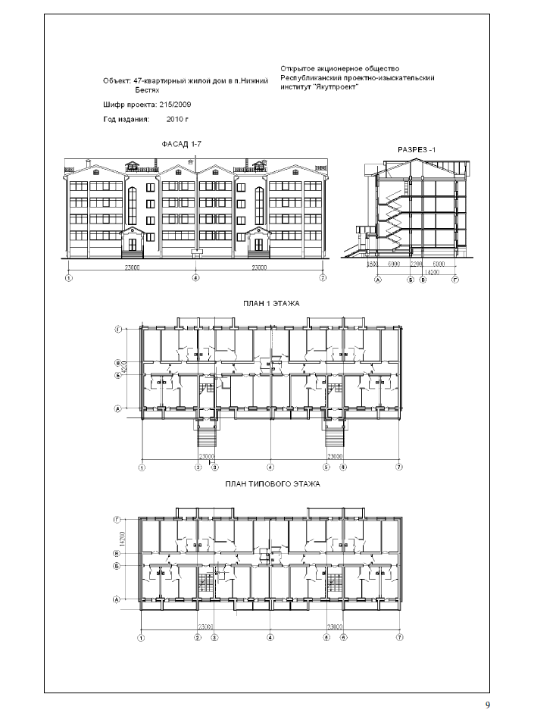
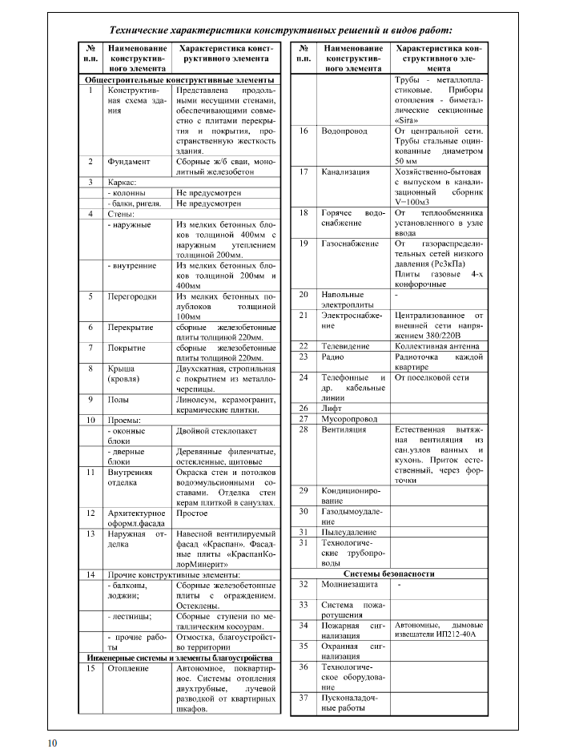
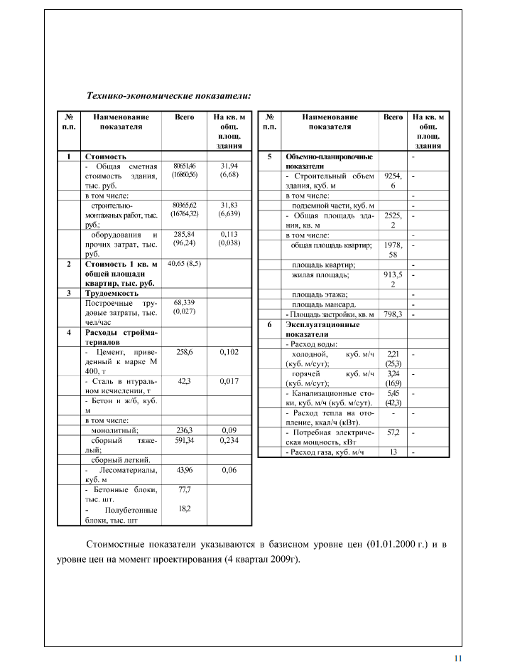

Дома 5-этажные

Общие сведения:
Наименование объекта: Пятиэтажный кирпичный 39 - квартирный жилой дом
Наименование проектной организации – ООО «Инжиниринговая компания ПРОЕКТ ЦЕНТР». РБ, г. Уфа.

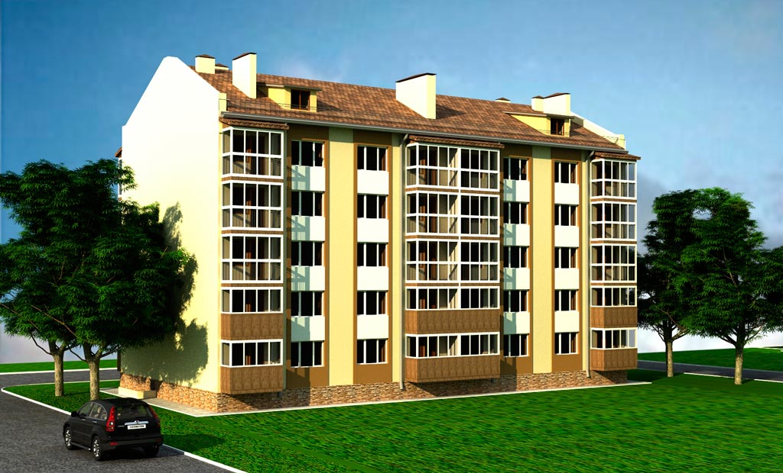

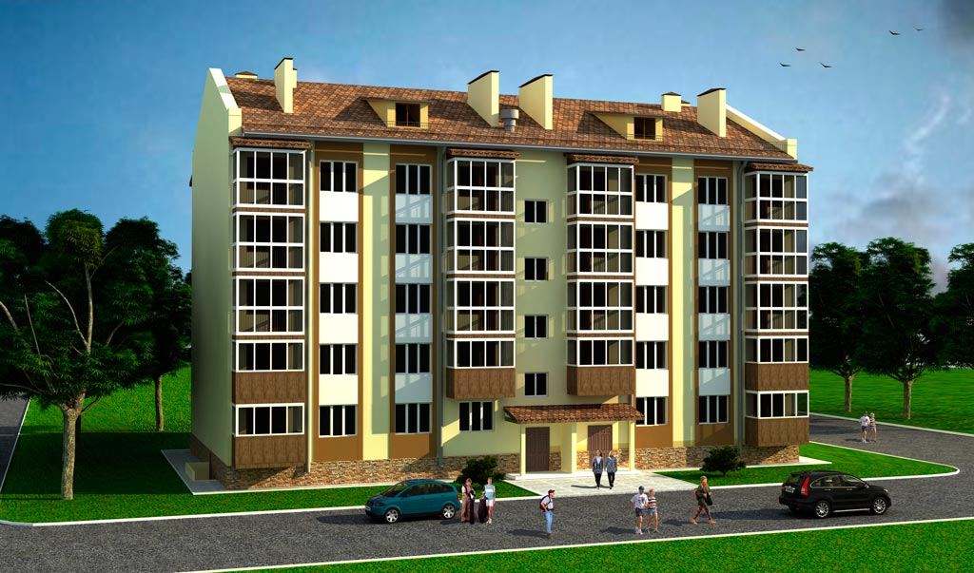
Общие виды

План первого этажа
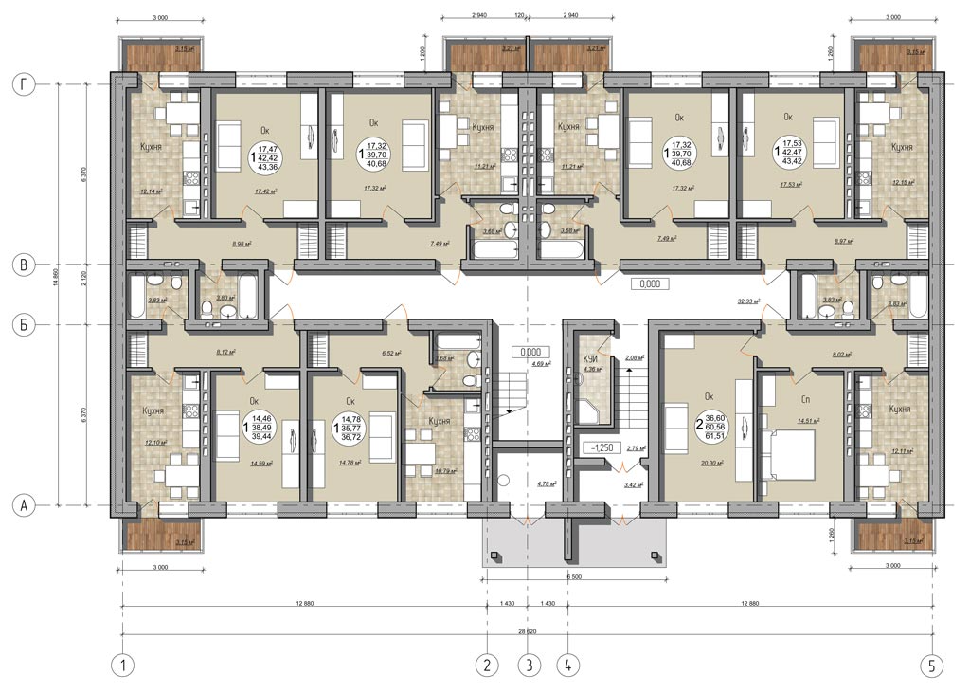

План типового этажа
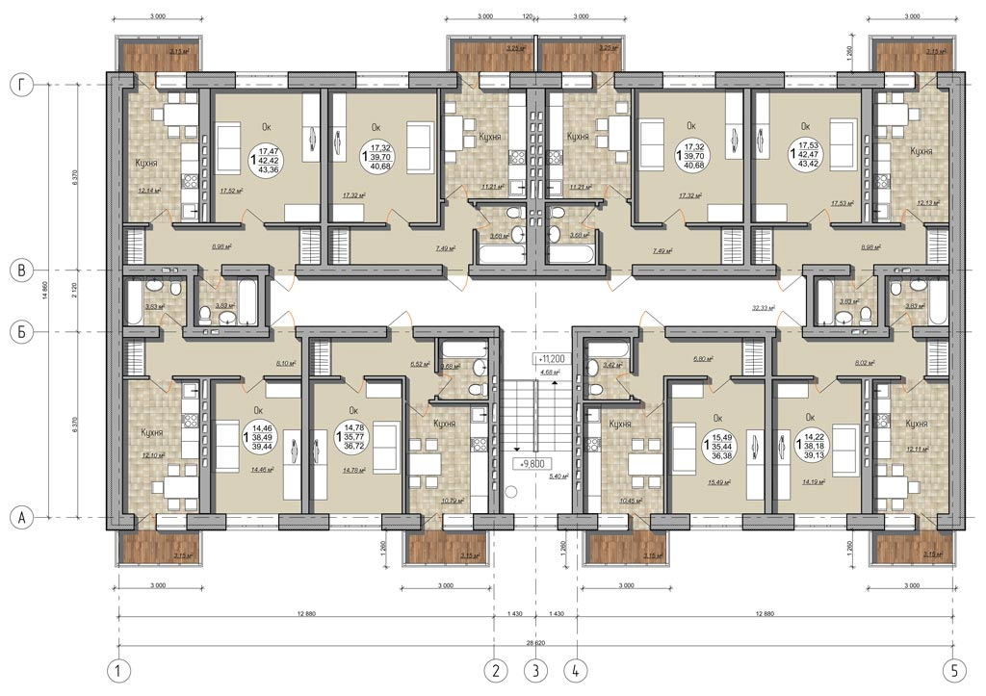
Технические характеристики конструктивных решений и видов работ
№  п.п. | Наименование конструктивного элемента | Характеристика конструктивного элемента
1 | 2 | 3
Общестроительные конструктивные элементы.
1 | Конструктивная схема здания | С поперечными и продольными несущими стенами, с опиранием на них плит перекрытий
2 | Фундамент | Железобетонные сваи забивные, монолитные буронабивные сваи, сборные железобетонные ленточные.
3 | Каркас:
 | -колонны | Не предусмотрены
 | -балки, ригели | Не предусмотрены
4 | Стены:
 | - наружные | Трехслойные – кирпич керамический толщиной 380 мм, утеплитель толщиной 120 мм и фасадная штукатурка.
 | - внутренние | Кирпич керамический толщиной 380 мм.
5 | Перегородки
 | - межкомнатные | Кирпич керамический толщиной 120 мм.
 | - межквартирные | Сборные, из блоков ячеистого бетона толщиной 120 мм.
6 | Перекрытие | Сборные железобетонные многопустотные плиты перекрытий толщиной 220 мм.
7 | Покрытие | Сборные железобетонные многопустотные плиты перекрытия толщиной 220 мм.
8 | Крыша (кровля) | Крыша 2-х скатная, стропильная, с покрытием из окрашенного профнастила.
9 | Полы | Линолеум, керамическая плитка, деревянный паркет.
10 | Проемы:
 | -оконные блоки | ПВХ, с двойным остеклением.
 | - дверные блоки. | Деревянные, филенчатые, щитовые.
11 | Внутренняя отделка | Улучшенная штукатурка, окраска стен и потолков водоэмульсионными составами. Оклейка стен обоями, керамической плиткой.
12 | Архитектурное оформление фасадов | Простое
13 | Наружная отделка | Облицовочный керамический кирпич с расшивкой швов.
 | Прочие конструктивные элементы
14 | -балконы, лоджии | Сборные железобетонные плиты
 | - лестницы | Сборные железобетонные лестничные марши и площадки.
1 | 2 | 3
 | -прочие работы | Отмостка. Благоустройство территории, пандусы для маломобильных групп населения.
 | Инженерные системы и элементы благоустройства
15 | Отопление | Водяное, от существующей сети теплоснабжения. Система однотрубная, приточно-регулируемая с верхней разводкой, тупиковая. Приборы отопления – настенные, чугунные радиаторы. Температура теплоносителя 90⁰ - 70⁰ С.
16 | Водопровод | От центральной сети водоснабжения. Трубы стальные, оцинкованные, диаметром 100 мм, 50 мм, 25 мм.
17 | Канализация | Хозяйственно-бытовая канализация с выпуском в городскую сеть. Трубы полиэтиленовые, диаметром 100 мм.
18 | Горячее водоснабжение | От центральной сети водоснабжения. Трубы стальные, оцинкованные, диаметром 100 мм, 50 мм, 25 мм.
19 | Газоснабжение | Не предусмотрено.
20 | Напольные электроплиты | Плиты 4-х конфорочные.
21 | Электроснабжение | От внешней сети, напряжение 280/220 В.
22 | Телевидение | Коллективная антенна/Цифровое телевидение.
23 | Радио | Радиоточка в каждой квартире.
24 | Телефонные и др. кабельные линии | От городской сети.
25 | Лифт | Не предусмотрен.
26 | Мусоропровод | Ствол из нержавеющей стали толщиной 0,8 мм с окраской водоэмульсионной краской
27 | Вентиляция | Естественная, приточно-вытяжная.
28 | Кондиционирование | Не предусмотрено.
29 | Газодымоудаление | Не предусмотрено.
30 | Пылеудаление | Не предусмотрено.
31 | Технологические трубопроводы | Не предусмотрено.
 | Системы безопасности
32 | Молниезащита | Молниеприемник, токоотвод, заземлитель.
33 | Система пожаротушения | Внутреннее пожаротушение не предусматривается. В каждой квартире предусмотрены первичные устройства внутриквартирного пожаротушения.
34 | Пожарная сигнализация | Предусматривается.
35 | Охранная сигнализация | Не предусмотрено.
36 | Технологическое оборудование | Не предусмотрено.
37 | Пусконаладочные работы | В соответствии с проектом.
Технико-экономические показатели:
№  п.п. | Наименование показателя | Всего | На кв. м общей площади здания
1 | Стоимость
 | - Общая сметная стоимость здания тыс. руб.
 | В том числе:
 | -строительно-монтажных работ тыс. руб.
 | -оборудование и прочих затрат тыс. руб.
2 | Стоимость 1 кв. м общей площади квартир тыс. руб.
3 | Трудоемкость
 | -построечные трудовые затраты тыс. руб.
4 | Расходы стройматериалов
 | -цемент, приведенный к марке М 400, т.
 | - сталь в натуральном исчислении, т.
 | -бетон и железобетон, куб.м.
 | В том числе:
 | -монолитный
 | -сборный тяжелый
 | -сборный легкий
 | -лесоматериалы, куб. м.
 | -кирпич, тыс. шт.
5 | Объемно-планировочные показатели
 | -строительный объем здания, куб. м. | 8393,3
 | -общая площадь квартир, кв. м. | 1552,81
 | -полезная площадь квартир, кв. м. | 1585,81
 | -жилая площадь, кв. м. | 649,8
 | -площадь застройки, кв. м. | 468,9
6 | Эксплуатационные показатели
 | - расход воды
 | -холодной, куб. м. ч (куб.м.сут)
 | -горячей, куб.м. ч (куб.м.сут)
 | -канализационные стоки, куб.м. ч (куб.м.сут)
 | -расход тепла на отопление ккал.ч. (кВт)
 | -потребная электрическая мощность (кВт)
 | -расход газа, куб.м. ч

Дополнительные сведения

- Показатели сметной стоимости приведены в ценах 01.01.2011 (01.01.2000).

- Количество квартир – 39, в том числе: однокомнатных - 38,
двухкомнатных -1.

- Продолжительность строительства - месяцев.

Общие сведения:
Наименование объекта: Пятиэтажный кирпичный 54 - квартирный жилой дом
Наименование проектной организации – ООО «Инжиниринговая компания ПРОЕКТ ЦЕНТР». РБ, г. Уфа.
tipovoy-proekt.02pro.ru

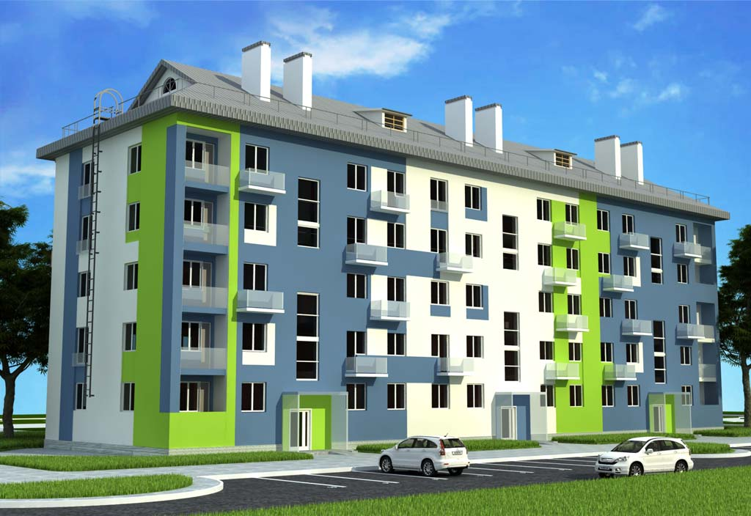
Общий вид

План первого этажа
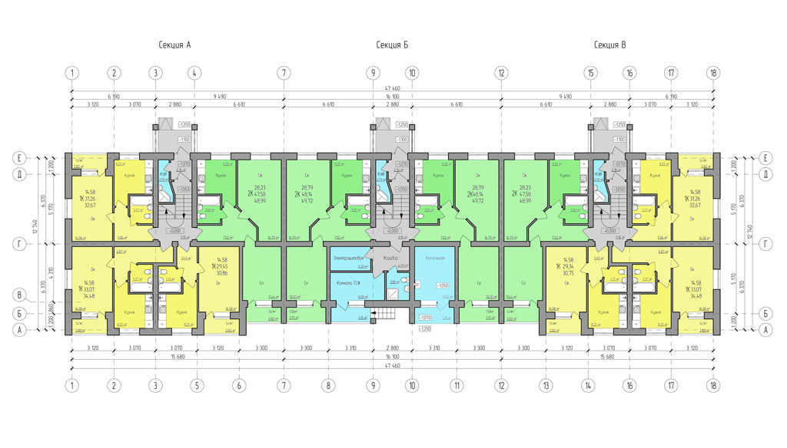
План типового этажа
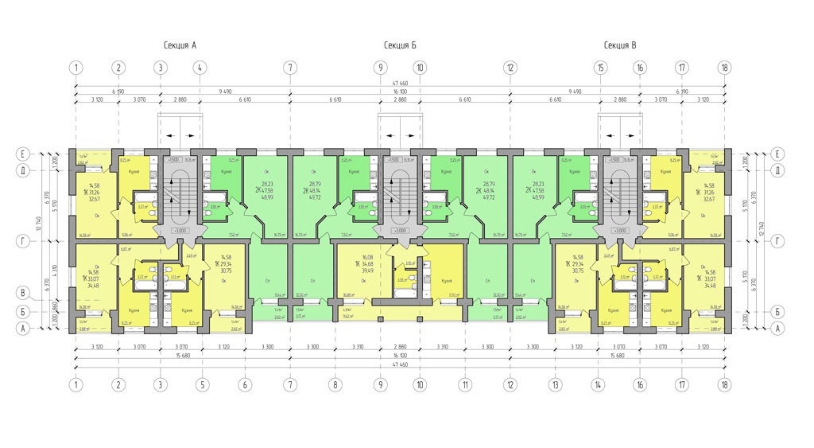

Технические характеристики конструктивных решений и видов работ
№  п.п. | Наименование конструктивного элемента | Характеристика конструктивного элемента
1 | 2 | 3
Общестроительные конструктивные элементы.
1 | Конструктивная схема здания | С поперечными и продольными несущими стенами, с опиранием на них плит перекрытий
2 | Фундамент | Железобетонные сваи забивные, монолитные буронабивные сваи, сборные железобетонные ленточные.
3 | Каркас:
 | -колонны | Не предусмотрены
 | -балки, ригели | Не предусмотрены
4 | Стены:
 | - наружные | Трехслойные – кирпич керамический толщиной 380 мм, утеплитель толщиной 120 мм и фасадная штукатурка.
 | - внутренние | Кирпич керамический толщиной 380 мм.
5 | Перегородки
 | - межкомнатные | Кирпич керамический толщиной 120 мм.
 | - межквартирные | Сборные, из блоков ячеистого бетона толщиной 120 мм.
6 | Перекрытие | Сборные железобетонные многопустотные плиты перекрытий толщиной 220 мм.
7 | Покрытие | Сборные железобетонные многопустотные плиты перекрытий толщиной 220 мм.
8 | Крыша (кровля) | Крыша скатная, стропильная, с покрытием из окрашенного профнастила.
9 | Полы | Линолеум, керамическая плитка, деревянный паркет.
10 | Проемы:
 | -оконные блоки | ПВХ, с двойным остеклением.
 | - дверные блоки. | Деревянные, филенчатые, щитовые.
11 | Внутренняя отделка | Улучшенная штукатурка, окраска стен и потолков водоэмульсионными составами. Оклейка стен обоями, керамической плиткой.
12 | Архитектурное оформление фасадов | Простое
13 | Наружная отделка | Улучшенная штукатурка с последующей окраской
 | Прочие конструктивные элементы
14 | -балконы, лоджии | Сборные железобетонные плиты
 | - лестницы | Сборные железобетонные лестничные марши и площадки.
1 | 2 | 3
 | -прочие работы | Отмостка. Благоустройство территории, пандусы для маломобильных групп населения.
 | Инженерные системы и элементы благоустройства
15 | Отопление | Водяное, от существующей сети теплоснабжения. Система однотрубная, приточно-регулируемая с верхней разводкой, тупиковая. Приборы отопления – настенные, чугунные радиаторы. Температура теплоносителя 90⁰ - 70⁰ С.
16 | Водопровод | От центральной сети водоснабжения. Трубы стальные, оцинкованные, диаметром 100 мм, 50 мм, 25 мм.
17 | Канализация | Хозяйственно-бытовая канализация с выпуском в городскую сеть. Трубы полиэтиленовые, диаметром 100 мм.
18 | Горячее водоснабжение | От центральной сети водоснабжения. Трубы стальные, оцинкованные, диаметром 100 мм, 50 мм, 25 мм.
19 | Газоснабжение | Не предусмотрено.
20 | Напольные электроплиты | Плиты 4-х конфорочные.
21 | Электроснабжение | От внешней сети, напряжение 280/220 В.
22 | Телевидение | Коллективная антенна/Цифровое телевидение.
23 | Радио | Радиоточка в каждой квартире.
24 | Телефонные и др. кабельные линии | От городской сети.
25 | Лифт | Не предусмотрен.
26 | Мусоропровод | Ствол из нержавеющей стали толщиной 0,8 мм с окраской водоэмульсионной краской
27 | Вентиляция | Естественная, приточно-вытяжная.
28 | Кондиционирование | Не предусмотрено.
29 | Газодымоудаление | Не предусмотрено.
30 | Пылеудаление | Не предусмотрено.
31 | Технологические трубопроводы | Не предусмотрено.
 | Системы безопасности
32 | Молниезащита | Молниеприемник, токоотвод, заземлитель.
33 | Система пожаротушения | Внутреннее пожаротушение не предусматривается. В каждой квартире предусмотрены первичные устройства внутриквартирного пожаротушения.
34 | Пожарная сигнализация | Предусматривается.
35 | Охранная сигнализация | Не предусмотрено.
36 | Технологическое оборудование | Не предусмотрено.
37 | Пусконаладочные работы | В соответствии с проектом.
Технико-экономические показатели:
№  п.п. | Наименование показателя | Всего | На кв. м общей площади здания
1 | Стоимость
 | - Общая сметная стоимость здания тыс. руб.
 | В том числе:
 | -строительно-монтажных работ тыс. руб.
 | -оборудование и прочих затрат тыс. руб.
2 | Стоимость 1 кв. м общей площади квартир тыс. руб.
3 | Трудоемкость
 | -построечные трудовые затраты тыс. руб.
4 | Расходы стройматериалов
 | -цемент, приведенный к марке М 400, т.
 | - сталь в натуральном исчислении, т.
 | -бетон и железобетон, куб.м.
 | В том числе:
 | -монолитный
 | -сборный тяжелый
 | -сборный легкий
 | -лесоматериалы, куб. м.
 | -кирпич, тыс. шт.
5 | Объемно-планировочные показатели
 | -строительный объем здания, куб. м. | 11980
 | -общая площадь квартир, кв. м. | 2032,73
 | -полезная площадь квартир, кв. м. | 2124,17
 | -жилая площадь, кв. м. | 1071,92
 | -площадь застройки, кв. м. | 669,3
6 | Эксплуатационные показатели
 | - расход воды
 | -холодной, куб. м. ч (куб.м.сут)
 | -горячей, куб.м. ч (куб.м.сут)
 | -канализационные стоки, куб.м. ч (куб.м.сут)
 | -расход тепла на отопление ккал.ч. (кВт)
 | -потребная электрическая мощность (кВт)
 | -расход газа, куб.м. ч

Дополнительные сведения

- Показатели сметной стоимости приведены в ценах 01.01.2011 (01.01.2000).

- Количество квартир – 54, в том числе: однокомнатных - 34,
двухкомнатных - 20.

- Продолжительность строительства - месяцев.

Общие сведения:
Наименование объекта: 5 - этажный трехсекционный 60 - квартирный жилой дом.
Наименование проектной организации – ООО «ПромКомСтрой».

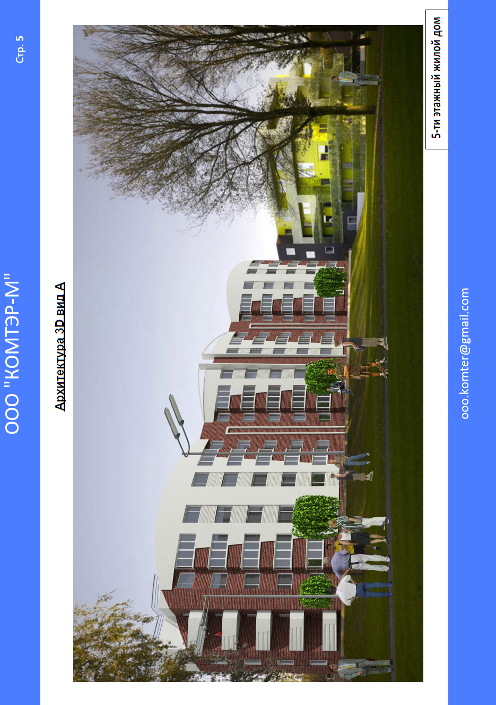

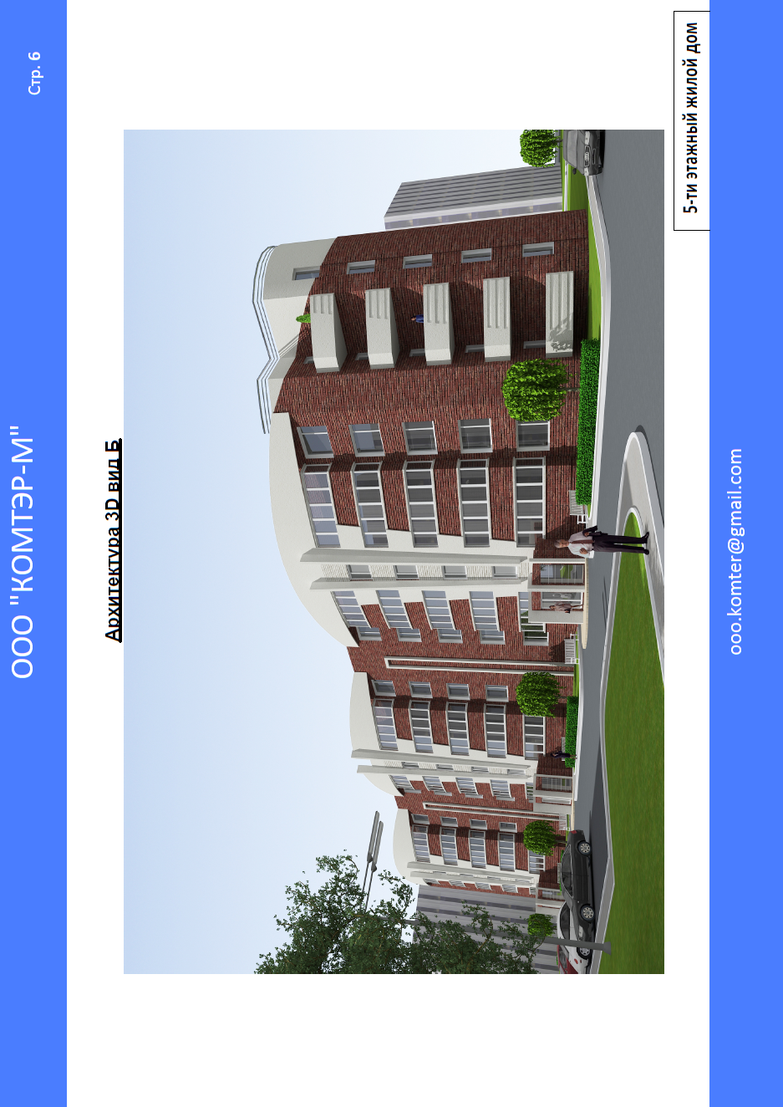

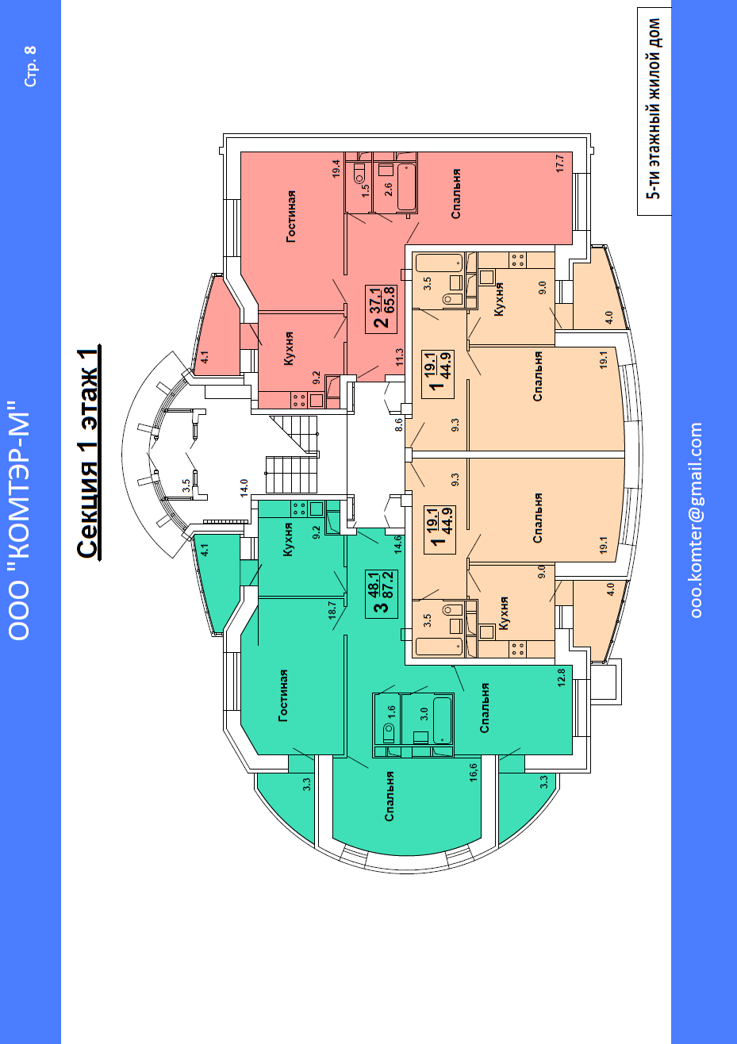
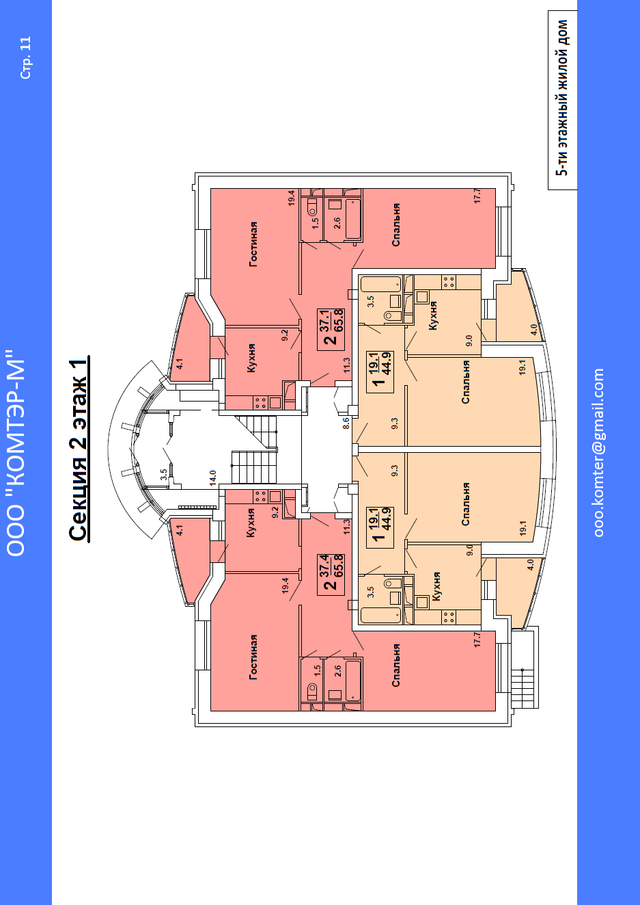
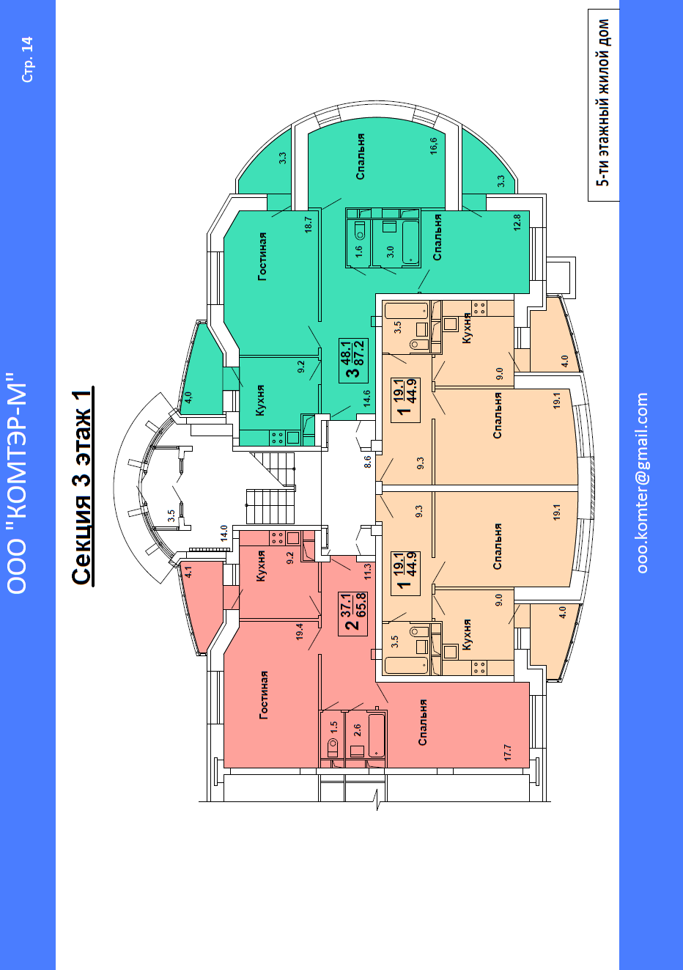
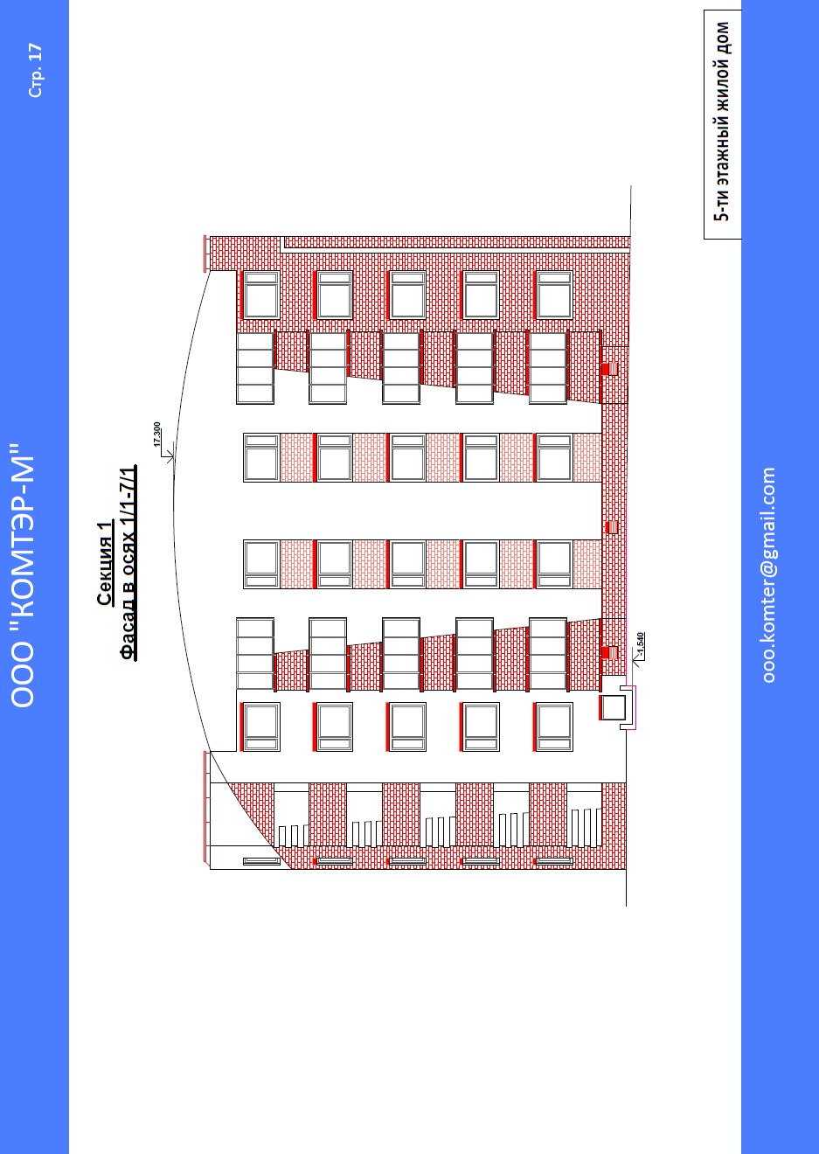

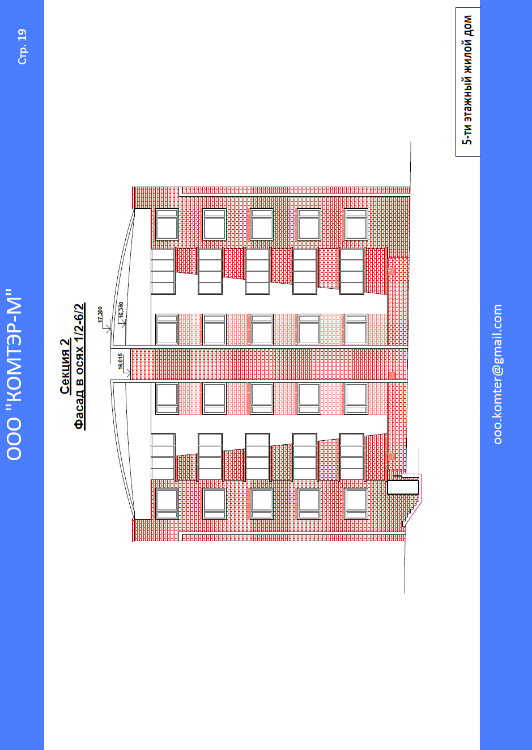
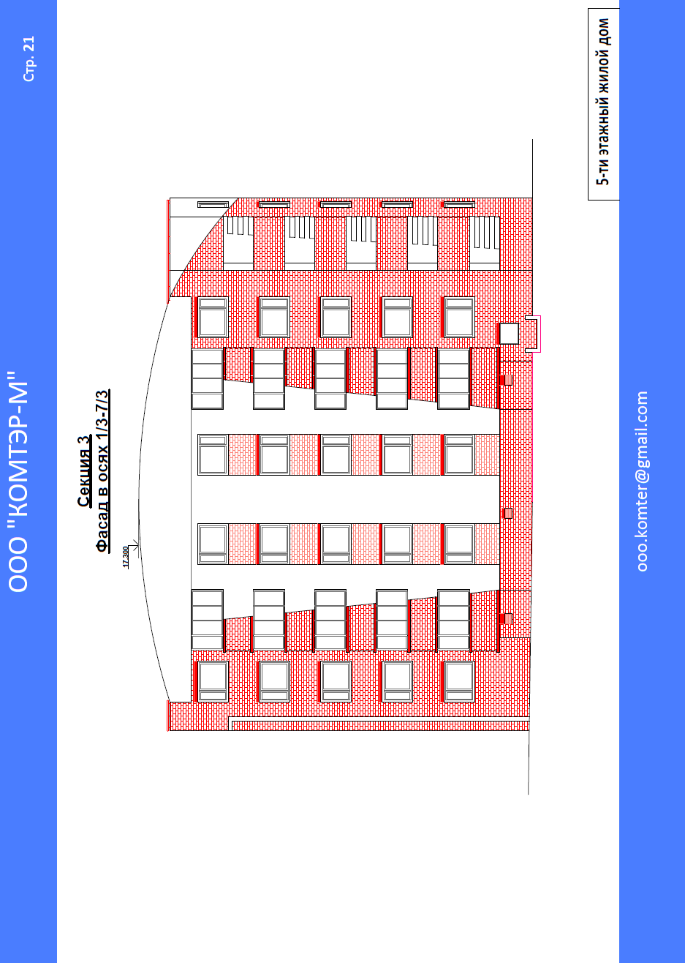
Технические характеристики конструктивных решений и видов работ
№  п.п. | Наименование конструктивного элемента | Характеристика конструктивного элемента
1 | 2 | 3
Общестроительные конструктивные элементы.
1 | Конструктивная схема здания | Рамный безригельный каркас из монолитного железобетона.
2 | Фундамент | Свайное основание и монолитная железобетонная плита.
3 | Каркас:
 | -колонны | Монолитные железобетонные
 | -балки, ригели | Монолитные железобетонные
4 | Стены:
 | - наружные | Каменные конструкции из ячеистого бетона, газобетонные блоки или  другие местные материалы.  По наружным стенам в уровне перекрытия предусмотрен монолитный железобетонный ригель.
 | - внутренние | Кирпич керамический
5 | Перегородки
 | - межкомнатные | Кирпич керамический толщиной 120 мм.
 | - межквартирные | Сборные, из блоков ячеистого бетона толщиной 120 мм.
6 | Перекрытие | Монолитное железобетонное
7 | Покрытие | Монолитное железобетонное
8 | Крыша (кровля) | Плоская
9 | Полы | Линолеум, керамическая плитка, деревянный паркет.
10 | Проемы:
 | -оконные блоки | ПВХ, с двойным остеклением.
 | - дверные блоки. | Деревянные, филенчатые, щитовые.
11 | Внутренняя отделка | Улучшенная штукатурка, окраска стен и потолков водоэмульсионными составами. Оклейка стен обоями, керамической плиткой.
12 | Архитектурное оформление фасадов | Простое
13 | Наружная отделка | Облицовочный керамический кирпич с расшивкой швов.
 | Прочие конструктивные элементы
14 | -балконы, лоджии | Монолитные железобетонные плиты.
 | - лестницы | Горизонтальная жесткость здания обеспечивается железобетонными  стенами лестницы, образующими ядро жесткости.
1 | 2 | 3
 | -прочие работы | Отмостка. Благоустройство территории, пандусы для маломобильных групп населения.
 | Инженерные системы и элементы благоустройства
15 | Отопление | Водяное.  Приборы отопления – настенные, чугунные радиаторы. Температура теплоносителя 90⁰ - 70⁰ С.
16 | Водопровод | От центральной сети водоснабжения. Трубы стальные, оцинкованные, диаметром 100 мм, 50 мм, 25 мм.
17 | Канализация | Хозяйственно-бытовая канализация с выпуском в городскую сеть. Трубы полиэтиленовые, диаметром 100 мм.
18 | Горячее водоснабжение | От центральной сети водоснабжения. Трубы стальные, оцинкованные, диаметром 100 мм, 50 мм, 25 мм.
19 | Газоснабжение | Не предусмотрено.
20 | Напольные электроплиты | Плиты 4-х конфорочные.
21 | Электроснабжение | От внешней сети, напряжение 380/220 В.
22 | Телевидение | Коллективная антенна/Цифровое телевидение.
23 | Радио | Радиоточка в каждой квартире.
24 | Телефонные и др. кабельные линии | От городской сети.
25 | Лифт | Не предусмотрен
26 | Мусоропровод | Ствол из нержавеющей стали толщиной 0,8 мм с окраской водоэмульсионной краской
27 | Вентиляция | Естественная, приточно-вытяжная.
28 | Кондиционирование | Не предусмотрено.
29 | Газодымоудаление | Не предусмотрено.
30 | Пылеудаление | Не предусмотрено.
31 | Технологические трубопроводы | Не предусмотрено.
 | Системы безопасности
32 | Молниезащита | Молниеприемник, токоотвод, заземлитель.
33 | Система пожаротушения | Внутреннее пожаротушение не предусматривается. В каждой квартире предусмотрены первичные устройства внутриквартирного пожаротушения.
34 | Пожарная сигнализация | Предусматривается.
35 | Охранная сигнализация | Не предусмотрено.
36 | Технологическое оборудование | Не предусмотрено.
37 | Пусконаладочные работы | В соответствии с проектом.

Технико-экономические показатели:
№  п.п. | Наименование показателя | Всего | На кв. м общей площади здания
1 | Стоимость
 | - Общая сметная стоимость здания тыс. руб.
 | В том числе:
 | -строительно-монтажных работ тыс. руб.
 | -оборудование и прочих затрат тыс. руб.
2 | Стоимость 1 кв. м общей площади квартир тыс. руб.
3 | Трудоемкость
 | -построечные трудовые затраты тыс. руб.
4 | Расходы стройматериалов
 | -цемент, приведенный к марке М 400, т.
 | - сталь в натуральном исчислении, т.
 | -бетон и железобетон, куб.м.
 | В том числе:
 | -монолитный
 | -сборный тяжелый
 | -сборный легкий
 | -лесоматериалы, куб. м.
 | -кирпич, тыс. шт.
5 | Объемно-планировочные показатели
 | -строительный объем здания, куб. м. | 16196,8
 | В том числе: надземный | 14087,2
 | подземный | 2109,6
 | общая площадь квартир (с балконами и лоджиями), кв. м. | 3573,4
 | общая площадь, кв. м. | 3226,0
 | жилая площадь, кв. м. | 1796,0
 | площадь застройки, кв. м. | 1041
6 | Эксплуатационные показатели
 | - расход воды
 | -холодной, куб. м. ч (куб.м.сут)
 | -горячей, куб.м.ч (куб.м.сут)
 | -канализационные стоки, куб.м.ч (куб.м.сут)
 | -расход тепла на отопление ккал.ч. (кВт)
 | -потребная электрическая мощность (кВт)
 | -расход газа, куб.м.ч

Дополнительные сведения
- Первые этажи могут использоваться под различные цели, применяя незначительную перепланировку.

- Показатели сметной стоимости приведены в ценах 01.01.2011 (01.01.2000).

- Количество квартир – 60, в том числе: однокомнатных - 30,
двухкомнатных – 20,
трехкомнатных – 10.

- Продолжительность строительства - месяцев.

Общие сведения:

Наименование объекта: Пятиэтажный 74 - квартирный трехподъездный жилой дом.

Наименование проектной организации – www.antula.ru. г. Москва.
Инвестиционные строительные проекты. Архитектура. Проектирование домов. Готовые проекты.

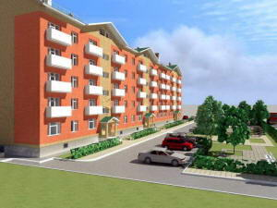
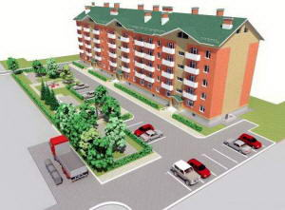
Общие виды
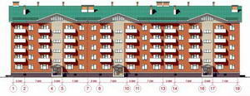
Фасад в осях 1 – 19

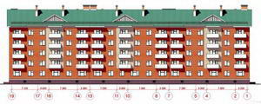
Фасад в осях 19 – 1

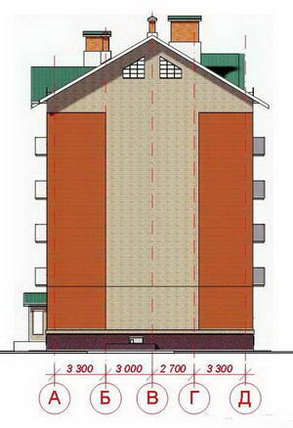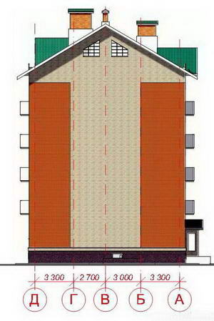
Фасад в осях А – Д Фасад в осях Д – А

План первого этажа, одна блок-секция
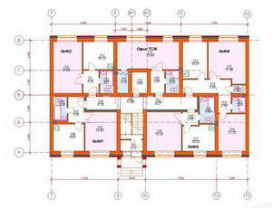

План типового этажа, одна блок-секция
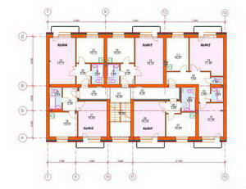

План 1-го этажа

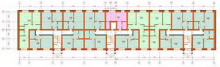

План типового этажа

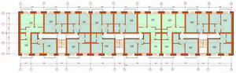

Технические характеристики конструктивных решений и видов работ

№  п.п. | Наименование конструктивного элемента | Характеристика конструктивного элемента
1 | 2 | 3
Общестроительные конструктивные элементы.
1 | Конструктивная схема здания | С поперечными и продольными несущими стенами, с опиранием на них плит перекрытий.
2 | Фундамент | Ленточные монолитные из бетона класса В 15. Стены техподполья из сборных бетонных блоков по ГОСТ 13579-78*.
3 | Каркас:
 | -колонны | Не предусмотрен
 | -балки, ригеля. | Не предусмотрен
4 | Стены:
 | - наружные | Красный пустотелый глиняный кирпич с утеплителем из минераловатных плит, облицованный с наружной стороны красным лицевым кирпичом.
 | - внутренние | Кирпич керамический толщиной 380 мм.
5 | Перегородки
 | - межкомнатные | Кирпич глиняный толщиной 120 мм.
6 | Перекрытие | Сборные железобетонные многопустотные плиты перекрытий толщиной 220 мм.
7 | Покрытие | Сборные железобетонные многопустотные плиты перекрытия толщиной 220 мм.
8 | Крыша (кровля) | Крыша 2-х скатная, металлочерепица по деревянным стропилам.
9 | Полы | Линолеум, керамическая плитка, бетонные по грунту, бетонные мозаичные.
10 | Проемы:
 | -оконные блоки | ПВХ, с двойным остеклением с твердым селективным покрытием.
 | - дверные блоки. | Деревянные.
11 | Внутренняя отделка | Улучшенная штукатурка, окраска стен и потолков водоэмульсионными составами. Оклейка стен обоями, керамической плиткой.
12 | Архитектурное оформление фасадов | Простое
13 | Наружная отделка | Облицовочный керамический кирпич с расшивкой швов. Цоколь облицовывается бетонной декоративной плиткой.
 | Прочие конструктивные элементы
14 | -балконы, лоджии | Сборные железобетонные плиты
1 | 2 | 3
 | -прочие работы | Отмостка. Благоустройство территории, пандусы для маломобильных групп населения.
 | Инженерные системы и элементы благоустройства
15 | Отопление | Водяное, от существующей сети теплоснабжения. Система однотрубная, приточно-регулируемая с верхней разводкой, тупиковая. Приборы отопления – настенные, чугунные радиаторы. Температура теплоносителя 90⁰ - 70⁰ С.
16 | Водопровод | От центральной сети водоснабжения. Трубы стальные, оцинкованные, диаметром 100 мм, 50 мм, 25 мм.
17 | Канализация | Хозяйственно-бытовая канализация с выпуском в городскую сеть. Трубы полиэтиленовые, диаметром 100 мм.
18 | Горячее водоснабжение | От центральной сети водоснабжения. Трубы стальные, оцинкованные, диаметром 100 мм, 50 мм, 25 мм.
19 | Газоснабжение | Централизованное.
20 | Напольные электроплиты | Плиты 4-х конфорочные.
21 | Электроснабжение | От внешней сети, напряжение 280/220 В.
22 | Телевидение | Коллективная антенна/Цифровое телевидение.
23 | Радио | Радиоточка в каждой квартире.
24 | Телефонные и др. кабельные линии | От городской сети.
25 | Лифт | Не предусмотрен.
26 | Мусоропровод | Не предусмотрен.
27 | Вентиляция | Естественная, приточно-вытяжная.
28 | Кондиционирование | Не предусмотрено.
29 | Газодымоудаление | Не предусмотрено.
30 | Пылеудаление | Не предусмотрено.
31 | Технологические трубопроводы | Не предусмотрено.
 | Системы безопасности
32 | Молниезащита | Молниеприемник, токоотвод, заземлитель.
33 | Система пожаротушения | Наружное пожаротушение осуществлять из гидранта, расположенного в районе существующей застройки, внутреннее – из огнетушителей.
34 | Пожарная сигнализация | Предусматривается.
35 | Охранная сигнализация | Не предусмотрено.
36 | Технологическое оборудование | Не предусмотрено.
37 | Пусконаладочные работы | В соответствии с проектом.

Технико-экономические показатели:
№  п.п. | Наименование показателя | Всего | На кв. м общей площади здания
1 | Стоимость
 | - Общая сметная стоимость здания тыс. руб.
 | В том числе:
 | -строительно-монтажных работ тыс. руб.
 | -оборудование и прочих затрат тыс. руб.
2 | Стоимость 1 кв. м общей площади квартир тыс. руб.
3 | Трудоемкость
 | -построечные трудовые затраты тыс. руб.
4 | Расходы стройматериалов
 | -цемент, приведенный к марке М 400, т.
 | - сталь в натуральном исчислении, т.
 | -бетон и железобетон, куб.м.
 | В том числе:
 | -монолитный
 | -сборный тяжелый
 | -сборный легкий
 | -лесоматериалы, куб. м.
 | -кирпич, тыс. шт.
5 | Объемно-планировочные показатели
 | -строительный объем здания, куб.м. | 18040,0
 | -общая площадь квартир, кв. м. | 3190,1
 | -полезная площадь квартир, кв.м. | 3263,4
 | -жилая площадь, кв. м. | 1451,4
 | -площадь застройки, кв. м. | 902
6 | Эксплуатационные показатели
 | - расход воды
 | -холодной, куб. м. ч (куб.м.сут)
 | -горячей, куб.м.ч (куб.м.сут)
 | -канализационные стоки, куб.м.ч (куб.м.сут)
 | -расход тепла на отопление ккал.ч. (кВт)
 | -потребная электрическая мощность (кВт)
 | -расход газа, куб.м.ч

Дополнительные сведения
- Строительная высота этажа составляет 2,8 метра. Высота техподполья 1,8 м.

- Количество квартир – 74, в том числе: однокомнатных - 59,
двухкомнатных - 15.

- Продолжительность строительства - месяцев.

Примечания
- Средняя стоимость одного кв.м. в данном проекте, с учетом отделки и монтажа всех коммуникаций, около 800$.
  - все цены рассчитаны для проведения работ в Московской области.
- Стоимость оборудования, его монтаж и ввод в эксплуатацию не учитывалась.
- Все требования и пожелания к проекту дома целесообразно предварительно максимально тщательно и подробно сформулировать в техническом задании на этапе разработке его эскизного проекта.

Дома 7-этажные

Общие сведения:
Наименование объекта: 7 - этажный трехсекционный 122 - квартирный жилой дом.
Наименование проектной организации
ООО «КапРемСтрой» (kpc-nn.ru)

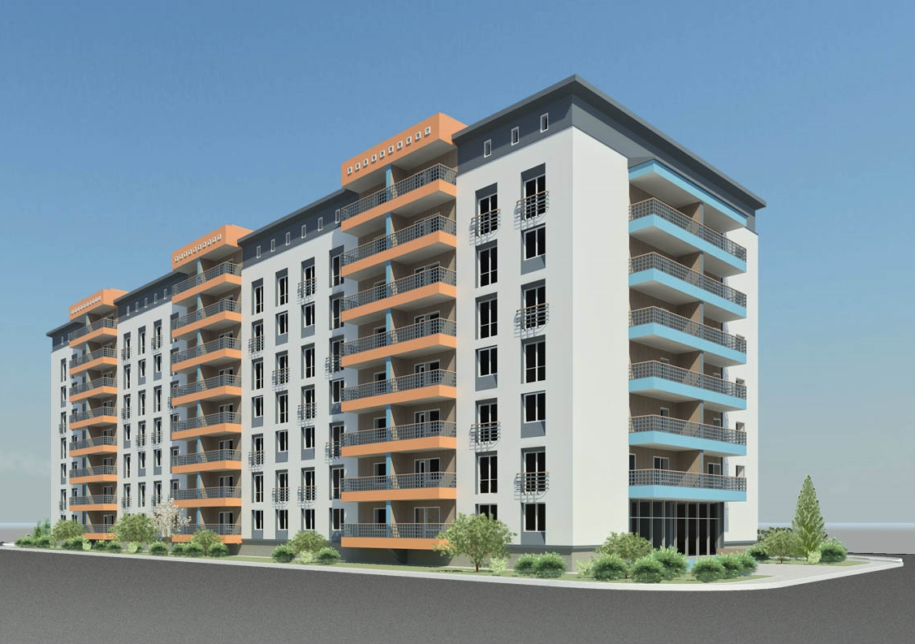
Общий вид

Фасад
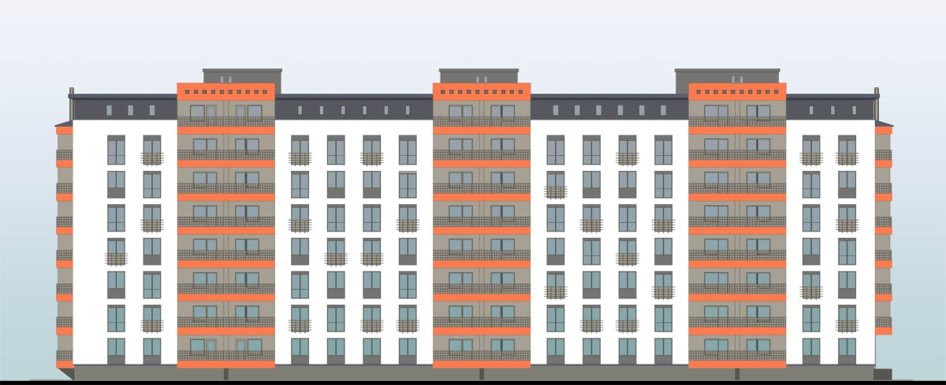

План типового этажа.
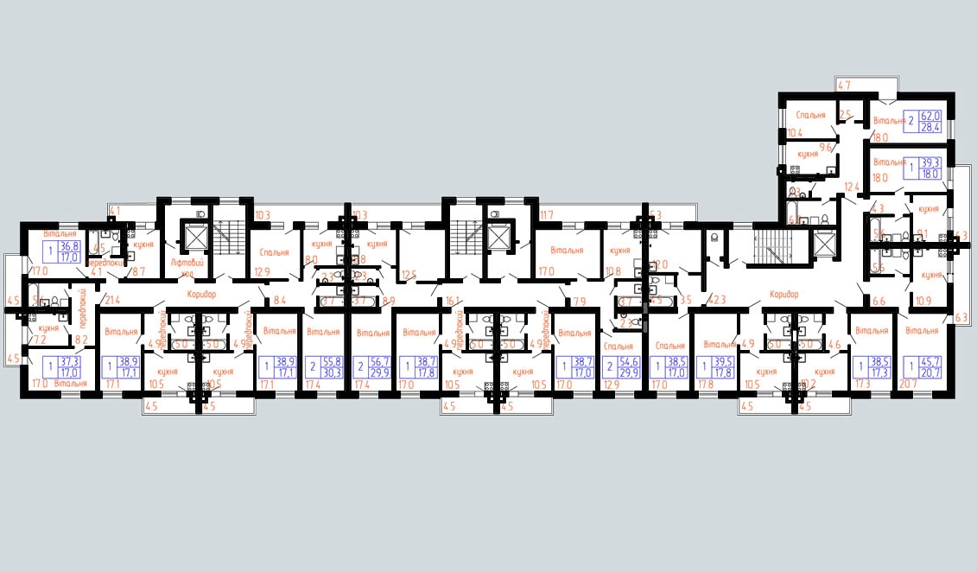
Технические характеристики конструктивных решений и видов работ
№  п.п. | Наименование конструктивного элемента | Характеристика конструктивного элемента
1 | 2 | 3
Общестроительные конструктивные элементы.
1 | Конструктивная схема здания | С поперечными и продольными несущими стенами, с опиранием на них плит перекрытий
2 | Фундамент | Свайное основание и монолитная железобетонная плита.
3 | Каркас:
 | -колонны | Не предусмотрены
 | -балки, ригели | Не предусмотрены
4 | Стены:
 | - наружные | Кирпичные с монолитными железобетонными сердечниками
 | - внутренние | Кирпич керамический
5 | Перегородки
 | - межкомнатные | Кирпич керамический толщиной 120 мм.
 | - межквартирные | Сборные, из блоков ячеистого бетона толщиной 120 мм.
6 | Перекрытие | Сборные железобетонные многопустотные плиты перекрытия толщиной 220 мм или монолитное железобетонное.
7 | Покрытие | Сборные железобетонные многопустотные плиты перекрытия толщиной 220 мм или монолитное железобетонное.
8 | Крыша (кровля) | Плоская с внутренним водостоком
9 | Полы | Линолеум, керамическая плитка, деревянный паркет.
10 | Проемы:
 | -оконные блоки | ПВХ, с двойным остеклением.
 | - дверные блоки. | Деревянные, филенчатые, щитовые.
11 | Внутренняя отделка | Улучшенная штукатурка, окраска стен и потолков водоэмульсионными составами. Оклейка стен обоями, керамической плиткой.
12 | Архитектурное оформление фасадов | Простое
13 | Наружная отделка | Улучшенная штукатурка с последующей окраской
 | Прочие конструктивные элементы
14 | -балконы, лоджии | Сборные железобетонные плиты
 | - лестницы | Сборные железобетонные лестничные марши и площадки.
1 | 2 | 3
 | -прочие работы | Отмостка. Благоустройство территории, пандусы для маломобильных групп населения.
 | Инженерные системы и элементы благоустройства
15 | Отопление | Водяное.  Приборы отопления – настенные, чугунные радиаторы. Температура теплоносителя 90⁰ - 70⁰ С.
16 | Водопровод | От центральной сети водоснабжения. Трубы стальные, оцинкованные, диаметром 100 мм, 50 мм, 25 мм.
17 | Канализация | Хозяйственно-бытовая канализация с выпуском в городскую сеть. Трубы полиэтиленовые, диаметром 100 мм.
18 | Горячее водоснабжение | От центральной сети водоснабжения. Трубы стальные, оцинкованные, диаметром 100 мм, 50 мм, 25 мм.
19 | Газоснабжение | Не предусмотрено.
20 | Напольные электроплиты | Плиты 4-х конфорочные.
21 | Электроснабжение | От внешней сети, напряжение 380/220 В.
22 | Телевидение | Коллективная антенна/Цифровое телевидение.
23 | Радио | Радиоточка в каждой квартире.
24 | Телефонные и др. кабельные линии | От городской сети.
25 | Лифт | Пассажирский
26 | Мусоропровод | Ствол из нержавеющей стали толщиной 0,8 мм с окраской водоэмульсионной краской
27 | Вентиляция | Естественная, приточно-вытяжная.
28 | Кондиционирование | Не предусмотрено.
29 | Газодымоудаление | Не предусмотрено.
30 | Пылеудаление | Не предусмотрено.
31 | Технологические трубопроводы | Не предусмотрено.
 | Системы безопасности
32 | Молниезащита | Молниеприемник, токоотвод, заземлитель.
33 | Система пожаротушения | Внутреннее пожаротушение не предусматривается. В каждой квартире предусмотрены первичные устройства внутриквартирного пожаротушения.
34 | Пожарная сигнализация | Предусматривается.
35 | Охранная сигнализация | Не предусмотрено.
36 | Технологическое оборудование | Не предусмотрено.
37 | Пусконаладочные работы | В соответствии с проектом.

Технико-экономические показатели:
№  п.п. | Наименование показателя | Всего | На кв. м общей площади здания
1 | Стоимость
 | - Общая сметная стоимость здания тыс. руб.
 | В том числе:
 | -строительно-монтажных работ тыс. руб.
 | -оборудование и прочих затрат тыс. руб.
2 | Стоимость 1 кв. м общей площади квартир тыс. руб.
3 | Трудоемкость
 | -построечные трудовые затраты тыс. руб.
4 | Расходы стройматериалов
 | -цемент, приведенный к марке М 400, т.
 | - сталь в натуральном исчислении, т.
 | -бетон и железобетон, куб.м.
 | В том числе:
 | -монолитный
 | -сборный тяжелый
 | -сборный легкий
 | -лесоматериалы, куб. м.
 | -кирпич, тыс. шт.
5 | Объемно-планировочные показатели
 | общая площадь квартир (с учетом лоджий), кв. м. | 4866
 | общая площадь здания, кв. м. | 7702,0
 | жилая площадь, кв. м. | 2140,0
 | площадь застройки, кв. м. | 1200
6 | Эксплуатационные показатели
 | - расход воды
 | -холодной, куб. м. ч (куб.м.сут)
 | -горячей, куб.м.ч (куб.м.сут)
 | -канализационные стоки, куб.м.ч (куб.м.сут)
 | -расход тепла на отопление ккал.ч. (кВт)
 | -потребная электрическая мощность (кВт)
 | -расход газа, куб.м.ч

Дополнительные сведения
- На первом этаже в торцевой части дома предусмотрены встроенные нежилые помещения, в которых могут размещаться магазин или другие помещения общественного назначения.

- Показатели сметной стоимости приведены в ценах 01.01.2011 (01.01.2000).

- Количество квартир – 122, в том числе: однокомнатных - 97,
двухкомнатных –25.

- Продолжительность строительства - месяцев.

Дома 9-этажные

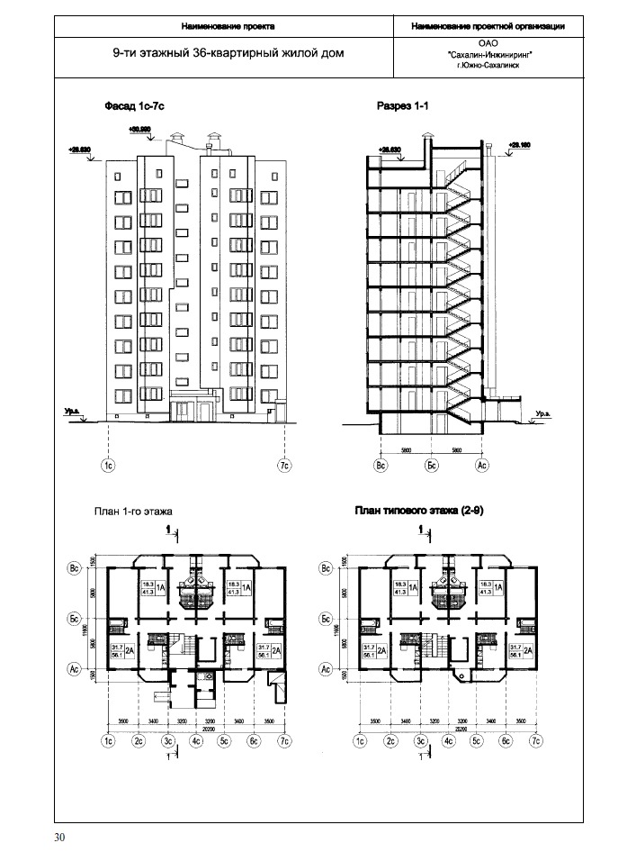
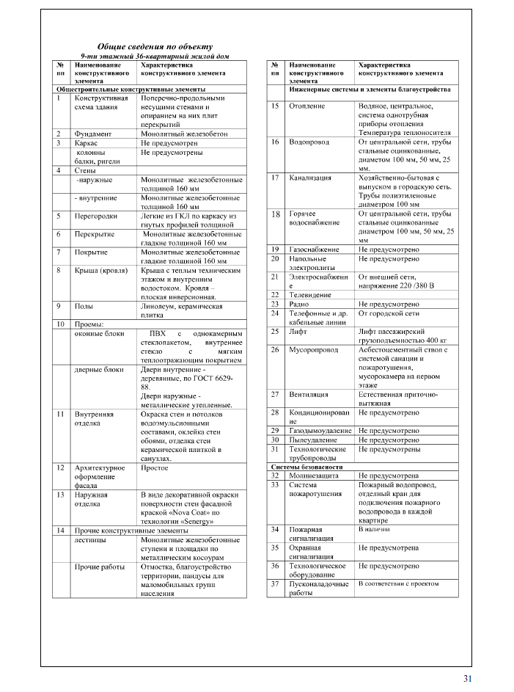
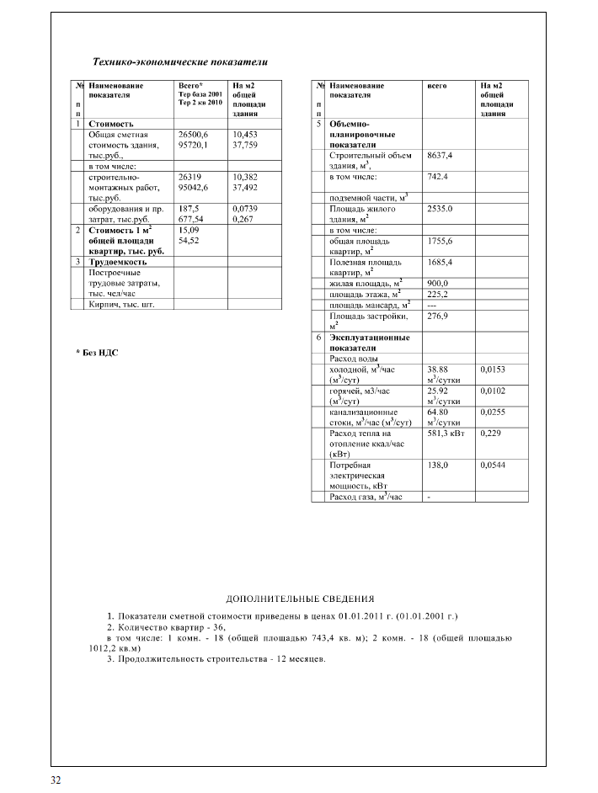
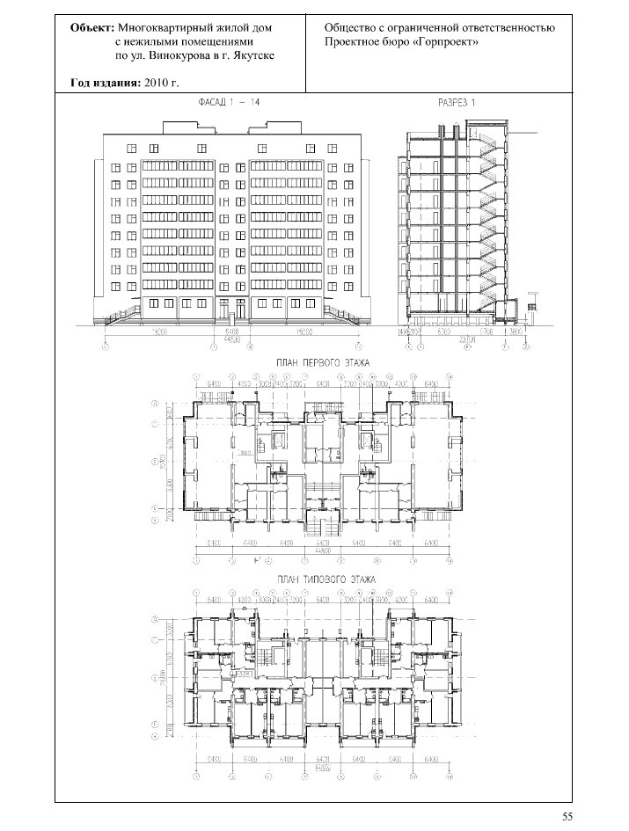
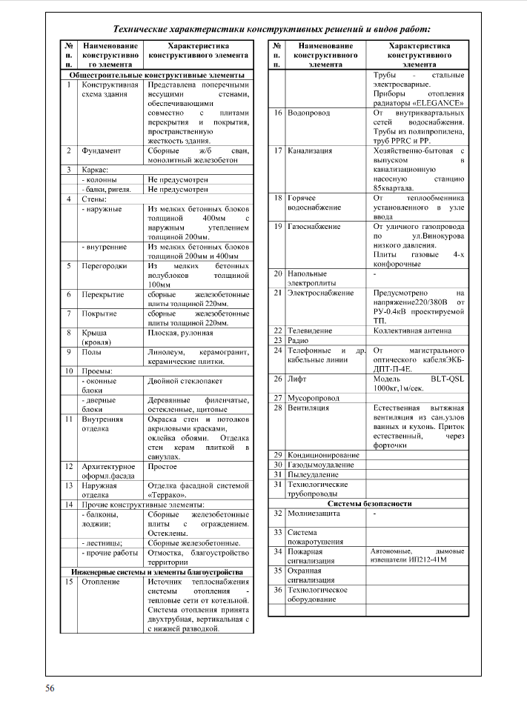
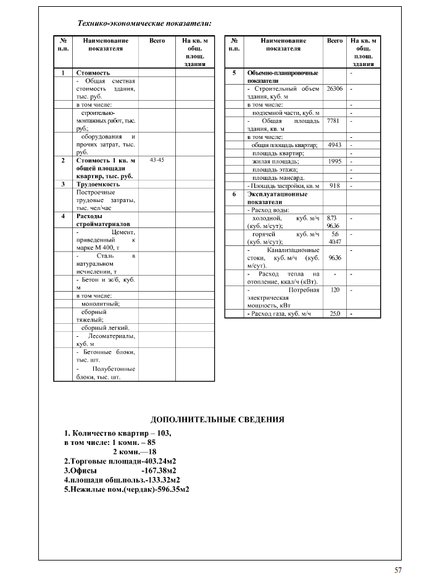
Общие сведения:
Наименование объекта: 9 - этажный четырехсекционный 278 - квартирный жилой дом.
Наименование проектной организации – ООО «Центр Союз Строй Проект».

Фасады
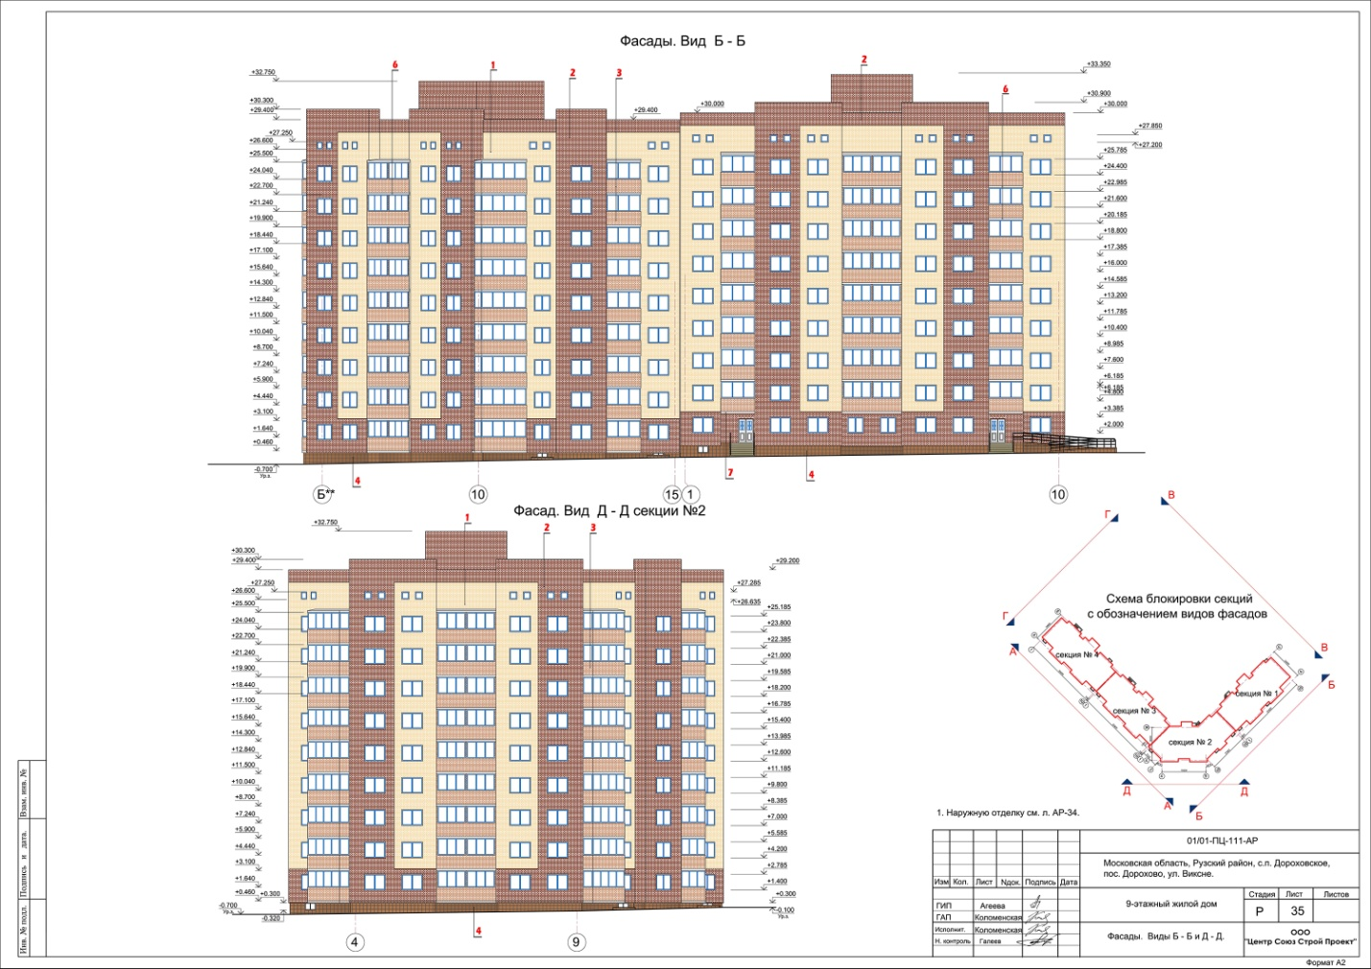

План типового этажа. Секция 1.
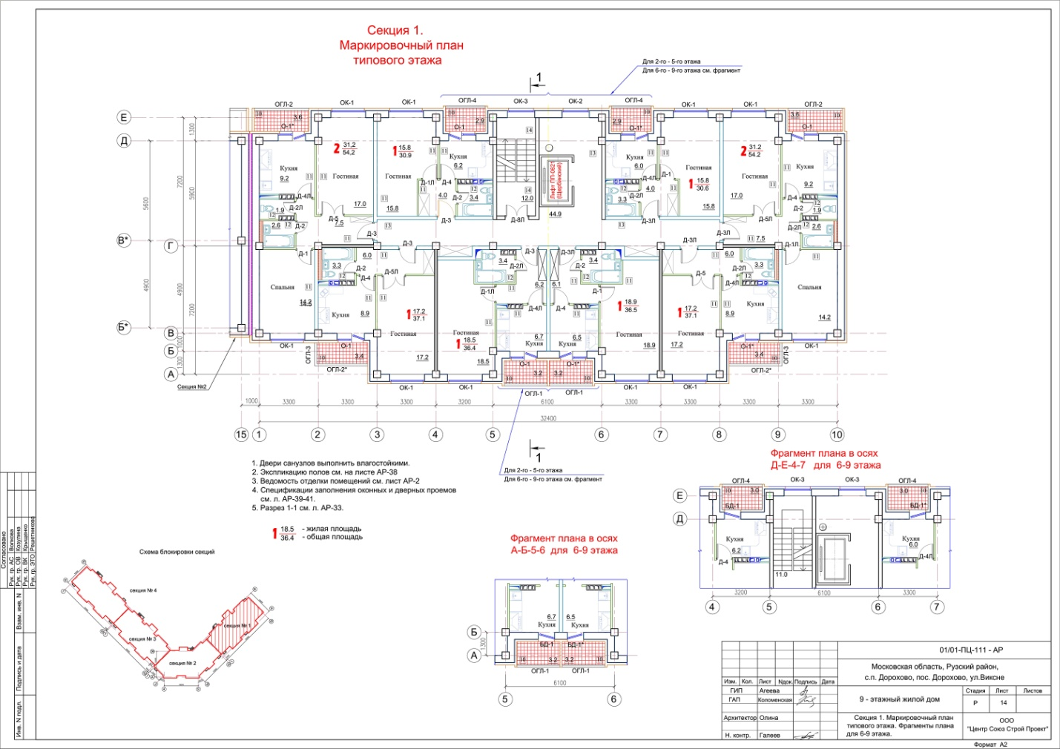

Технические характеристики конструктивных решений и видов работ
№  п.п. | Наименование конструктивного элемента | Характеристика конструктивного элемента
1 | 2 | 3
Общестроительные конструктивные элементы.
1 | Конструктивная схема здания | Монолитный железобетонный рамно-связевой каркас с кирпичным заполнением
2 | Фундамент | Свайное основание и монолитная железобетонная плита.
3 | Каркас:
 | -колонны | Монолитные железобетонные
 | -балки, ригели | Монолитные железобетонные
4 | Стены:
 | - наружные | Из мелких блоков, наружный слой декоративно-защитный, толщиной 120 мм из лицевого керамического кирпича с цветовой гаммой согласно паспорту цветового решения фасадов
 | - внутренние | Кирпич керамический
5 | Перегородки
 | - межкомнатные | Кирпич керамический толщиной 120 мм.
 | - межквартирные | Сборные, из блоков ячеистого бетона толщиной 120 мм.
6 | Перекрытие | Монолитное железобетонное
7 | Покрытие | Монолитное железобетонное
8 | Крыша (кровля) | Плоская с внутренним водостоком
9 | Полы | Линолеум, керамическая плитка, деревянный паркет.
10 | Проемы:
 | -оконные блоки | ПВХ, с двойным остеклением.
 | - дверные блоки. | Деревянные, филенчатые, щитовые.
11 | Внутренняя отделка | Улучшенная штукатурка, окраска стен и потолков водоэмульсионными составами. Оклейка стен обоями, керамической плиткой.
12 | Архитектурное оформление фасадов | Простое
13 | Наружная отделка | Облицовочный керамический кирпич с расшивкой швов.
 | Прочие конструктивные элементы
14 | -балконы, лоджии | Монолитные железобетонные плиты.
 | - лестницы | Монолитные железобетонные лестничные марши и площадки.
1 | 2 | 3
 | -прочие работы | Отмостка. Благоустройство территории, пандусы для маломобильных групп населения.
 | Инженерные системы и элементы благоустройства
15 | Отопление | Водяное.  Приборы отопления – настенные, чугунные радиаторы. Температура теплоносителя 90⁰ - 70⁰ С.
16 | Водопровод | От центральной сети водоснабжения. Трубы стальные, оцинкованные, диаметром 100 мм, 50 мм, 25 мм.
17 | Канализация | Хозяйственно-бытовая канализация с выпуском в городскую сеть. Трубы полиэтиленовые, диаметром 100 мм.
18 | Горячее водоснабжение | От центральной сети водоснабжения. Трубы стальные, оцинкованные, диаметром 100 мм, 50 мм, 25 мм.
19 | Газоснабжение | Не предусмотрено.
20 | Напольные электроплиты | Плиты 4-х конфорочные.
21 | Электроснабжение | От внешней сети, напряжение 380/220 В.
22 | Телевидение | Коллективная антенна/Цифровое телевидение.
23 | Радио | Радиоточка в каждой квартире.
24 | Телефонные и др. кабельные линии | От городской сети.
25 | Лифт | Пассажирский
26 | Мусоропровод | Ствол из нержавеющей стали толщиной 0,8 мм с окраской водоэмульсионной краской
27 | Вентиляция | Естественная, приточно-вытяжная.
28 | Кондиционирование | Не предусмотрено.
29 | Газодымоудаление | Не предусмотрено.
30 | Пылеудаление | Не предусмотрено.
31 | Технологические трубопроводы | Не предусмотрено.
 | Системы безопасности
32 | Молниезащита | Молниеприемник, токоотвод, заземлитель.
33 | Система пожаротушения | Внутреннее пожаротушение не предусматривается. В каждой квартире предусмотрены первичные устройства внутриквартирного пожаротушения.
34 | Пожарная сигнализация | Предусматривается.
35 | Охранная сигнализация | Не предусмотрено.
36 | Технологическое оборудование | Не предусмотрено.
37 | Пусконаладочные работы | В соответствии с проектом.

Технико-экономические показатели:
№  п.п. | Наименование показателя | Всего | На кв. м общей площади здания
1 | Стоимость
 | - Общая сметная стоимость здания тыс. руб.
 | В том числе:
 | -строительно-монтажных работ тыс. руб.
 | -оборудование и прочих затрат тыс. руб.
2 | Стоимость 1 кв. м общей площади квартир тыс. руб.
3 | Трудоемкость
 | -построечные трудовые затраты тыс. руб.
4 | Расходы стройматериалов
 | -цемент, приведенный к марке М 400, т.
 | - сталь в натуральном исчислении, т.
 | -бетон и железобетон, куб.м.
 | В том числе:
 | -монолитный
 | -сборный тяжелый
 | -сборный легкий
 | -лесоматериалы, куб. м.
 | -кирпич, тыс. шт.
5 | Объемно-планировочные показатели
 | -строительный объем здания, куб. м. | 60135,0
 | общая площадь квартир (с учетом лоджий), кв. м. | 11488,20
 | общая площадь встроенных помещений, кв. м. | 423,0
 | жилая площадь, кв. м. | 5985,20
 | площадь застройки, кв. м. | 2061,3
6 | Эксплуатационные показатели
 | - расход воды
 | -холодной, куб. м. ч (куб.м.сут)
 | -горячей, куб.м.ч (куб.м.сут)
 | -канализационные стоки, куб.м.ч (куб.м.сут)
 | -расход тепла на отопление ккал.ч. (кВт)
 | -потребная электрическая мощность (кВт)
 | -расход газа, куб.м.ч

Дополнительные сведения
- На первом этаже первой секции предусмотрены встроенные помещения общественного назначения. Высота этажа — 2,8 м. Высота техподполья — 2,0 м от пола до потолка. Высота чердака — 1,8 м от пола до потолка.

- Под всеми секциями здания предусмотрен подвал, предназначенный для прокладки инженерных коммуникаций. В каждой секции подвала предусмотрено размещение ИТП.

- Показатели сметной стоимости приведены в ценах 01.01.2011 (01.01.2000).

- Количество квартир – 278, в том числе: однокомнатных - 199,
двухкомнатных – 79.

- Продолжительность строительства - месяцев.

Общие сведения:
Наименование объекта: 9 - этажный десятисекционный 360 - квартирный жилой дом.
Наименование проектной организации – Проектная компания «АРС – графика»

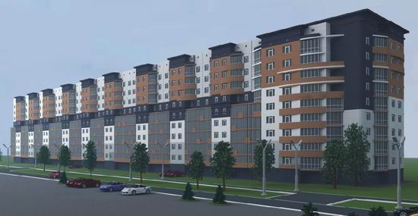

Общий вид

План типового этажа рядовой секции.

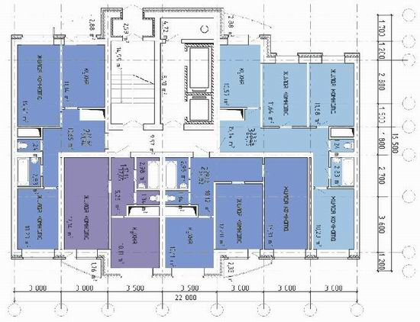

Технические характеристики конструктивных решений и видов работ
№  п.п. | Наименование конструктивного элемента | Характеристика конструктивного элемента
1 | 2 | 3
Общестроительные конструктивные элементы.
1 | Конструктивная схема здания | С поперечными и продольными несущими стенами, с опиранием на них плит перекрытий
2 | Фундамент | Свайное основание и монолитная железобетонная плита.
3 | Каркас:
 | -колонны | Не предусмотрены
 | -балки, ригели | Не предусмотрены
4 | Стены:
 | - наружные | Кирпичные трехслойные, с эффективным утеплителем и облицовкой из цветного силикатного кирпича
 | - внутренние | Кирпич керамический
5 | Перегородки
 | - межкомнатные | Кирпич керамический толщиной 120 мм.
 | - межквартирные | Сборные, из блоков ячеистого бетона толщиной 120 мм.
6 | Перекрытие | Сборные железобетонные многопустотные плиты перекрытия толщиной 220 мм или монолитное железобетонное.
7 | Покрытие | Сборные железобетонные многопустотные плиты перекрытия толщиной 220 мм или монолитное железобетонное.
8 | Крыша (кровля) | Плоская с внутренним водостоком
9 | Полы | Линолеум, керамическая плитка, деревянный паркет.
10 | Проемы:
 | -оконные блоки | ПВХ, с двойным остеклением.
 | - дверные блоки. | Деревянные, филенчатые, щитовые.
11 | Внутренняя отделка | Улучшенная штукатурка, окраска стен и потолков водоэмульсионными составами. Оклейка стен обоями, керамической плиткой.
12 | Архитектурное оформление фасадов | Простое
13 | Наружная отделка | Облицовочный силикатный кирпич с расшивкой швов.
 | Прочие конструктивные элементы
14 | -балконы, лоджии | Сборные железобетонные плиты
 | - лестницы | Сборные железобетонные лестничные марши и площадки.
1 | 2 | 3
 | -прочие работы | Отмостка. Благоустройство территории, пандусы для маломобильных групп населения.
 | Инженерные системы и элементы благоустройства
15 | Отопление | Водяное.  Приборы отопления – настенные, чугунные радиаторы. Температура теплоносителя 90⁰ - 70⁰ С.
16 | Водопровод | От центральной сети водоснабжения. Трубы стальные, оцинкованные, диаметром 100 мм, 50 мм, 25 мм.
17 | Канализация | Хозяйственно-бытовая канализация с выпуском в городскую сеть. Трубы полиэтиленовые, диаметром 100 мм.
18 | Горячее водоснабжение | От центральной сети водоснабжения. Трубы стальные, оцинкованные, диаметром 100 мм, 50 мм, 25 мм.
19 | Газоснабжение | Не предусмотрено.
20 | Напольные электроплиты | Плиты 4-х конфорочные.
21 | Электроснабжение | От внешней сети, напряжение 380/220 В.
22 | Телевидение | Коллективная антенна/Цифровое телевидение.
23 | Радио | Радиоточка в каждой квартире.
24 | Телефонные и др. кабельные линии | От городской сети.
25 | Лифт | Пассажирский и грузовой
26 | Мусоропровод | Ствол из нержавеющей стали толщиной 0,8 мм с окраской водоэмульсионной краской
27 | Вентиляция | Естественная, приточно-вытяжная.
28 | Кондиционирование | Не предусмотрено.
29 | Газодымоудаление | Не предусмотрено.
30 | Пылеудаление | Не предусмотрено.
31 | Технологические трубопроводы | Не предусмотрено.
 | Системы безопасности
32 | Молниезащита | Молниеприемник, токоотвод, заземлитель.
33 | Система пожаротушения | Внутреннее пожаротушение не предусматривается. В каждой квартире предусмотрены первичные устройства внутриквартирного пожаротушения.
34 | Пожарная сигнализация | Предусматривается.
35 | Охранная сигнализация | Не предусмотрено.
36 | Технологическое оборудование | Не предусмотрено.
37 | Пусконаладочные работы | В соответствии с проектом.

Технико-экономические показатели:
№  п.п. | Наименование показателя | Всего | На кв. м общей площади здания
1 | Стоимость
 | - Общая сметная стоимость здания тыс. руб.
 | В том числе:
 | -строительно-монтажных работ тыс. руб.
 | -оборудование и прочих затрат тыс. руб.
2 | Стоимость 1 кв. м общей площади квартир тыс. руб.
3 | Трудоемкость
 | -построечные трудовые затраты тыс. руб.
4 | Расходы стройматериалов
 | -цемент, приведенный к марке М 400, т.
 | - сталь в натуральном исчислении, т.
 | -бетон и железобетон, куб.м.
 | В том числе:
 | -монолитный
 | -сборный тяжелый
 | -сборный легкий
 | -лесоматериалы, куб. м.
 | -кирпич, тыс. шт.
5 | Объемно-планировочные показатели
 | -строительный объем здания, куб. м. | 94830,0
 | -общая площадь квартир, кв. м. | 18737,1
 | -полезная площадь квартир (с учетом лоджий), кв. м. | 19623,6
 | -жилая площадь, кв. м. | 9300,0
 | -площадь застройки, кв. м. | 3270,0
6 | Эксплуатационные показатели
 | - расход воды
 | -холодной, куб. м. ч (куб.м.сут)
 | -горячей, куб.м.ч (куб.м.сут)
 | -канализационные стоки, куб.м.ч (куб.м.сут)
 | -расход тепла на отопление ккал.ч. (кВт)
 | -потребная электрическая мощность (кВт)
 | -расход газа, куб.м.ч

Дополнительные сведения
- Жилой дом состоит из 9-ти типовых секций и одной торцевой не типовой.

- Показатели сметной стоимости приведены в ценах 01.01.2011 (01.01.2000).

- Количество квартир – 360, в том числе: однокомнатных - 90,
двухкомнатных - 180,
трехкомнатных - 90.

- Продолжительность строительства - месяцев.

Дома 10-этажные

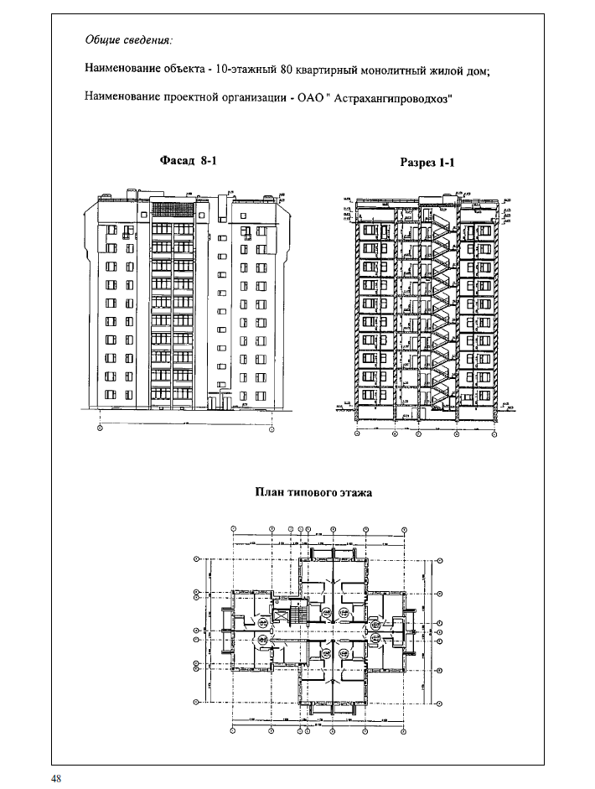
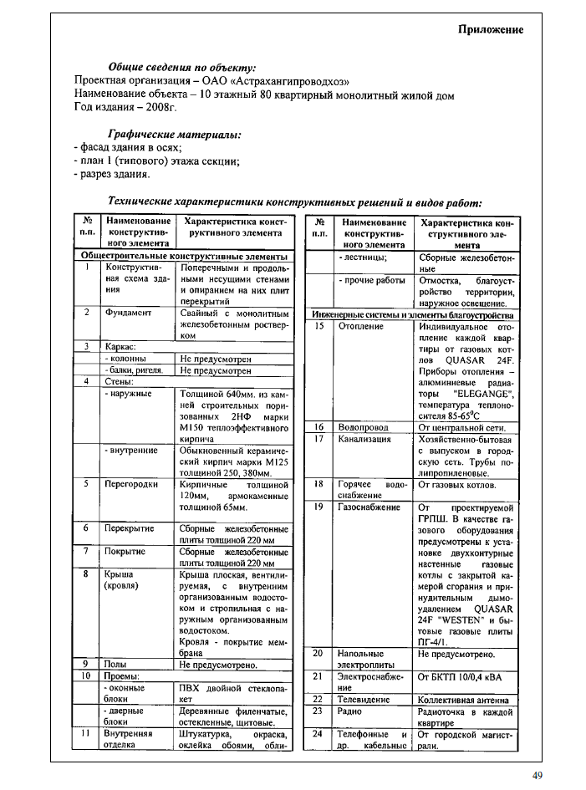
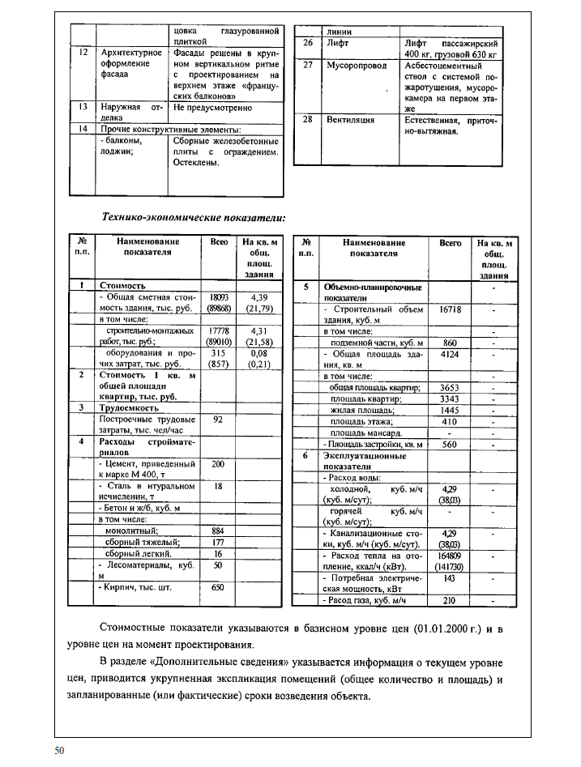
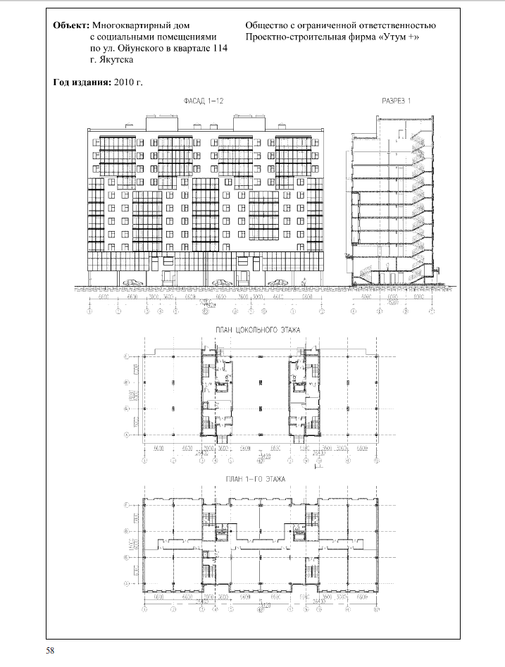
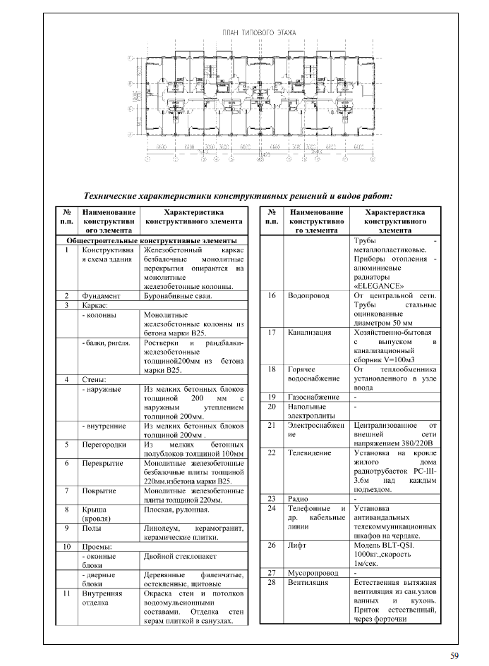
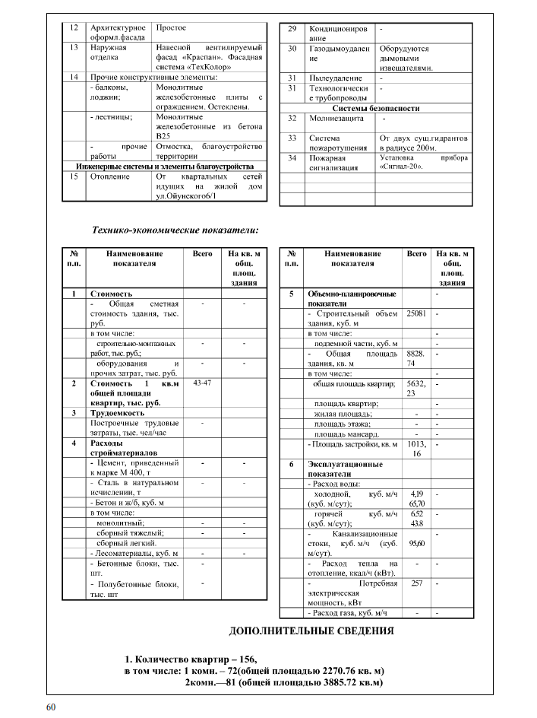

Дома 17-этажные

Общие сведения:
Наименование объекта: 17 - этажный трехсекционный 257 - квартирный жилой дом

Наименование проектной организации – ООО «Электростальгражданпроект». Проектные организации Московской области.

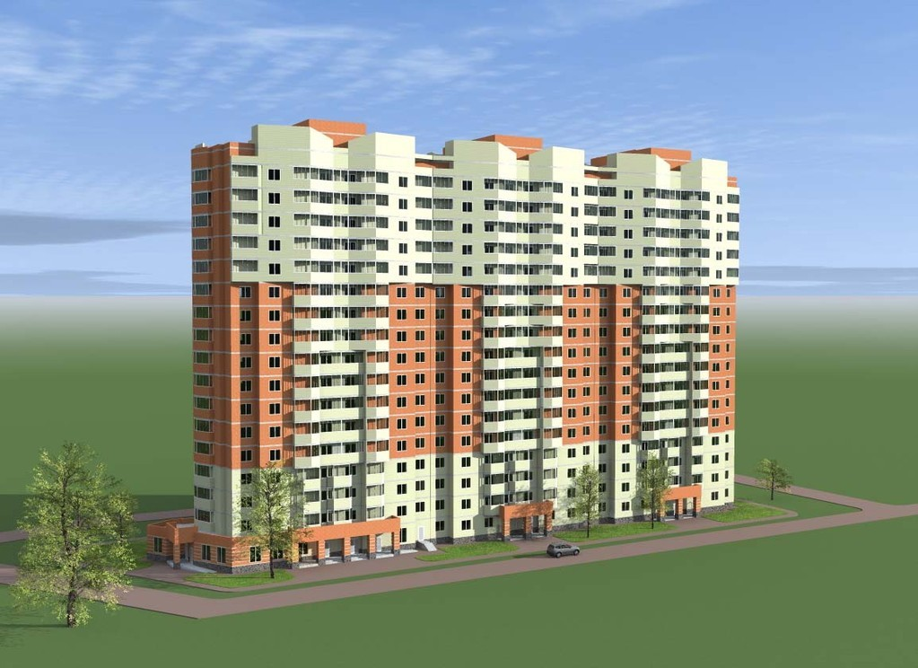
Общий вид

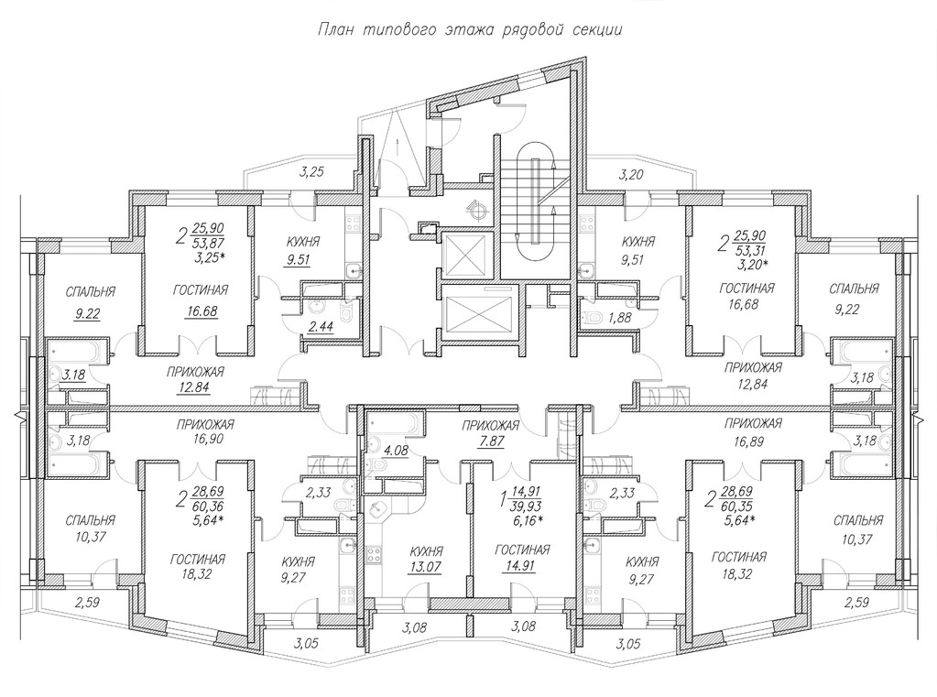

Технические характеристики конструктивных решений и видов работ
№  п.п. | Наименование конструктивного элемента | Характеристика конструктивного элемента
1 | 2 | 3
Общестроительные конструктивные элементы.
1 | Конструктивная схема здания | Монолитный железобетонный каркас с кирпичным заполнением
2 | Фундамент | Свайное основание и монолитная железобетонная фундаментная плита
3 | Каркас:
 | -колонны | Монолитные железобетонные
 | -балки, ригели | Монолитные железобетонные
4 | Стены:
 | - наружные | Слоистая кладка с эффективным утеплителем. Наружный слой декоративно-защитный, толщиной 120 мм из лицевого керамического кирпича
 | - внутренние | Кирпич керамический толщиной 380 мм.
5 | Перегородки
 | - межкомнатные | Кирпич керамический толщиной 120 мм.
 | - межквартирные | Сборные, из блоков ячеистого бетона толщиной 120 мм.
6 | Перекрытие | Монолитное железобетонное
7 | Покрытие | Монолитное железобетонное
8 | Крыша (кровля) | Плоская с внутренним водостоком
9 | Полы | Линолеум, керамическая плитка, деревянный паркет.
10 | Проемы:
 | -оконные блоки | ПВХ, с двойным остеклением.
 | - дверные блоки. | Деревянные, филенчатые, щитовые.
11 | Внутренняя отделка | Улучшенная штукатурка, окраска стен и потолков водоэмульсионными составами. Оклейка стен обоями, керамической плиткой.
12 | Архитектурное оформление фасадов | Простое
13 | Наружная отделка | Облицовочный керамический кирпич, с расшивкой швов.
 | Прочие конструктивные элементы
14 | -балконы, лоджии | Монолитные железобетонные плиты
 | - лестницы | Монолитные железобетонные лестничные марши и площадки
1 | 2 | 3
 | -прочие работы | Отмостка. Благоустройство территории, пандусы для маломобильных групп населения.
 | Инженерные системы и элементы благоустройства
15 | Отопление | Водяное, от существующей сети теплоснабжения.  Приборы отопления – настенные, чугунные радиаторы. Температура теплоносителя 90⁰ - 70⁰ С.
16 | Водопровод | От центральной сети водоснабжения. Трубы стальные, оцинкованные, диаметром 100 мм, 50 мм, 25 мм.
17 | Канализация | Хозяйственно-бытовая канализация с выпуском в городскую сеть. Трубы полиэтиленовые, диаметром 100 мм.
18 | Горячее водоснабжение | От центральной сети водоснабжения. Трубы стальные, оцинкованные, диаметром 100 мм, 50 мм, 25 мм.
19 | Газоснабжение | Не предусмотрено.
20 | Напольные электроплиты | Плиты 4-х конфорочные.
21 | Электроснабжение | От внешней сети, напряжение 380/220 В.
22 | Телевидение | Коллективная антенна/Цифровое телевидение.
23 | Радио | Радиоточка в каждой квартире.
24 | Телефонные и др. кабельные линии | От городской сети.
25 | Лифт | Пассажирский и грузовой
26 | Мусоропровод | Ствол из нержавеющей стали толщиной 0,8 мм с окраской водоэмульсионной краской
27 | Вентиляция | Естественная, приточно-вытяжная.
28 | Кондиционирование | Не предусмотрено.
29 | Газодымоудаление | Не предусмотрено.
30 | Пылеудаление | Не предусмотрено.
31 | Технологические трубопроводы | Не предусмотрено.
 | Системы безопасности
32 | Молниезащита | Молниеприемник, токоотвод, заземлитель.
33 | Система пожаротушения | Внутреннее пожаротушение не предусматривается. В каждой квартире предусмотрены первичные устройства внутриквартирного пожаротушения.
34 | Пожарная сигнализация | Предусматривается.
35 | Охранная сигнализация | Не предусмотрено.
36 | Технологическое оборудование | Не предусмотрено.
37 | Пусконаладочные работы | В соответствии с проектом.
Технико-экономические показатели:
№  п.п. | Наименование показателя | Всего | На кв. м общей площади здания
1 | Стоимость
 | - Общая сметная стоимость здания тыс. руб.
 | В том числе:
 | -строительно-монтажных работ тыс. руб.
 | -оборудование и прочих затрат тыс. руб.
2 | Стоимость 1 кв. м общей площади квартир тыс. руб.
3 | Трудоемкость
 | -построечные трудовые затраты тыс. руб.
4 | Расходы стройматериалов
 | -цемент, приведенный к марке М 400, т.
 | - сталь в натуральном исчислении, т.
 | -бетон и железобетон, куб.м.
 | В том числе:
 | -монолитный
 | -сборный тяжелый
 | -сборный легкий
 | -лесоматериалы, куб. м.
 | -кирпич, тыс. шт.
5 | Объемно-планировочные показатели
 | -строительный объем здания, куб. м.
 | общая площадь квартир, кв. м. | 13130
 | полезная площадь нежилых помещений, кв. м. | 238
 | Количество квартир | 257
 | площадь застройки, кв. м.
6 | Эксплуатационные показатели
 | - расход воды
 | -холодной, куб. м. ч (куб.м.сут)
 | -горячей, куб.м. ч (куб.м.сут)
 | -канализационные стоки, куб.м. ч (куб.м.сут)
 | -расход тепла на отопление ккал.ч. (кВт)
 | -потребная электрическая мощность (кВт)
 | -расход газа, куб.м. ч

Дополнительные сведения

- В доме запроектировано 257 квартир площадью 13130 м.кв.
Из них: 1-комнатные квартиры средней площадью 40 м.кв.,
2-комнатные квартиры средней площадью 55 м.кв.,
3-комнатные квартиры средней площадью 70 м.кв.

- Продолжительность строительства - месяцев.

